ΕΘΝΙΚΗ ΣΧΟΛΗ ΔΗΜΟΣΙΑΣ ΤΕΧΝΟΛΟΓΙΚΟ ΕΚΠΑΙΔΕΥΤΙΚΟ
ΥΓΕΙΑΣ ΙΔΡΥΜΑ ΑΘΗΝΩΝ (ΤΕΙ – Α)

Τμήμα Δημόσιας Υγιεινής

ΤΟΜΕΑΣ: Δημόσιας & Διοικητικής ΤΟΜΕΑΣ: Υγιεινής & Επιδημιολογίας

Υγιεινής

ΚΑΘΗΓΗΤΡΙΑ: Τζ. Κρεμαστινού ΚΑΘΗΓΗΤΗΣ: Χ. Κουτής

ΕΠΙΒΛΕΠΟΥΣΑ ΣΥΝΕΡΓΑΤΗΣ: Φ. Μπαμπάτσικου

ΜΕΤΑΠΤΥΧΙΑΚΟ ΠΡΟΓΡΑΜΜΑ ΣΠΟΥΔΩΝ
«ΕΦΗΡΜΟΣΜΕΝΗ ΔΗΜΟΣΙΑ ΥΓΕΙΑ», ΕΣΔΥ – ΤΕΙ Αθηνών

«Διερεύνηση Συνθηκών Υγιεινής & Ασφάλειας σε Βρεφονηπιακούς Σταθμούς»

ΥΠΟ
Ξεσφίγγη Καλλιρρόης
Υγιεινολόγος ΤΕ

Μεταπτυχιακή Φοιτήτρια

Διπλωματική Εργασία

ΑΘΗΝΑ 2010
ΕΘΝΙΚΗ ΣΧΟΛΗ ΔΗΜΟΣΙΑΣ ΤΕΧΝΟΛΟΓΙΚΟ ΕΚΠΑΙΔΕΥΤΙΚΟ
ΥΓΕΙΑΣ ΙΔΡΥΜΑ ΑΘΗΝΩΝ (ΤΕΙ – Α)

Τμήμα Δημόσιας Υγιεινής

ΤΟΜΕΑΣ: Δημόσιας & Διοικητικής ΤΟΜΕΑΣ: Υγιεινής & Επιδημιολογίας

Υγιεινής

ΚΑΘΗΓΗΤΡΙΑ: Τζ. Κρεμαστινού ΚΑΘΗΓΗΤΗΣ: Χ. Κουτής

ΕΠΙΒΛΕΠΟΥΣΑ ΣΥΝΕΡΓΑΤΗΣ: Φ. Μπαμπάτσικου

ΜΕΤΑΠΤΥΧΙΑΚΟ ΠΡΟΓΡΑΜΜΑ ΣΠΟΥΔΩΝ
«ΕΦΗΡΜΟΣΜΕΝΗ ΔΗΜΟΣΙΑ ΥΓΕΙΑ», ΕΣΔΥ – ΤΕΙ Αθηνών

«Διερεύνηση Συνθηκών Υγιεινής & Ασφάλειας σε Βρεφονηπιακούς Σταθμούς»

ΥΠΟ
Ξεσφίγγη Καλλιρρόης
Υγιεινολόγος ΤΕ

Μεταπτυχιακή Φοιτήτρια

Διπλωματική Εργασία

ΑΘΗΝΑ 2010

Η παρούσα διπλωματική εργασία εκπονήθηκε στα πλαίσια των σπουδών για την απόκτηση του Μεταπτυχιακού Διπλώματος Ειδίκευσης στην

“ ΕΦΗΡΜΟΣΜΕΝΗ ΔΗΜΟΣΙΑ ΥΓΕΙΑ ”

που απονέμει η Εθνική Σχολή Δημόσιας Υγείας, σε σύμπραξη με το Τμήμα Δημόσιας Υγιεινής του ΤΕΙ Αθηνών.

Εγκρίθηκε την …………………………………………..από την εξεταστική επιτροπή:

ΥΠΟΓΡΑΦΕΣ

…………………………….. …………………………….. ……………………………..
…………………………….. …………………………….. ……………………………..

ΒΑΘΜΟΣ: ΑΡΙΣΤΗ:......................

ΠΟΛΥ ΚΑΛΗ:..............

ΚΑΛΗ:.........................

ΑΠΟΔΕΚΤΗ:...............

«ΒΕΒΑΙΩΝΩ ΟΤΙ Η ΠΑΡΟΥΣΑ ΔΙΠΛΩΜΑΤΙΚΗ ΕΡΓΑΣΙΑ ΕΙΝΑΙ ΑΠΟΤΕΛΕΣΜΑ ΔΙΚΗΣ ΜΟΥ ΔΟΥΛΕΙΑΣ ΚΑΙ ΓΡΑΜΜΕΝΗ ΜΕ ΔΙΚΑ ΜΟΥ ΛΟΓΙΑ. ΣΤΙΣ ΔΗΜΟΣΙΕΥΜΕΝΕΣ Η΄ ΜΗ ΔΗΜΟΣΙΕΥΜΕΝΕΣ ΠΗΓΕΣ ΠΟΥ ΑΝΑΦΕΡΩ ΕΧΩ ΧΡΗΣΙΜΟΠΟΙΗΣΕΙ ΕΙΣΑΓΩΓΙΚΑ ΟΠΟΥ ΧΡΕΙΑΖΕΤΑΙ ΚΑΙ ΕΧΩ ΠΑΡΑΘΕΣΕΙ ΤΙΣ ΠΗΓΕΣ ΤΟΥΣ ΣΤΟ ΤΜΗΜΑ ΤΗΣ ΒΙΒΛΙΟΓΡΑΦΙΑΣ»

ΒΕΒΑΙΩΝΩ ΟΤΙ Ο ΑΡΙΘΜΟΣ ΛΕΞΕΩΝ ΤΗΣ ΔΙΠΛΩΜΑΤΙΚΗΣ ΜΟΥ ΕΡΓΑΣΙΑΣ ΔΕΝ ΞΕΠΕΡΝΑ ΤΙΣ 50.000 ΛΕΞΕΙΣ

ΥΠΟΓΡΑΦΗ……………………….

Ευχαριστίες
Η διπλωματική αυτή εργασία εκπονήθηκε στα πλαίσια του Μεταπτυχιακού Προγράμματος «Εφηρμοσμένης Δημόσιας Υγείας» που πραγματοποιήθηκε με σύμπραξη της ΕΣΔΥ και του Τμήματος Δημόσιας Υγιεινής του ΤΕΙ Αθήνας.

Στο σημείο αυτό θα ήθελα να ευχαριστήσω θερμά τον Καθηγητή του ιδρύματος κ. Χ. Κουτή, ο οποίος μου ανέθεσε ένα τόσο σημαντικό θέμα, αλλά και την επιβλέπουσα συνεργάτη κα Φ. Μπαμπάτσικου, για την υποστήριξη και τις παρατηρήσεις τους οι οποίες οδήγησαν στην περάτωση της διπλωματικής αυτής εργασίας.

Τέλος θα ήθελα να ευχαριστήσω θερμά τους προέδρους των Νομικών Προσώπων των βρεφονηπιακών σταθμών, τις διευθύντριες αυτών καθώς και το προσωπικό τους για την πολύτιμη βοήθεια, καθοδήγηση και υποστήριξη που μου παρείχαν.

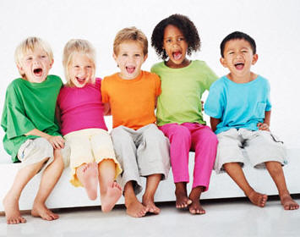

Με εκτίμηση
Ξεσφίγγη Καλλιρρόη

Περίληψη
Σκοπός
Σκοπός της έρευνας είναι η εκτίμηση των συνθηκών υγιεινής και ασφάλειας που επικρατούν στους βρεφονηπιακούς σταθμούς. Απώτερος στόχος είναι η βελτίωση και η κωδικοποίηση των προβλημάτων και η οργάνωση οδηγιών για την απρόσκοπτη λειτουργία των βρεφονηπιακών σταθμών προς το συμφέρον των παιδιών. Η σημασία του προγράμματος είναι μεγάλη γιατί θα αναδειχθούν τυχόν κακές κατασκευές ή οικοδομικές παραβάσεις. Tα αποτελέσματα της έρευνας θα συντελέσουν στον καλύτερο σχεδιασμό δράσεων για τη βελτίωση των συνθηκών υγιεινής και ασφάλειας στις εγκαταστάσεις των βρεφονηπιακών σταθμών.

Υλικό και μεθοδολογία
Το υλικό αποτέλεσαν οι βρεφονηπιακοί σταθμοί των Δήμων Ζωγράφου, Παπάγου και Χαϊδαρίου. Στο σύνολο 20 παιδικοί σταθμοί. Για το σκοπό αυτό διαμορφώθηκε ειδικό ερωτηματολόγιο που στηρίχτηκε σε αντίστοιχα ερωτηματολόγια του Παγκόσμιου Οργανισμού Υγείας και σε αντίστοιχες προδιαγραφές που προβλέπονται στην Ελλάδα και στο εξωτερικό.

Αποτελέσματα
Μερικά από τα αποτελέσματα της έρευνας μου είναι τα εξής. Στο 100% των σταθμών δεν υπήρχε αναρτημένο σχέδιο εκκένωσης κτιρίου, στο 60% των σταθμών υπήρχαν ελαττώματα στις πόρτες, στο 60% το κτίριο ήταν κτισμένο σε 2 επίπεδα, στο 40% υπήρχαν ελαττώματα στους τοίχους και στο 40% δεν υπήρχε πράσινο στους υπαίθριους χώρους. Τέλος το πλύσιμο των χεριών των παιδιών σύμφωνα με τους παιδαγωγούς γινόταν με μέτρια συχνότητα.

Συμπεράσματα
Συμπερασματικά μπορούμε να αναφέρουμε ότι στο μεγαλύτερο ποσοστό των σταθμών προάγεται η υγιεινή και η ασφάλεια και ο εξοπλισμός επί το πλείστον πληροί τις προδιαγραφές ασφαλείας. Σε ότι αφορά την τήρηση των συνηθειών υγιεινής, γίνονται μάλλον εμπειρικά και ακολουθούν την κοινή λογική και τις παγιωμένες συνήθειες ετών και ορισμένες θεσμοθετημένες πρακτικές. Σε αυτό το σημείο πρέπει να αναφερθεί ότι στην προαγωγή της υγιεινής και ασφάλειας στους βρεφονηπιακούς σταθμούς πολύ σημαντικό ρόλο παίζει η συμβολή του προσωπικού.

Abstract
Purpose
The research aims to assess the health and safety conditions prevailing in the nurseries. The ultimate goal is the improvement and consolidation of issues and organization guidelines for the smooth operation of day nurseries in the interests of children. The importance of this program is great because it will highlight any poor constructions or building violations. The results of this research will lead to better planning of actions to improve hygiene and safety in the premises of the nurseries.

Material and methodology
The material was the nurseries of the Municipal Zografou, Papagou and Haidari. In total 20 nurseries. For this purpose a special questionnaire was based on questionnaires, respectively to the World Health Organization and relevant specifications in Greece and abroad.

Results
Some of the results of my research are the below. At 100% of the stations there was no evacuation plan posted, 60% of the stations had defects in the doors, 60% of the building was built on 2 levels, 40% had defects in the walls and 40% had no green outdoors. Finally, the hand washing of children according to their teachers is a moderate frequency.

Conclusions
In conclusion we can say that the vast majority of stations promote the health and safety and equipment mostly meets safety standards. At that meeting the hygiene habits, they become more empirical and follow common sense and years of entrenched habits and some institutionalized practices. At this point it should be noted that the promotion of health and safety at the nurseries, very important is the contribution of staff.

Πρόλογος

Οι Βρεφονηπιακοί Σταθμοί, σύμφωνα με την Εφημερίδα της Κυβερνήσεως είναι κυρίαρχα χώροι αγωγής και ασφαλούς διαμονής για παιδιά προσχολικής ηλικίας και σκοπό έχουν την παροχή ενιαίας προσχολικής αγωγής, σύμφωνα με τα πλέον σύγχρονα επιστημονικά δεδομένα, να βοηθούν τα παιδιά να αναπτυχθούν ολόπλευρα (σωματικά, νοητικά, συναισθηματικά και κοινωνικά), να εξαλείφουν τις διαφορές που τυχόν προκύπτουν από το πολιτιστικό, οικονομικό και μορφωτικό επίπεδο των γονέων τους, να εξυπηρετούν τους γονείς και παράλληλα να τους ευαισθητοποιούν πάνω σε θέματα σύγχρονης παιδαγωγικής και ψυχολογίας, να βοηθούν τα παιδιά προσχολικής ηλικίας στην ομαλή μετάβασή τους από το οικογενειακό στο σχολικό περιβάλλον, να παρέχουν ημερήσια διατροφή και φροντίδα στα παιδιά που φιλοξενούν, τηρώντας τους κανόνες υγιεινής και ασφάλειας.

Οι βρεφονηπιακοί σταθμοί όμως δεν αποτελούν πάντα ένα ασφαλές περιβάλλον για τα παιδιά. Πολύ συχνά τα παιδιά εκτίθενται σε κινδύνους που εγκυμονεί το εσωτερικό και εξωτερικό περιβάλλον τους. Πιο αναλυτικά οι κίνδυνοι μπορεί να προέρχονται από τη ρύπανση του αέρα από τον καπνό του τσιγάρου, από την ελλιπή υγιεινή των χώρων, από τον κακό χειρισμό των τροφίμων, από μολυσμένο πόσιμο νερό, από παιχνίδια που είναι κατασκευασμένα από τοξικά υλικά και από ακατάλληλες κτιριακές κατασκευές.

Εξαιτίας των αυξημένων αναγκών της σημερινής κοινωνίας και της έλλειψης χρόνου από την πλευρά της εργαζόμενης μητέρας, τα παιδιά αναγκάζονται να περνούν πολύ χρόνο στους βρεφονηπιακούς σταθμούς. Κατά συνέπεια είναι απαραίτητο οι χώροι των σταθμών να πληρούν προδιαγραφές και να προάγουν θέματα υγιεινής και ασφάλειας ώστε να μην προκαλούνται ατυχήματα ή ασθένειες και οι σταθμοί να είναι χώροι μάθησης και όχι χώροι πρόκλησης ατυχημάτων.

Συνεπώς είναι εξαιρετικής σημασίας να διερευνήσουμε τις συνθήκες υγιεινής και ασφάλειας που επικρατούν στους βρεφονηπιακούς σταθμούς με απώτερο στόχο τη βελτίωση και την κωδικοποίηση των προβλημάτων και την οργάνωση οδηγιών για την απρόσκοπτη λειτουργία των βρεφονηπιακών σταθμών προς το συμφέρον των παιδιών.

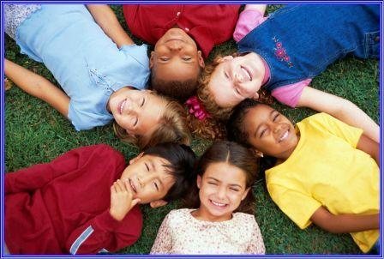

ΓΕΝΙΚΟ ΜΕΡΟΣ

Κεφάλαιο Ι Βρεφονηπιακοί σταθμοί

1. Ορισμός βρεφονηπιακού σταθμού

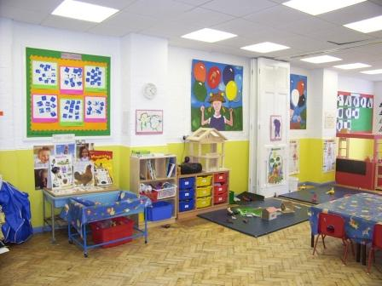
Σύμφωνα με την Εφημερίδα της Κυβέρνησης, οι βρεφονηπιακοί σταθμοί είναι πρωτίστως χώροι αγωγής και ασφαλούς διαμονής για παιδιά προσχολικής ηλικίας και έχουν ως σκοπό την παροχή ενιαίας προσχολικής αγωγής, σύμφωνα με τα πλέον σύγχρονα επιστημονικά δεδομένα, να βοηθούν τα παιδιά να αναπτυχθούν ολόπλευρα (σωματικά, νοητικά, συναισθηματικά και κοινωνικά), να εξαλείφουν τις τυχόν διαφορές που προκύπτουν από το πολιτιστικό, οικονομικό και μορφωτικό επίπεδο των γονέων τους, να εξυπηρετούν τους γονείς και παράλληλα να τους ευαισθητοποιούν πάνω σε θέματα σύγχρονης παιδαγωγικής και ψυχολογίας, να βοηθούν τα παιδιά προσχολικής ηλικίας στην ομαλή μετάβασή τους από το οικογενειακό στο σχολικό περιβάλλον, να παρέχουν ημερήσια διατροφή και φροντίδα στα παιδιά που φιλοξενούν, τηρώντας τους κανόνες υγιεινής και ασφάλειας (Εφημερίδα της Κυβερνήσεως 2002).

2. Λειτουργία βρεφονηπιακού σταθμού

Οι βρεφονηπιακοί σταθμοί ξεκινούν την λειτουργία τους την 1^{η} Σεπτεμβρίου και σταματούν την 31^{η} Ιουλίου του επόμενου έτους. Οι μέρες που λειτουργούν είναι από Δευτέρα έως Παρασκευή (Εφημερίδα της Κυβερνήσεως 2002, Υπουργείο Υγείας και Πρόνοιας, Διεύθυνση Τεχνικών Υπηρεσιών – Τμήμα Αρχιτεκτονικών Μελετών 1983).

Στις περιοχές όπου η απασχόληση των μητέρων κορυφώνεται τη θερινή περίοδο, υπάρχει η δυνατότητα οι βρεφονηπιακοί σταθμοί να λειτουργούν κατά τον μήνα Αύγουστο και να διακόπτεται η λειτουργία τους συνολικά ένα μήνα κατά τη διάρκεια των μηνών Ιουνίου – Ιουλίου (Εφημερίδα της Κυβερνήσεως 2002).

Οι βρεφονηπιακοί σταθμοί δεν λειτουργούν τα Χριστούγεννα, την Πρωτοχρονιά και το Πάσχα, από τις 24 Δεκεμβρίου έως τις 5 Ιανουαρίου και από τη Μεγάλη Πέμπτη έως την Κυριακή του Θωμά αντίστοιχα (Εφημερίδα της Κυβερνήσεως 2002).

Επιπλέον η λειτουργία των βρεφονηπιακών σταθμών διακόπτεται κατά τις επίσημες αργίες των Δημόσιων Υπηρεσιών καθώς και του Πολιούχου του Δήμου ή της Κοινότητας που λειτουργεί ο σταθμός ή του εορτασμού Εθνικού Τοπικού γεγονότος (Εφημερίδα της Κυβερνήσεως 2002).

Το ωράριο λειτουργίας των βρεφονηπιακών σταθμών αρχίζει από την 7:00 ώρα κατά το χειμερινό ωράριο και την 6:45 ώρα κατά το θερινό ωράριο και λήγει την 16:00 ώρα. Σε κάποιες περιπτώσεις μπορεί να υπάρξει παράταση δύο ωρών στο ωράριο με απόφαση του Διοικητικού Συμβουλίου του σταθμού εφόσον υπηρετεί σε αυτόν το προσωπικό που απαιτείτε και με την υποχρέωση καταβολής αποζημίωσης σε αυτό ή σε περίπτωση αδυναμίας ανάπαυση σε άλλη μέρα (Μπέλλου – Μυλωνά Π., Σιδηροπούλου Τ. 2006, Εφημερίδα της Κυβερνήσεως 2002).

3. Τμήματα (βρεφικά και νηπιακά) και οι ηλικίες των παιδιών από τα οποία αποτελούνται

Οι βρεφικοί σταθμοί πρέπει να συγκροτούνται:
- Από βρεφικά τμήματα 6 μηνών -1,5 ετών.
- Από βρεφικά τμήματα 1,5 ετών – 2,5 ετών.

Οι νηπιακοί σταθμοί πρέπει να συγκροτούνται:
- Από νηπιακά τμήματα 2,5 – 3,5 ετών.
- Από νηπιακά τμήματα 3,5 – 4,5 ετών.
- Από νηπιακά τμήματα 4,5 – 6 ετών (Εφημερίδα της Κυβερνήσεως 2002).

4. Ιατρική παρακολούθηση παιδιών

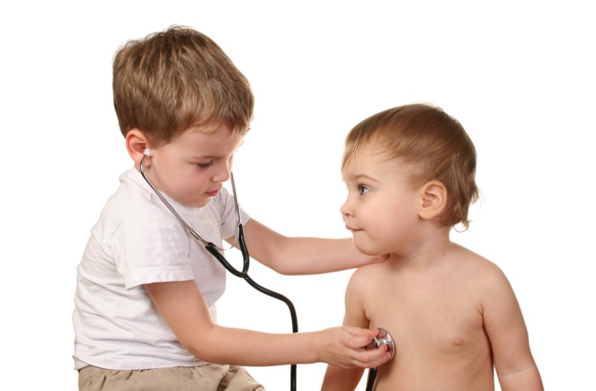
Η ιατρική παρακολούθηση των παιδιών ενεργείτε από παιδίατρο είτε του Εθνικού Συστήματος Υγείας είτε από συνεργάτη του νομικού προσώπου ο οποίος επισκέπτεται αυτόν μία φορά την εβδομάδα. Για κάθε παιδί ξεχωριστά κρατείτε ιατρικός φάκελος ο οποίος ενημερώνεται από τον γιατρό (Εφημερίδα της Κυβερνήσεως 2002).

Σε μηνιαία βάση καλούνται οι γονείς σε ενημερωτικές συγκεντρώσεις σχετικά με θέματα υγιεινής των παιδιών (Εφημερίδα της Κυβερνήσεως 2002).

Η προφύλαξη της υγείας των παιδιών αποτελεί υποχρέωση και των υπόλοιπων μελών του βρεφονηπιακού σταθμού, τα οποία εφαρμόζουν πιστά όλα τα απαραίτητα μέτρα υγιεινής και ασφάλειας και ευθύνονται για κάθε αμέλεια ή παράλειψη που μπορεί να έχει επίπτωση σε αυτήν (Παπαπροκοπίου Ν. 2003, Εφημερίδα της Κυβερνήσεως 2002).

Τα μέλη του βρεφονηπιακού σταθμού υποβάλλονται κάθε τρεις μήνες σε προληπτικό ιατρικό έλεγχο και εφοδιάζονται με ειδικό ατομικό βιβλιάριο υγείας που θεωρείτε από την αρμόδια Υγειονομική Υπηρεσία (Εφημερίδα της Κυβερνήσεως 2002).

5. Πρόγραμμα βρεφονηπιακών σταθμών – ημερήσια απασχόληση παιδιών

Στους παιδικούς και βρεφονηπιακούς σταθμούς εφαρμόζεται κάθε ημέρα πρόγραμμα δημιουργικής απασχόλησης που εξασφαλίζει την αρμονική ψυχοσωματική ανάπτυξη των παιδιών (Εφημερίδα της Κυβερνήσεως 2002, Τζάνη Μ., Παμουκτσόγλου Τ. 1998, Chard S. C. 1992).

Στα πλαίσια αυτού του προγράμματος, τα μέσα που χρησιμοποιούνται για την προσέγγιση των παιδιών είναι η στοργή, ο διάλογος, η επεξήγηση και η εμπιστοσύνη. Απαγορεύεται ρητά στο προσωπικό η αναγκαστική επιβολή απόψεων ή η επιβολή σωματικής τιμωρίας. Η παραβίαση της παραπάνω απαγόρευσης αποτελεί σοβαρό πειθαρχικό παράπτωμα (Εφημερίδα της Κυβερνήσεως 2002, Σιδηροπούλου Τ. 2002).

Το πρόγραμμα της ημέρας είναι σχετικά ευέλικτο τηρούνται όμως ορισμένα βασικά χρονικά σημεία όπως η προσέλευση και η αναχώρηση των παιδιών καθώς και οι ώρες του φαγητού, του διαλλείματος και της ανάπαυσης (Εφημερίδα της Κυβερνήσεως 2002, Ντολιοπούλου Ε. 2002, Μπαγάκης Γ. 2001).

Ενδεικτικά για τα βρέφη το πρόγραμμα διαμορφώνεται ως εξής:

- 6:45 ή 7:00 πμ. – 9:00 πμ. : Γίνετε η προσέλευση των βρεφών, ικανοποιούνται οι ατομικές ανάγκες τους, αναπαύονται ή απασχολούνται ελεύθερα.
- 9:00 πμ. – 9:30 πμ. : Τα βρέφη τρώνε το πρωινό τους.
- 9:30 πμ. – 12 πμ. : Διενεργούνται ατομικά προγράμματα για την εξέλιξη των παιδιών στην κοινωνική, συναισθηματική, νοητική και κινητική τους ανάπτυξη και υποβοήθηση κατάκτησης αυτονομίας.
- 12:00 πμ. – 13:00 μμ. : Προετοιμάζεται το φαγητό και στη συνέχεια καταναλώνεται.
- 13:00 μμ. – 14:30 μμ. : Τα βρέφη αναπαύονται.
- 14:30 μμ. – 15:15 μμ. : Τα βρέφη απασχολούνται ελεύθερα με την προσπάθεια επίτευξης των προαναφερόμενων στόχων.
- 15:15 μμ. – 15:45 μμ. : Τα βρέφη τρώνε το απογευματινό τους.
- 15:45 μμ. – 16:00 μμ. : Τα βρέφη προετοιμάζονται και αποχωρούν σταδιακά (Εφημερίδα της Κυβερνήσεως 2002, Παπαθανασίου Α. 2000).

Ενδεικτικά για τα νήπια το πρόγραμμα διαμορφώνεται ως εξής:

- 6:45 ή 7:00 πμ. – 8:30 πμ. : Γίνεται η προσέλευση των νηπίων. Οι παιδαγωγοί ενθαρρύνουν τα νήπια να ενσωματωθούν σε ομάδες παιχνιδιού ή να απασχοληθούν στις «παιδικές γωνιές δραστηριοτήτων» συμβολικού χαρακτήρα, στις γωνίες γνώσεων ή τους προτείνουν απασχόληση με το οικοδομικό - κατασκευαστικό υλικό ή άλλο παιδαγωγικό υλικό.
- 8:30 πμ. – 9:00 πμ. : Τα νήπια αφού προσευχηθούν προετοιμάζονται για το πρωινό τους. Σε ομάδες πηγαίνουν στην τουαλέτα όπου ικανοποιούν τις ατομικές τους ανάγκες και στη συνέχεια πλένουν τα χέρια τους. Στη συνέχεια υποδέχονται από τους παιδαγωγούς όπου και συζητάνε. Παράλληλα ετοιμάζεται η τραπεζαρία από το προσωπικό.
- 9:00 πμ. – 9:30 πμ. : Τα νήπια σε συνεργασία με τις ομάδες εργασίας συμμετέχουν στο σερβίρισμα και στην τακτοποίηση της τραπεζαρίας. Στη συνέχεια τρώνε το πρωινό τους.
- 9:30 πμ. – 10:00 πμ. : Οι παιδαγωγοί προγραμματίζουν και συζητούν μαζί με τα νήπια τις δραστηριότητες της ημέρας οι οποίες για παράδειγμα μπορεί να είναι μουσικοκινητικές – ρυθμικές δραστηριότητες ή και ασκήσεις χώρου.
- 10:00 πμ. – 11:00 πμ. : Τα νήπια απασχολούνται σε διάφορες δραστηριότητες όπως ζωγραφική, κολλητική, κουκλοθέατρο, θεατρικό παιχνίδι, παιχνίδι με νερό, πηλό , κηπουρική, μαγειρική, οικολογικό πειραματισμό και άλλες παιδαγωγικές δραστηριότητες παρόμοιου χαρακτήρα.
- 11:00 πμ. – 12:00 πμ. : Τα νήπια ανά ένα ή δύο τμήματα κάνουν διάλλειμα γύρω στα 30 λεπτά. Στη συνέχεια προετοιμάζονται για το μεσημεριανό (ικανοποίηση ατομικών αναγκών) και στη συνέχεια συμμετέχουν σε ομαδικά παιχνίδια στην τάξη και στην αυλή. επιπλέον γίνετε προανάγνωση, προγραφή και προαρίθμηση.
- 12:00 πμ. – 13:00 μμ. : Τα νήπια σε συνεργασία με τις ομάδες εργασίας συμμετέχουν στο σερβίρισμα και την τακτοποίηση της τραπεζαρίας. Στη συνέχεια τρώνε το μεσημεριανό τους και μετά βουρτσίζουν τα δόντια τους.
- 13:00 μμ. – 13:30 μμ. : Αποχωρούν από το σταθμό τα πρώτα νήπια. Όσα παραμείνουν στο σταθμό απασχολούνται σε ήσυχες δραστηριότητες όπως άκουσμα μουσικής, αφήγηση παραμυθιού, μυθοπλασία, τραγούδι και διάβασμα βιβλίου. Άλλα νήπια συμμετέχουν σε παιχνίδια με το λόγο, προανααγνωστικές ασκήσεις, παιχνίδια για την εξέλιξη της αντιληπτικής ικανότητας, αυτοσχεδιασμούς και παντομίμα.
- 13:30 μμ. – 15:00 μμ. : Τα νήπια αναπαύονται.
- 15:00 μμ. – 15:45 μμ. : Γίνετε τακτοποίηση των τάξεων, τα νήπια τρώνε το απογευματινό τους στη συνέχεια απασχολούνται ελεύθερα και σταδιακά αποχωρούν.

Το πρόγραμμα προσαρμόζεται ανάλογα με τις ανάγκες κάθε επιμέρους ηλικίας (Ζέρβα Μ., Σιμιντζή Α., Ζέρβας Κ., Σαλωνίδης Β. & Κουτής Χ. 2010, Εφημερίδα της Κυβερνήσεως 2002, Παπαθανασίου Α. 2000, Καψάλης Α. 1996).

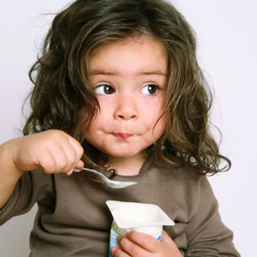
6. Η διατροφή των παιδιών

Σε κάθε σταθμό παρέχεται στα βρέφη και στα νήπια η απαραίτητη ποιοτικά και ποσοτικά τροφή (πρωινό και μεσημεριανό κάθε ημέρα). Όσοι σταθμοί παρατείνουν τη λειτουργία τους και το απόγευμα λαμβάνεται μέριμνα για την επιπρόσθετη διατροφή των παιδιών (Εφημερίδα της Κυβερνήσεως 2002).

Το διαιτολόγιο των βρεφών και των νηπίων καθορίζεται σύμφωνα με τις σύγχρονες παιδιατρικές απόψεις για την υγιεινή διατροφή των παιδιών (Εφημερίδα της Κυβερνήσεως 2002).

Σαν βάση για τις ποσότητες των τροφίμων του διαιτολογίου λαμβάνεται το κατ’ αρχήν διαλαμβανόμενο στην υπ’ αριθμώ Γ2α/οικ.4108/1988 Απόφαση Υπουργού Υγείας, Πρόνοιας και Κοινωνικών Ασφαλίσεων (ΦΕΚ 546 τ.Β) (Εφημερίδα της Κυβερνήσεως 2002).

Σε κάθε σταθμό το πρόγραμμα διατροφής θα πρέπει να αναρτάται σε εμφανές σημείο και να ενημερώνονται σχετικά οι γονείς. Για την κάλυψη των διατροφικών αναγκών των παιδιών θα πρέπει να χορηγούνται σε αυτά επαρκείς ποσότητες νωπών φρούτων, λαχανικών, ψαριών, νωπού κρέατος και γαλακτοκομικών προϊόντων. Η χορήγηση ειδών διατροφής που περιέχουν συντηρητικές, χρωστικές, τεχνητά γλυκαντικές κ.λπ. ουσίες θα πρέπει να αποφεύγεται (Εφημερίδα της Κυβερνήσεως 2002, Πανεπιστήμιο Κρήτης, Τμήμα Ιατρικής, Τομέας Κοινωνικής Ιατρικής, Κλινική Προληπτικής Ιατρικής και Διατροφής 1997).

7. Προσωπικό βρεφονηπιακών σταθμών

Για την εύρυθμη λειτουργία των βρεφονηπιακών σταθμών είναι αναγκαία η συνεργασία διαφόρων ειδικοτήτων. Κάθε βρεφονηπιακός σταθμός οφείλει να έχει τις ακόλουθες ειδικότητες:

- Έναν διευθυντή ή μία διευθύντρια πτυχιούχο τμημάτων βρεφονηπιοκομίας ΤΕΙ ή Ανώτερων Σχολών Νηπιοβρεφοκόμων ή πτυχιούχο τμήματος μαιευτικής ΤΕΙ ή Ανώτερων Σχολών Μαιών.
- Έναν βρεφονηπιοκόμο πτυχιούχο από ένα από τα παραπάνω εκπαιδευτικά ιδρύματα ή σχολές για τα τμήματα που αποτελούνται μέχρι οκτώ βρέφη.
- Έναν βρεφονηπιοκόμο απόφοιτο ανάλογης σχολής διετούς φοίτησης για τα τμήματα που αποτελούνται από οκτώ έως δώδεκα βρέφη.
- Έναν υπάλληλο για την καθαριότητα και τις βοηθητικές εργασίας για κάθε βρεφικό τμήμα.
- Έναν μάγειρα ή μία μαγείρισσα με ανάλογη εμπειρία και αντίστοιχο πτυχίο.
- Έναν γιατρό / παιδίατρο που θα είναι εσωτερικός ή εξωτερικός (Ζέρβα Μ. 2007).

Αναλογία παιδιών – ενηλίκων

Ανά ένα βρεφικό τμήμα φιλοξενούνται δώδεκα βρέφη με δύο παιδαγωγούς και μία βοηθό (Φανουράκη M., Ζέρβα Μ., Ζέρβας K., Κουτής X. & Αντωνιάδης Σ. 2010, Ζέρβα Μ. 2007).

Ανά νηπιακό τμήμα φιλοξενούνται έως 25 παιδιά με μία παιδαγωγό και μία βοηθό και σε κάθε περίπτωση με το παιδαγωγικό προσωπικό που προβλέπεται κάθε φορά από τις ισχύουσες διατάξεις που ρυθμίζουν την αναλογία (Ζέρβα Μ. 2007).

Είναι απαραίτητη η σωστή αναλογία τόσο για τη σωματική ακεραιότητα των παιδιών όσο για την άμεση ικανοποίηση (άλλαγμα, τάϊσμα, επικοινωνία) του κάθε παιδιού χωριστά (Ζέρβα Μ. 2007, Πετρογιάννης Κ., Melhuish E.C. 2001).

Γενικά καθήκοντα προσωπικού

Το προσωπικό των σταθμών είναι υποχρεωμένο να συμβάλλει με όποιο τρόπο μπορεί στην εύρυθμη λειτουργία τους, να καλλιεργεί και να αναπτύσσει περαιτέρω τις γνώσεις του παρακολουθώντας τις επιστημονικές εξελίξεις και γενικά να εκτελεί τα καθήκοντα που αναθέτονται σε αυτό με ευσυνείδητο τρόπο (Εφημερίδα της Κυβερνήσεως 2002, Macbeath J. 2001).

Ειδικά καθήκοντα και αρμοδιότητες προσωπικού

Τα καθήκοντα του προσωπικού του νομικού προσώπου προσδιορίζονται ενδεικτικά ως εξής:

Παιδαγωγικό προσωπικό

- Το παιδαγωγικό προσωπικό μεριμνά για τη σωστή ψυχοσωματική υγεία και ψυχοκινητική εξέλιξη των παιδιών, επιπλέον φροντίζει για την εξατομίκευση του ημερησίου προγράμματος αυτών ανάλογα με την ηλικία και τις ανάγκες τους και απασχολεί τα παιδιά σύμφωνα με το ημερήσιο πρόγραμμα απασχόλησης.
- Φροντίζει για τον εφοδιασμό των αιθουσών με τα κατάλληλα – απαραίτητα είδη.
- Βοηθά στην ικανοποίηση των ατομικών αναγκών των φιλοξενούμενων παιδιών, παρακολουθεί τη διατροφή και καθαριότητα αυτών και τα ενθαρρύνει να αυτοεξυπηρετηθούν.
- Ενημερώνει είτε τον παιδίατρο είτε οποιονδήποτε αρμόδιο σχετικά με κάθε ύποπτο περιστατικό για την υγεία των παιδιών.
- Φροντίζει για την τήρηση παρουσιολογίου και ενημερώνει για τυχόν καθυστερήσεις στην προσέλευση παιδιών ή απουσίες.
- Μεριμνά για την μηνιαία ενημέρωση των γονέων σχετικά με την σφαιρική εξέλιξη του παιδιού τους και διατηρεί αρμονική σχέση με αυτούς.
- Προσφέρει με υπομονή και στοργή όλες τις δυνατότητες στα παιδιά να αναπτύξουν την προσωπικότητα τους επιδιώκοντας συνεχώς να δημιουργήσουν σε αυτά ικανότητες συγκέντρωσης, αυτενέργειας και εμπιστοσύνης στον εαυτό τους. Δεν πρέπει στα παιδιά να χρησιμοποιείτε ποτέ και για κανένα λόγο ο εκφοβισμός και η σωματική ποινή (Εφημερίδα της Κυβερνήσεως 2002, Κοσμά Κ. 1984).

Βοηθός παιδαγωγού

- Βοηθά το παιδαγωγικό προσωπικό σε όλα του τα καθήκοντα σύμφωνα με τις κατευθυντήριες οδηγίες που παίρνει από αυτό.
- Σε περίπτωση απουσίας του παιδαγωγικού προσωπικού το αντικαθιστά και απευθύνεται στον υπεύθυνο του σταθμού για βοήθεια και υποστήριξη (Εφημερίδα της Κυβερνήσεως 2002).

Κοινωνικός λειτουργός

- Συμμετέχει στην πρόληψη και αντιμετώπιση των προβλημάτων των παιδιών κάθε σταθμού και των οικογενειών τους εφόσον αυτό ζητηθεί και κριθεί πραγματικά αναγκαίο.
- Βρίσκεται σε συνεχή επαφή με το παιδαγωγικό προσωπικό και πραγματοποιεί σε συνεργασία με αυτό κοινωνικές έρευνες.
- Επιπλέον συνεργάζεται με τον παιδίατρο του σταθμού (Robinson C. 2007, Γκούβρα Μ., Κυρίδης Α., Μαυρικάκη Ε. 2005, Εφημερίδα της Κυβερνήσεως 2002, Νόβα – Καλτσούνη Χ. 2002, Γιαγκουνίδης Π. 1996).

Μάγειρας – μαγείρισσα

- Στις αρμοδιότητες του/της είναι η ευθύνη του μαγειρείου και η επιμελημένη και έγκαιρη παρασκευή του φαγητού, σύμφωνα με το διαιτολόγιο. Μεριμνά ιδιαιτέρως για την τήρηση όλων των όρων υγιεινής στους χώρους παρασκευής φαγητού και προτείνει όλα τα σχετικά μέτρα για την καλή λειτουργία του μαγειρείου.
- Βάσει υπηρεσιακού σημειώματος παραλαμβάνει καθημερινά από τον διαχειριστή την αναγκαία ποσότητα υλικών για το ημερήσιο φαγητό με βάση το διαιτολόγιο και υπογράφει το σχετικό δελτίο.
- Μεριμνά για την τακτοποίηση των μαγειρικών σκευών και των ειδών εστιάσεως, φροντίζει για την καλή κατάστασή τους και είναι υπεύθυνος/νη για τυχόν απώλειες ή αδικαιολόγητες καταστροφές (Εφημερίδα της Κυβερνήσεως 2002, Δαγκωνάκη Α., Τσίγκα Μ. 1997).

Βοηθός Μαγείρου ή Μαγείρισσας ή Τραπεζοκόμου

- Βοηθά τον μάγειρα ή τη μαγείρισσα στην προετοιμασία του φαγητού.
- Μεριμνά για τη διανομή του φαγητού στα παιδιά σε συνεργασία με το παιδαγωγικό προσωπικό.
- Επίσης φροντίζει για τη συγκέντρωση των ειδών εστίασης μετά το τέλος του φαγητού (Εφημερίδα της Κυβερνήσεως 2002).

Προσωπικό καθαριότητας και βοηθητικών εργασιών

- Μεριμνά για τον καθαρισμό των εσωτερικών και εξωτερικών χώρων του σταθμού.
- Χρησιμοποιεί υλικά καθαρισμού που παραλαμβάνει από τον διαχειριστή με υπηρεσιακό σημείωμα.
- Επίσης διενεργεί οποιαδήποτε άλλη βοηθητική εργασία του ανατίθεται από τον υπεύθυνο του σταθμού (Εφημερίδα της Κυβερνήσεως 2002).

Παιδίατρος

- Εξετάζει σε τακτά χρονικά διαστήματα (τουλάχιστον μία φορά την εβδομάδα) όλα τα παιδιά του σταθμού του νομικού προσώπου, παρακολουθεί την ανάπτυξη τους και σημειώνει τις παρατηρήσεις του στην ατομική καρτέλα κάθε παιδιού.
- Παρακολουθεί την ψυχοσωματική υγεία και ανάπτυξη των παιδιών σε συνεργασία με τον/την ψυχολόγο και τον/την κοινωνικό λειτουργό εφόσον υπάρχουν.
- Προτείνει να επιστρέψει ένα παιδί στο σταθμό που απουσίασε λόγω σοβαρής ασθένειας αφού μελετήσει το ιατρικό πιστοποιητικό που προσκομίζεται από τους γονείς και αφού εξετάσει ο ίδιος το παιδί.
- Προτείνει μέτρα που πρέπει να ληφθούν για την υγιεινή των παιδιών και την υγειονομική κατάσταση των σταθμών.
- Φροντίζει για τη διατήρηση πρόχειρου φαρμακείου στο σταθμό (Εφημερίδα της Κυβερνήσεως 2002, Αντωνιάδης Σ. 2000, Γεώργας Δ. 1999).

Ψυχολόγος

- Εφόσον υπηρετεί στο σταθμό παρέχει συμβουλευτικές υπηρεσίες σχετικά με θέματα ψυχολογικής υποστήριξης των παιδιών και των γονέων συνεργαζόμενος στενά με τον παιδίατρο, τον κοινωνικό λειτουργό και το παιδαγωγικό προσωπικό.
- Επιπλέον βοηθά στην καλύτερη απόδοση της εργασίας του παιδαγωγικού προσωπικού μέσω συμβουλών, διαλέξεων, συζητήσεων και ιδιαίτερων συναντήσεων (WHO 2005, Εφημερίδα της Κυβερνήσεως 2002, De Queiroz J-M 2000, Τούντας Γ. 2000, Παπαπροκοπίου Ν. 1989).

Οδηγός

- Είναι υπεύθυνος για την ασφαλή μεταφορά των παιδιών από και προς τον σταθμό.
- Φροντίζει για την καλή συντήρηση και καθαριότητα του αυτοκινήτου του σταθμού.
- Οφείλει να τηρεί σχολαστικά τον κώδικα οδικής κυκλοφορίας και τους όρους ασφαλούς μεταφοράς των παιδιών.
- Επιπλέον εκτελεί εξωτερικές εργασίες στο μεσοδιάστημα των μεταφορών (Εφημερίδα της Κυβερνήσεως 2002).

Ειδικοί κανόνες για το προσωπικό

- Τις ώρες της προσέλευσης και αποχώρησης του προσωπικού του νομικού προσώπου τις καθορίζει το Διοικητικό Συμβούλιο του σταθμού και είναι ανάλογες με το ωράριο εργασίας και τις ώρες λειτουργίας του σταθμού.
- Δεν επιτρέπεται η απομάκρυνση του προσωπικού από το σταθμό τις ώρες εργασίας του μόνο εφόσον συντρέχουν ιδιαίτερα σοβαροί λόγοι επιτρέπεται η απομάκρυνση του υπαλλήλου από το σταθμό λίγες ώρες (Εφημερίδα της Κυβερνήσεως 2002).

8. Το κτίριο του βρεφονηπιακού σταθμού

Για την ίδρυση ενός βρεφονηπιακού σταθμού είναι αναγκαίο να υπάρχει κατάλληλο οικόπεδο ή κτίριο που να έχει την ανάλογη έκταση. Ύστερα από μελέτη των αρχιτεκτόνων της Διεύθυνσης Τεχνικών Υπηρεσιών του Υπουργείου Υγείας και Πρόνοιας προέκυψαν τα παρακάτω στοιχεία καταλληλότητας (Ζέρβα Μ. 2007, Παπαδοπούλου Ε. 2006, Τσουκαλά Κ. 2000, Παπανικολάου Ρ. 1999, Young I., Williams T. 1989).

Χαρακτηριστικά οικοπέδου

- Ο προσανατολισμός του οικοπέδου πρέπει να ευνοεί τον καλό ηλιασμό των εσωτερικών και εξωτερικών χώρων.
- Πρέπει να γίνει μελέτη της φοράς των ανέμων σχετικά με την πιθανή μεταφορά ρύπων όπως ο καπνός.
- Πρέπει να αποκλείονται τα οικόπεδα που γειτνιάζουν με άλλα που οι χρήσεις τους είναι ασυμβίβαστες με τις λειτουργίες του σταθμού.
- Είναι απαραίτητο να υπάρχει τουλάχιστον απόσταση τριακοσίων μέτρων από την περίμετρο εγκεκριμένης βιομηχανικής ζώνης, θορυβώδη εργαστήρια και άλλες οχληρές εγκαταστάσεις.
- Πρέπει οι όροι της χρήσης γης της ισχύουσας πολεοδομικής νομοθεσίας να εκπληρώνονται.
- Επιπλέον πρέπει να υπάρχει δυνατότητα εύκολης σύνδεσης με υπάρχοντα ή προβλεπόμενα δίκτυα παροχών ύδρευσης, ηλεκτροδότησης, αποχέτευσης και τηλεφωνικής σύνδεσης (Ζέρβα Μ. 2007).

Ιδανικό εμβαδό

Το ιδανικό εμβαδό ενός οικοπέδου που προορίζεται για βρεφονηπιακό σταθμό είναι 20 – 23 μ² ανά βρέφος. Τα 10 – 13 μ² είναι για τους εσωτερικούς χώρους και 10 μ² για τους εξωτερικούς χώρους (Ζέρβα Μ. 2007).

Σχεδιασμός βρεφονηπιακού σταθμού

Για τον σχεδιασμό του κτιρίου του βρεφονηπιακού σταθμού πρέπει να λαμβάνονται υπόψη τα παρακάτω στοιχεία:

- Είναι αναγκαία η ύπαρξη μεγάλων χώρων ώστε να εξασφαλίζεται ελευθερία στην κίνηση των παιδιών, η ανάπτυξη της φαντασίας και της δημιουργικότητας τους.
- Ο προσανατολισμός των χώρων ιδιαίτερα εκείνων που δρουν και κυκλοφορούν τα παιδιά πρέπει να είναι κατάλληλα προσανατολισμένοι.
- Τόσο ο σχεδιασμός όσο και η τοποθέτηση της επίπλωσης και του εξοπλισμού πρέπει να στοχεύουν στην προσιτή χρήση τους από τα παιδιά.
- Θα πρέπει να υπάρχει ποικιλία, διαβάθμιση και ορθολογική χρήση χαρακτηριστικών όπως το χρώμα, ο φωτισμός, τα ύψη των οροφών, τα σχήματα κ.α.
- Είναι αναγκαία η ύπαρξη αυξημένων μέτρων ασφαλείας, με ιδιαίτερη έμφαση στις ιδιαίτερες ανάγκες της κάθε ηλικίας.
- Επιπλέον θα πρέπει να γίνεται μελέτη και οργάνωση των εξωτερικών χώρων (Ζέρβα Μ. 2007, ΥΠΕΠΘ – Παιδαγωγικό Ινστιτούτο 2006, Allhusen D. V., Clark-Stewart A. 1999).

9. Ομάδες χώρων βρεφονηπιακού σταθμού

Οι χώροι που αποτελούν ένα βρεφονηπιακό σταθμό πρέπει να έχουν ως στόχο το καλύτερο δυνατό αποτέλεσμα ως προς την επικοινωνία και την εξυπηρέτηση των παιδιών, του προσωπικού, των γονέων και των επισκεπτών (Βασιλακάκης Σ. 1995, Adams E. 1990).

Στον βρεφονηπιακό σταθμό μπορούμε να διακρίνουμε τρεις ομάδες χώρων:

- Χώροι για το προσωπικό και τη διοίκηση, για την υποδοχή των παιδιών και των γονιών τους.
- Χώροι που καλύπτουν τις βασικές λειτουργίες του βρεφονηπιακού σταθμού.
- Χώροι γενικών και βοηθητικών υπηρεσιών (Ζέρβα Μ. 2007).

10. Ανάλυση χώρων βρεφονηπιακού σταθμού

Α. Υποδοχή – Διοίκηση

- Είσοδος – αναμονή.
- Γραφείο διεύθυνσης.
- Γραφείο πολλαπλών χρήσεων.
- Χώρος προσωπικού.
- Μόνωση.
- WC/DS προσωπικού – κοινού.
- Ιδιαίτερος χώρος για καροτσάκια (Εφημερίδα της Κυβερνήσεως 1997).

Β. Χώροι βρεφών

- Αίθουσα ύπνου βρεφών.
- Αίθουσα απασχόλησης βρεφών.
- Χώρος αλλαγών – λουτρού βρεφών.
- Χώρος παρασκευής γάλακτος (Εφημερίδα της Κυβερνήσεως 1997).

Γ. Χώροι νηπίων

- Αίθουσα ύπνου νηπίων.
- Αίθουσα απασχόλησης νηπίων.
- Τραπεζαρία.
- Χώρος WC – λουτρού νηπίων (Εφημερίδα της Κυβερνήσεως 1997).

Δ. Βοηθητικές υπηρεσίες

- Κουζίνα.
- Αποθήκη τροφίμων.
- Πλυντήριο.
- Ακάθαρτα και είδη καθαριότητας.
- Γενική αποθήκη.
- Λεβητοστάσιο (Εφημερίδα της Κυβερνήσεως 1997).

11. Σχετικά με τους χώρους

Σχετικά με τους χώρους της υποδοχής – διοίκησης

- Είσοδος – αναμονή: Εκεί περιλαμβάνεται χώρος για τα καροτσάκια όταν ο βρεφονηπιακός σταθμός φιλοξενεί λιγότερα από 25 βρέφη ή όταν υπάρχουν αυτοκίνητα για τη μεταφορά των παιδιών. Όμως όταν ο βρεφονηπιακός σταθμός φιλοξενεί περισσότερα από 25 βρέφη και δεν έχει αυτοκίνητα για τη μεταφορά τους απαιτείται ιδιαίτερος χώρος για τα καροτσάκια.

- Γραφείο πολλαπλών χρήσεων: Χρησιμοποιείται είτε σαν χώρος συνάντησης του ειδικού προσωπικού με τους γονείς είτε σαν ειδικός χώρος εξέτασης από τον γιατρό.

- Χώρος προσωπικού: Είναι αναγκαίος μόνο όταν στον βρεφονηπιακό σταθμό εργάζονται περισσότερα από 6 - 7 άτομα προσωπικό. Περιλαμβάνει και πάγκο για Παρασκευή ροφημάτων.

- Μόνωση: Σε αυτό το χώρο παραμένει κάποιο παιδί σε περίπτωση που αρρωστήσει ξαφνικά μέχρι να το παραλάβουν οι γονείς του. Ο χώρος πρέπει να είναι σχεδιασμένος με τρόπο που να μη φοβίζει ή κάνει το παιδί να αισθάνεται απομονωμένο. Επιπλέον πρέπει το προσωπικό να έχει τη δυνατότητα να επιβλέπει άνετα τον συγκεκριμένο χώρο ώστε να παρέχει ασφάλεια και υποστήριξη στο παιδί.

- Χώροι υγιεινής προσωπικού – κοινού: Σε αυτό το χώρο περιλαμβάνονται 1 WC με νιπτήρα ανά 8 άτομα προσωπικού, 1 DS ανά 12 άτομα και αποδυτήρια για κάθε εργαζόμενο. Όταν στον βρεφονηπιακό σταθμό φιλοξενούνται περισσότερα από 50 παιδιά απαιτείται ιδιαίτερος χώρος υγιεινής (WC με νιπτήρα) για το κοινό (Εφημερίδα της Κυβερνήσεως 1997).

Σχετικά με τους χώρους των βρεφών

- Αίθουσα ύπνου βρεφών: Σε αυτήν περιλαμβάνονται κρεβατάκια ύπνου, ράφια, ερμάρια για τα προσωπικά είδη των παιδιών και χώρος για το παιχνίδι στο πάτωμα. Κάθε αίθουσα πρέπει να φιλοξενεί το πολύ 10 με 12 βρέφη.

- Αίθουσα απασχόλησης βρεφών: Η αίθουσα αυτή χρησιμοποιείται από τα μεγαλύτερα βρέφη και περιλαμβάνει πάρκα, καθισματάκια, τραπεζάκια, ράφια και πάρκα. Επιπλέον υπάρχει η δυνατότητα να χρησιμοποιηθεί και σαν τραπεζαρία. Κάθε αίθουσα σχεδιάζεται για το πολύ 10 έως 12 βρέφη. Ενδεχομένως μπορεί να χρησιμοποιείτε από τα μεγαλύτερα βρέφη και σαν αίθουσα ύπνου.

- Χώρος αλλαγών – λουτρού βρεφών: Επειδή ο χώρος αυτός έχει άμεση σχέση με τις αίθουσες ύπνου και διημέρευσης των βρεφών είναι αναγκαίο να έχει οπτική επαφή με αυτές έτσι ώστε να είναι δυνατή η επίβλεψη των άλλων παιδιών από το προσωπικό κατά τη διάρκεια της αλλαγής. Σε αυτό το χώρο περιλαμβάνονται μεγάλοι νιπτήρες ή παιδικά λουτρά, πάγκοι για άλλαγμα και ερμάρια για τη φύλαξη ρουχισμού. Επιπλέον θα πρέπει να υπάρχει πρόβλεψη για την αποκομιδή των απορριμμάτων όχι όμως μέσω των χώρων παραμονής και σίτισης των βρεφών.

- Χώρος παρασκευής γάλακτος: Ο χώρος αυτός πρέπει να βρίσκεται κοντά στους χώρους των βρεφών. Σε αυτόν περιλαμβάνονται πάγκος, νεροχύτης, ηλεκτρικά μάτια, ψυγείο και ντουλάπια. Σε κάποιες περιπτώσεις μπορεί να συνδυαστεί με την κουζίνα στον ίδιο χώρο (Εφημερίδα της Κυβερνήσεως 1997).

Σχετικά με τους χώρους των νηπίων

- Αίθουσα απασχόλησης νηπίων: Σε αυτή την αίθουσα περιλαμβάνονται τραπεζάκια, καθισματάκια, ράφια καθώς και ερμάρια για τη φύλαξη των παιχνιδιών και των υλικών των παιδιών. Εάν στο στον σταθμό δεν υπάρχει συγκεκριμένος χώρος για την τραπεζαρία μπορεί να χρησιμοποιείται αυτή η αίθουσα. Επιπλέον εάν ο σταθμός έχει περισσότερες από μία αίθουσες απασχόλησης νηπίων θα ήταν καλή η ενοποίηση τους ανά δύο.

- Αίθουσα ύπνου νηπίων: Σε αυτή την αίθουσα περιλαμβάνονται κρεβατάκια, ράφια ,ερμάρια και κρεμάστρες.

- Χώρος WC – λουτρού νηπίων: Είναι απαραίτητο να βρίσκεται κοντά στις αίθουσες των νηπίων που εξυπηρετούνται από αυτόν. Σε αυτόν το χώρο περιλαμβάνονται παιδικά είδη υγιεινής. Συγκεκριμένα τα είδη υγιεινής είναι ένα WC ανά 10 νήπια, ένα νιπτήρα ανά 6 νήπια και ένα DS ή παιδικό λουτρό ανά 20 με 25 νήπια.

- Τραπεζαρία: Σε περίπτωση που υπάρχει ιδιαίτερος χώρος για το φαγητό είναι αναγκαίο να έχει καλή σύνδεση με την κουζίνα και αν είναι εφικτό να μπορεί να ενοποιείται με την αίθουσα των νηπίων που εξυπηρετεί. Εάν η τραπεζαρία εξυπηρετεί δύο αίθουσες νηπίων τότε το σερβίρισμα του φαγητού θα πρέπει να γίνετε ανά τμήματα. Ο χώρος της τραπεζαρίας περιλαμβάνει τραπεζάκια και καθισματάκια (Εφημερίδα της Κυβερνήσεως 1997).

Σχετικά με τους χώρους των βοηθητικών υπηρεσιών

- Κουζίνα: Εάν γίνεται παρασκευή φαγητού στον σταθμό πρέπει η κουζίνα να έχει τις ανάλογες διαστάσεις, να διαθέτει ανάλογη με τον αριθμό των μερίδων εστία, έναν τουλάχιστον φούρνο, διπλές βαθιές λεκάνες πλύσης μαγειρικών σκευών κατασκευασμένες από λείο και αδιαπότιστο υλικό, ηλεκτρικό ψυγείο, πάγκους προετοιμασίας και ερμάρια. Θα πρέπει να υπάρχει σε αυτήν κατάλληλο σύστημα εξαερισμού. Επιπλέον θα πρέπει να υπάρχει χώρος συγκέντρωσης απορριμμάτων και η αποκομιδή τους να γίνεται κατάλληλα.

- Αποθήκη τροφίμων: Αυτός χώρος περιλαμβάνει ράφια και ερμάρια για τη φύλαξη των τροφίμων. Είναι αναγκαίο να είναι χωρίς υγρασία και να αερίζεται καλά. Επιπλέον μπορεί να συνδυαστεί με το χώρο της κουζίνας με την ανάλογη αύξηση της επιφάνειας της.

- Αποθήκη γενική: Αυτός ο χώρος περιλαμβάνει ράφια και ερμάρια για τη φύλαξη διαφόρων ειδών καθαριότητας, άλλων χρήσιμων αντικειμένων καθώς και συσκευών.

- Πλυντήριο: Σε αυτό το χώρο περιλαμβάνονται ηλεκτρικό πλυντήριο ρούχων, προαιρετικά ηλεκτρικό στεγνωτήριο, νεροχύτης, σιδερωτήριο καθώς ράφια και ερμάρια (Εφημερίδα της Κυβερνήσεως 1997).

12. Υγιεινή και ασφάλεια – διατάξεις

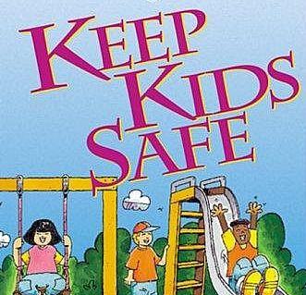
Ένα περιβάλλον που απευθύνεται στα παιδιά όπως είναι ο βρεφονηπιακός σταθμός ή το νηπιαγωγείο πρέπει να είναι οργανωμένο, ελκυστικό, να εμπνέει ασφάλεια, να προωθεί την αυτονομία τους, να τα προκαλεί να εμπλακούν σε δραστηριότητες που υποστηρίζουν τη φυσική, τη νοητική και την κοινωνική τους ανάπτυξη (Ζέρβα Μ. 2007, Μοίρου Α. 2006, WHO 2004b).

Η ασφαλής πρόσβαση και παραμονή των παιδιών στους χώρους των βρεφονηπιακών σταθμών είναι αναγκαίο να εξασφαλίζεται μέσω ειδικών κατασκευαστικών διατάξεων και κανόνων υγιεινής (Εφημερίδα της Κυβερνήσεως 1997, WHO 2004f, Γερμανός Δ. 2004, Τέρπος Α. 2000, Πετρίδου Ε., Παναγιωτοπούλου Κ. 1992).

Συγκεκριμένα:

- Προσωπικό

Το προσωπικό του βρεφονηπιακού σταθμού είναι απαραίτητο να βρίσκεται σε καλή κατάσταση όσον αφορά στην υγεία του και να κάνει τις απαραίτητες προληπτικές εξετάσεις κάθε δύο χρόνια για να μη μεταδίδει μικρόβια στα παιδιά. Επιπλέον το προσωπικό θα πρέπει να φορά τακτικά γάντια όπου χρειάζεται και να πλένει τα χέρια του τακτικά (Ζέρβα Μ. 2007,WHO 2006b, WHO 2004a, Romsey Kindergarten Inc 2006, Massachusetts Department of Public Health 2005, Κυριαζοπούλου – Βαληνάκη Π. 1977).

- Κτίριο

Η πρόσβαση στο κτίριο του βρεφονηπιακού σταθμού πρέπει να είναι εύκολη. Το κτίριο στο οποίο στεγάζεται ο σταθμός θα πρέπει να είναι κατασκευασμένο σε ένα επίπεδο. Επιπλέον είναι αναγκαίο να μην υπάρχουν ανισοσταθμίες στους χώρους που είναι προσπελάσιμοι από τα παιδιά (Εφημερίδα της Κυβερνήσεως 1997).

- Περιβάλλων χώρος

Στον περιβάλλοντα χώρο στου σταθμού είναι αναγκαίο να μην υπάρχουν εστίες μόλυνσης (Εφημερίδα της Κυβερνήσεως 1997, Mesmin G., 1978).

- Υπαίθριος ή ημιυπαίθριος χώρος

Αυτός ο χώρος του βρεφονηπιακού σταθμού θα πρέπει να καλύπτει τις ανάγκες των παιδιών που φιλοξενεί για ελεύθερο παιχνίδι, οργανωμένες δραστηριότητες και ψυχαγωγία με έμφαση στη κίνηση (Ζέρβα Μ. 2007, Μπότσογλου Κ. 2001, Ταμουτσέλη Κ. 2001, Σιβροπούλου Ρ. 1997).

Ο υπαίθριος ή υμιυπαίθριος χώρος είναι απαραίτητο να είναι διαμορφωμένος με γωνία παιδικής χαράς και πράσινο. Θα πρέπει κατά προσέγγιση να πλησιάζει τα 500μ², να είναι κατάλληλα περιφραγμένος και η καγκελόπορτα να παραμένει κλειδωμένη τουλάχιστον τις ώρες παραμονής των παιδιών στον χώρο (Ζέρβα Μ. 2007, Ταμουτσέλη Κ. 2003).

Όσο είναι δυνατόν θα πρέπει να αποφεύγονται στη διαμόρφωση αυτού τα σκαλοπάτια. Αντί για σκαλοπάτια όπου χρειάζεται και είναι δυνατόν θα πρέπει να χρησιμοποιούνται ράμπες. Επιπλέον όπου υπάρχουν σκαλοπάτια ή μεγάλες ανισοσταθμίες θα πρέπει να λαμβάνονται τα κατάλληλα μέτρα ασφαλείας (Hudson S., Thompson D., Olsen H. 2005, Εφημερίδα της Κυβερνήσεως 1997).

Για την προστασία των παιδιών από τον ήλιο, τμήμα του υπαίθριου χώρου θα πρέπει να σκιάζεται τουλάχιστον κατά τους θερινούς μήνες. Επιπρόσθετα θα πρέπει να δοθεί ιδιαίτερη προσοχή στην προστασία του υπαίθριου ή ημιυπαίθριου χώρου από τους δυνατούς ανέμους ή τη δημιουργία ρευμάτων αέρα (Εφημερίδα της Κυβερνήσεως 1997).
Όσον αφορά τον εξοπλισμό αυτού του χώρου θα πρέπει να είναι ασφαλής και κατάλληλος για την ηλικία των παιδιών. Ο εξοπλισμός μπορεί να είναι κούνιες, τραμπάλες, τσουλήθρες, δίκτυα για αναρρίχηση, παλιές ρόδες αυτοκινήτων, ποδήλατα, καρότσια καθώς και πλαστικά βαρέλια. Άλλα στοιχεία που μπορεί να υπάρξουν σε αυτό το χώρο είναι λοφάκια, μικρά τούνελ κ.α. Ιδιαίτερη προσοχή πρέπει να δοθεί στην αμμόδοχο που καταλαμβάνει χώρο έκτασης 4 – 6 μ² και θεωρείται ιδιαίτερα ανθυγιεινή. Η αμμόδοχος πρέπει να αποστραγγίζεται και να σκεπάζεται με αεριζόμενο προστατευτικό κάλυμμα. Επιπλέον πρέπει να γίνεται ανανέωση της άμμου μία φορά του χρόνο και να καθαρίζεται τακτικά σε βάθος 10 εκατοστών (Ζέρβα Μ. 2007, Mack M., Sacks J., Hudson S., Thompson D. 2001).

- Δάπεδα

Τα δάπεδα του σταθμού δεν θα πρέπει να έχουν ελαττώματα, θα πρέπει να είναι επιστρωμένα με αντιολισθητικά υλικά χωρίς βαθουλώματα ώστε να αποφεύγονται οι πτώσεις. Τα υλικά από τα οποία καλύπτονται τα δάπεδα πρέπει να είναι ζεστά στην αφή και στην όψη και εύκολα στον καθαρισμό (Εφημερίδα της Κυβερνήσεως 1997, Ζέρβα Μ. 2007, Χαραλαμποπούλου, Α., Δεδούκου Ξ., Nordin, H., Νταλαμάγκα Μ., Δεσύπρης Ν., Πετρίδου Ε. 2003).

- Τοίχοι

Οι τοίχοι και οι πόρτες του σταθμού θα πρέπει να μην έχουν ελαττώματα και τα υλικά από τα οποία βάφονται ή επενδύονται θα πρέπει να είναι σε έντονο χρώμα, μη τοξικά καθώς και να καθαρίζονται εύκολα. Επιπλέον θα πρέπει όσο το δυνατόν περισσότερο να απορροφούν τον ήχο. Οι τοίχοι των χώρων υγιεινής και των ακαθάρτων είναι απαραίτητο να επενδύονται με πλακίδια πορσελάνης ύψους 1,6 μέτρων τουλάχιστον. Το ίδιο θα πρέπει να ισχύει και για τους τοίχους της κουζίνας και του πλυντηρίου (Εφημερίδα της Κυβερνήσεως 1997, Ζέρβα Μ. 2007).

- Πόρτες

Οι πόρτες θα πρέπει να μην έχουν ελαττώματα. Επιπλέον είναι απαραίτητο να υπάρχει σε αυτές σύστημα επιβράδυνσης κλεισίματος για την αποφυγή ατυχημάτων (Ζέρβα Μ. 2007).

- Παράθυρα

Τα παράθυρα των χώρων που είναι προσπελάσιμοι από τα παιδιά θα πρέπει να μην έχουν ελαττώματα. Επιπλέον πρέπει ή να μην έχουν ανοιγόμενα φύλλα ή να έχουν προστατευτικές μπάρες ή κιγκλιδώματα (Εφημερίδα της Κυβερνήσεως 1997).

- Τζάμια

Οι μεγάλες τζαμαρίες και γενικά οι μεγάλες επιφάνειες πρέπει να αποφεύγονται. Όπου υπάρχουν όμως τα τζάμια πρέπει να είναι ασφαλείας και άθραυστα (Ζέρβα Μ. 2007).

- Σκάλες

Οι σκάλες είναι απαραίτητο να είναι επιστρωμένες με αντιολισθητικά υλικά, να έχουν ασφαλή κιγκλιδώματα ύψους 1,5 μέτρου μη σκαλωτής διάταξης και όλες τους οι γωνίες να είναι στρογγυλευμένες. (Εφημερίδα της Κυβερνήσεως 1997, Ζέρβα Μ. 2007).

- Έπιπλα – παιχνίδια
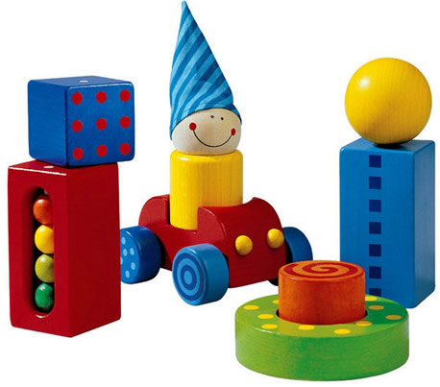
Τα έπιπλα πρέπει να είναι κατάλληλα για την ηλικία των παιδιών. Πρέπει να είναι ελαφρά, κατάλληλα στερεωμένα στους τοίχους και στο έδαφος, να έχουν στρογγυλευμένες γωνίες και να βρίσκονται στο ύψος των παιδιών. Βαριά έπιπλα όπως βιβλιοθήκες και ντουλάπες πρέπει να είναι ασφαλισμένα και σταθερά ώστε μην επιτρέπεται η μετατόπιση αυτών. Επειδή οι τοξικές ουσίες μέσω της εισπνοής, κατάποσης ή διείσδυσης από το δέρμα μπορεί να προκαλέσουν είτε πολύ επικίνδυνες καταστάσεις είτε ακόμα και το θάνατο θα πρέπει τα υλικά και τα χρώματα που χρησιμοποιούνται να είναι μη τοξικά (Ζέρβα Μ. 2007, Αυγητίδου Σ. 2001, Κλιάφα Μ., Βαλάση Ζ. 2000, Cassaday A. 2005, Τσιαντζή – Σμαραγδά Μ. 1996).
Τα παιχνίδια πρέπει να είναι κατάλληλα για την ηλικία των παιδιών, φτιαγμένα από μη τοξικά υλικά. Ειδικότερα αυτά που απευθύνονται σε παιδιά μικρότερα των τριών ετών θα πρέπει να μην αποτελούνται από πολύ μικρά κομμάτια που μπορεί να καταπιεί ένα παιδί και να πνιγεί. Επιπλέον τα παιχνίδια πρέπει να πλένονται συχνά και ιδιαίτερη προσοχή πρέπει να δίνεται στα βρεφικά τμήματα για τα μασώμενα παιχνίδια (Ζέρβα Μ. 2007, IFCS 2006, Chakravarthy B., Gandhalikar K. 2000, Μακρυνιώτη Δ.1999, Πανταζής Σ. 1999)

- Θέρμανση

Ο σταθμός θα πρέπει να διαθέτει σύστημα κεντρικής θέρμανσης ώστε να εξασφαλίζεται σε κάθε περίπτωση εσωτερική θερμοκρασία 18 ^{O}C όταν η εξωτερική θερμοκρασία είναι 0 (Εφημερίδα της Κυβερνήσεως 1997).

Τα σώματα από τα καλοριφέρ πρέπει να είναι καλυμμένα και να έχουν στρογγυλευμένες γωνίες (Ζέρβα Μ. 2007).

Σε περίπτωση που στους χώρους του σταθμού υπάρχουν air – condition πρέπει να λαμβάνονται συγκεκριμένα μέτρα ασφαλείας. Όταν σε έναν χώρο γίνετε εγκατάσταση είτε της εσωτερικής είτε της εξωτερικής μονάδας ενός μηχανήματος, δεν θα πρέπει να δίνετε στα παιδιά η δυνατότητα να έχουν πρόσβαση σε αυτόν. Κατά τη διάρκεια χρήσης του air – condition θα πρέπει να γίνετε περιοδική ανανέωση του αέρα του χώρου. Επιπλέον η κατεύθυνση του εξερχόμενου από το μηχάνημα αέρα δεν θα πρέπει να χτυπά κάποιο παιδί ή θερμαντική συσκευή ή κάποιο εύφλεκτο υλικό (Ζέρβα Μ. 2007, Minnesota Department of Public Safety 2005).

- Αερισμός

Ο αερισμός των χώρων του βρεφονηπιακού σταθμού γίνεται είτε με φυσικό τρόπο είτε με μηχανικά μέσα. Σε κάθε περίπτωση πρέπει να είναι επαρκής (Εφημερίδα της Κυβερνήσεως 1997).

Επίσης στους χώρους που έχουν πρόσβαση τα παιδιά απαγορεύεται εξολοκλήρου το κάπνισμα (WHO 2004h)

- Φωτισμός

Ο φωτισμός των χώρων του βρεφονηπιακού σταθμού επιτυγχάνεται είτε με φυσικά είτε με τεχνητά μέσα. Τα μέσα αυτά σε κάθε περίπτωση πρέπει να είναι προστατευμένα και να φωτίζουν επαρκώς τον χώρο (Εφημερίδα της Κυβερνήσεως 1997).

Ασφάλεια ηλεκτρικής εγκατάστασης

Το πέρασμα των ηλεκτροφόρων καλωδίων πρέπει να γίνεται αποκλειστικά μέσα από διαδρομές ασφαλείας. Τα καλώδια πρέπει να βρίσκονται μακριά από θερμαντικά σώματα, κουφώματα, λιπαντικά υγρά, καύσιμα και άλλα οξειδωτικά. Επίσης στο σταθμό πρέπει να υπάρχει ηλεκτρικός πίνακας που να έχει ρελέ ασφαλείας. Τόσο τα καλώδια όσο και ο πίνακας πρέπει να διατηρούνται σε άριστη κατάσταση και να ελέγχονται σε τακτά χρονικά διαστήματα. Επιπλέον για την ασφάλεια των παιδιών που φιλοξενούνται στο σταθμό πρέπει οι πρίζες να είναι ασφαλείας και να έχουν ειδικά καλύμματα (Εφημερίδα της Κυβερνήσεως 1997, Ζέρβα Μ. 2007, American Public Health Association1992).

- Πυρασφάλεια

Μετά το τέλος της κατασκευής του κτιρίου του βρεφονηπιακού σταθμού θα πρέπει να γίνει έλεγχος και να δοθεί βεβαίωση από την Πυροσβεστική Υπηρεσία ότι πληρούνται τα αναγκαία μέτρα πυρασφάλειας. Μερικά από τα μέτρα είναι οι φορητοί πυροσβεστήρες οι οποίοι πρέπει να ελέγχονται κάθε χρόνο, το αυτόματο σύστημα πυρανίχνευσης, οι έξοδοι διαφυγής καθώς και το χειροκίνητο ηλεκτρικό σύστημα συναγερμού. Επιπλέον θα πρέπει να υπάρχει στο σταθμό αναρτημένο σχέδιο εκκένωσης κτιρίου σε εμφανές σημείο και να πραγματοποιούνται συχνά ασκήσεις εκκένωσης κτιρίου ώστε να εξοικειώνονται τα παιδιά καθώς και το προσωπικό (Ζέρβα Μ. 2007, Child Proofing Our Communities 2002, Department for Education and Employment 2000).

- Καθαρισμός – απολύμανση

Όλοι οι χώροι από τους οποίους αποτελείται ο βρεφονηπιακός σταθμός πρέπει να είναι καθαροί ανεξαρτήτως από το αν έχουν σε αυτούς πρόσβαση τα παιδιά. Τα πατώματα είναι απαραίτητο να καθαρίζονται καθημερινά όπως επίσης και οι μοκέτες, τα τραπεζάκια και τα καρεκλάκια. Καλό θα είναι η μοκέτα να μην καταλαμβάνει ολόκληρη την επιφάνεια του δαπέδου ιδιαίτερα κάτω από τα τραπέζια γιατί ο καθαρισμός της είναι αρκετά δύσκολος (Ζέρβα Μ. 2007).
Στο βρεφονηπιακό σταθμό πρέπει να εφαρμόζεται κατάλληλο πρόγραμμα καθαρισμού και απολύμανσης με εγκεκριμένα υλικά καθαρισμού, τα οποία θα φυλάσσονται σε κατάλληλα σημεία. Επίσης στο σταθμό θα τηρείται αρχείο καθαρισμού και απολύμανσης (WHO 2004h).

- Καταπολέμηση εντόμων

Στον βρεφονηπιακό σταθμό θα πρέπει να εφαρμόζεται επαρκές σύστημα απεντόμωσης με εγκεκριμένα υλικά τα οποία θα φυλάσσονται σε κατάλληλα σημεία. Επιπλέον στο σταθμό θα πρέπει να τηρείται αρχείο απεντομώσεων. Επίσης θα γίνετε χρήση κατάλληλων προληπτικών μέτρων (WHO 2004h).

- Διαχείριση απορριμμάτων

Η απομάκρυνση των απορριμμάτων πρέπει να είναι εύκολη και τακτική. Τα απορρίμματα θα πρέπει να συλλέγονται σε σακούλες κλειστού τύπου μέσα σε καθαρούς κλειστούς κάδους που θα είναι επαρκείς στον αριθμό. Οι κάδοι θα ανοίγουν είτε με περιστρεφόμενο καπάκι είτε με ποδόπληκτρο και θα είναι τοποθετημένοι σε κατάλληλα σημεία (WHO 2004h).

- Σύστημα ύδρευσης

Το δίκτυο ύδρευσης ενός βρεφονηπιακού σταθμού μπορεί να είναι δημοτικό, ιδιωτικό ή να παρέχεται νερό στο σταθμό με άλλο τρόπο. Σε κάθε περίπτωση οι βρύσες πρέπει να είναι κατάλληλες και ο χώρος γύρω από αυτές να είναι καθαρός. Επιπλέον είναι απαραίτητο να τηρείται αρχείο ελέγχου νερού όπου απαιτείται (WHO 2004d).

- Σύστημα αποχέτευσης

Το σύστημα αποχέτευσης ενός βρεφονηπιακού σταθμού μπορεί να είναι είτε δημοτικό είτε ιδιωτικό. Σε κάθε περίπτωση η διάθεση των λυμάτων πρέπει να γίνεται αποτελεσματικά και με υγειονομικούς όρους (WHO 2004h, Θεοδωράτος Π., Καρακασίδης Ν. 1997).

Κεφαλαίο ΙΙ Παιδικά ατυχήματα

1. Υπόβαθρο

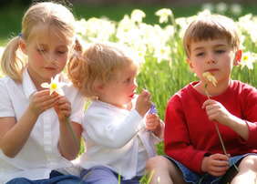
Το σημαντικότερο πρόβλημα υγείας στον 21^{ο} αιώνα για τις νεαρές ομάδες ηλικιών αποτελούν οι ακούσιες σωματικές κακώσεις ή αλλιώς ατυχήματα. Στον όρο ατυχήματα μεταξύ άλλων περιλαμβάνονται τα τροχαία, οι πνιγμοί, οι πτώσεις, τα εγκαύματα και οι δηλητηριάσεις (Who 2008a, who 2006).

Κάθε παιδί στον κόσμο είναι σημαντικό. Αποτελεί ορόσημο στη Σύμβαση για τα δικαιώματα του παιδιού και έχει επικυρωθεί σχεδόν σε όλες τις κυβερνήσεις ότι τα παιδιά σε όλο τον κόσμο έχουν δικαίωμα σε ένα ασφαλές περιβάλλον προστατευμένα από τραυματισμούς και βία (Who 2008a, who 2006).

Όλα τα παιδιά εκτίθενται σε διάφορους κινδύνους κατά τη διάρκεια των καθημερινών δραστηριοτήτων και είναι ευάλωτα στους ίδιους τύπους τραυματισμών. Ωστόσο το φυσικό, το κοινωνικό, το πολιτιστικό, το πολιτικό και το οικονομικό περιβάλλον στο οποίο ζουν διαφέρει σε μεγάλο βαθμό (Who 2008a, who 2006, Moss P 1994).

2. Ορισμός ατυχήματος

Το ατύχημα ορίζεται ως η σωματική βλάβη που προκύπτει όταν ένα ανθρώπινο σώμα ξαφνικά υπόκεινται σε ποσότητες ενέργειας που υπερβαίνουν το κατώτατο όριο της φυσιολογικής ανοχής ή αλλιώς το αποτέλεσμα της έλλειψης ενός ή περισσοτέρων βασικών παραμέτρων όπως το οξυγόνο. Η ενέργεια μπορεί να είναι μηχανική, θερμική, χημική ή ακτινοβολία (Who 2008a).

Κυριολεκτικά ο όρος ατύχημα σημαίνει συμβάν που οφείλεται σε έλλειψη τύχης. Συνεπώς όχι μόνο τα ατυχήματα δεν είναι κακοτυχία αλλά είναι νόσος που λαμβάνει διαστάσεις επιδημίας, εναντίον της οποίας δε μπορεί να υπάρξει ανοσία και ούτε εμβόλιο (Ζέρβα Μ. 2007).

3. Κόστος των ατυχημάτων

Τα ατυχήματα ευθύνονται για τους περισσότερους θανάτους, αποτελούν την κύρια αιτία αναπηρικών καταστάσεων, καταναλώνουν σημαντικό τμήμα του συστήματος υγείας, συνδυάζονται με σοβαρή ψυχοκοινωνική επιβάρυνση ή αλλιώς μετατραυματικό σύνδρομο και έχουν τεράστιες οικονομικές επιπτώσεις (Who 2008a, who 2006, Γιώτης Κ. 1985 ).

Είναι γεγονός πως ο κοινωνικός αντίκτυπος των ατυχημάτων είναι πολύ υψηλός και ο μετριασμός αυτών αποτελεί προτεραιότητα και εθνική ανάγκη. Επίσης έχουν πολυπαραγοντική αιτιολογία με κυρίαρχη την ανθρώπινη συμπεριφορά και η αντιμετώπιση αυτών απαιτεί τη συνεργασία πολλών τομέων (Who 2008a, who 2006, WHO 2004i).

4. Σημασία παιδικών ατυχημάτων

Σε παγκόσμιο επίπεδο τα παιδικά ατυχήματα αποτελούν μείζον πρόβλημα δημόσιας υγείας και απαιτούν ιδιαίτερη προσοχή. Οι τραυματισμοί και η βία είναι οι σημαντικότεροι δολοφόνοι των παιδιών σε ολόκληρο τον κόσμο, υπεύθυνοι για περίπου 950.000 θανάτους σε παιδιά και νέους ηλικίας κάτω των 18 ετών κάθε χρόνο. Οι ακούσιοι τραυματισμοί αντιπροσωπεύουν το 90% αυτών των περιπτώσεων (Who 2008a, Τσουμάκας Κ. 2006, Meijvogel R., Petrie P. 1996).
Πέρα από τους θανάτους δεκάδες εκατομμύρια παιδιά απαιτούν νοσοκομειακή περίθαλψη για μη θανατηφόρους τραυματισμούς. Πολλοί από αυτούς αφήνουν κάποια μορφή αναπηρίας και αυτό έχει ως συνέπεια τα παιδιά να αντιμετωπίζουν δυσκολίες για το υπόλοιπο της ζωής τους. Συνολικά πάνω από το 95% όλων των θανάτων – τραυματισμών εμφανίζονται σε χώρες μεσαίου και χαμηλού εισοδήματος. Παρά το γεγονός ότι το ποσοστό της παιδικής θνησιμότητας είναι πολύ χαμηλότερο στις αναπτυγμένες χώρες οι τραυματισμοί εξακολουθούν να αποτελούν σημαντική αιτία θανάτου, αντιπροσωπεύοντας περίπου το 40% του συνόλου των θανάτων παιδιών (who 2008a, Τσουμάκας Κ. 2001, Πετρίδου Ε., Τριχόπουλος Δ. 2000).

Στην Ευρωπαϊκή περιοχή του ΠΟΥ οι κύριες αιτίες θανάτου ήταν τα τροχαία ατυχήματα (39%), οι πνιγμοί (14%), οι δηλητηριάσεις (7%), τα εγκαύματα (4%) και οι πτώσεις (4%). Άλλες αιτίες συμπεριλαμβανομένων των θανάτων από ασφυξία. Στραγγαλισμό, υπερθερμία, δαγκώματα ζώων, φυσικές καταστροφές κ.α. αντιπροσωπεύουν ένα μεγάλο ποσοστό των θανάτων (32%) (who 2008a, Chevallier B., Sznajder M., Brueneau C. 2000).

5. Κατηγορίες παιδικών ατυχημάτων – ανάλυση

Οι κύριες κατηγορίες των παιδικών ατυχημάτων είναι οι παρακάτω:
- Τροχαία ατυχήματα.
- Πνιγμοί.
- Πτώσεις.
- Εγκαύματα.
- Δηλητηριάσεις (Who 2008a).

Τροχαία ατυχήματα

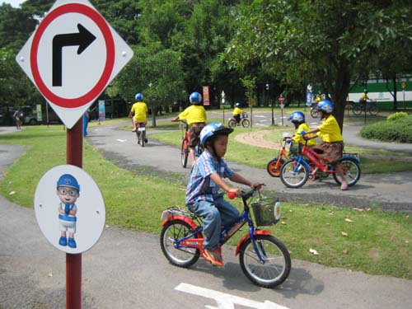
Την κύρια αίτια θανάτου και αναπηρίας στα παιδιά, στην περιοχή της Ευρώπης, αποτελούν τα τροχαία ατυχήματα. Η καθημερινότητα των παιδιών περιλαμβάνει το σχολείο, το σπίτι και το παιχνίδι. Οι παραπάνω δραστηριότητες αφήνουν τα παιδιά ευάλωτα στα τροχαία ατυχήματα με διάφορους τρόπους. Μπορούν να τραυματιστούν ως πεζοί καθώς περπατούν για το σχολείο ή παίζοντας στο δρόμο, ως ποδηλάτες ή απολαμβάνοντας μία έξοδο με φίλους και ως αναβάτες μηχανών ή σαν επιβάτες αυτοκινήτων. Τα τροχαία ατυχήματα είτε θανατηφόρα είτε όχι ορίζονται ως οι συγκρούσεις ή τα επεισόδια τα οποία συμβαίνουν σε δημόσιους δρόμους και περιλαμβάνουν τουλάχιστον ένα όχημα σε κίνηση (who 2008a).

Η θνησιμότητα των τροχαίων ατυχημάτων στην περιοχή της Ευρώπης έχει ως εξής. Τα τροχαία ατυχήματα σκοτώνουν 16.400 παιδιά και νέους ηλικίας κάτω των 20 ετών. Αυτοί οι θάνατοι αντιπροσωπεύουν το 38% όλων των θανατηφόρων ακούσιων τραυματισμών σε αυτή την ηλικιακή ομάδα, το 13% των θανάτων από τροχαία για όλες τις ηλικίες στην περιοχή της Ευρώπης και το 6% όλων των θανάτων παιδιών σε παγκόσμιο επίπεδο. Οι δείκτες θνησιμότητας από ακούσιο τραυματισμό για την ηλικιακή ομάδα 0-19 είναι 10/100.000 για τους άνδρες και 4.5/100.000 για τις γυναίκες (who 2008b)

Τα τροχαία αποτελούν την κύρια αιτία θανάτου στις περισσότερες χώρες στην περιοχή της Ευρώπης αλλά όχι σε όλες. Οι δείκτες θνησιμότητας κυμαίνονται ως εξής. Από 86% στην Ιταλία σε 35% στη Ρωσία, 31% στη Ρουμανία και 21% στο Ουζμπεκιστάν και στο Καζακστάν (who 2008b).

Η κατανομή των θανάτων αλλάζει ανάλογα με τον τρόπο χρήσης του δρόμου και ανάλογα με την ηλικία. Τα μεγαλύτερα ποσοστά θανάτων παιδιών ηλικίας 0 – 14 στην Ευρωπαϊκή περιοχή του ΠΟΥ έχουν ως εξής. Πρώτοι έρχονται οι πεζοί με ποσοστό (48%), ακολουθούν οι επιβάτες αυτοκινήτων με ποσοστό (32%), στη συνέχεια έρχονται οι ποδηλάτες με ποσοστό (9%) και τέλος οι μοτοσικλετιστές με (6%). Για παράδειγμα τα άτομα ηλικίας 15 – 17 έχουν μεγαλύτερη πιθανότητα να πεθάνουν σε τροχαία ατυχήματα παρά ως πεζοί ή ποδηλάτες. Το γεγονός αυτό αντικατοπτρίζει τη διαφορά στην έκθεση στους κινδύνους (who 2008b).

Όμως η μέτρηση της νοσηρότητας των τροχαίων ατυχημάτων στα παιδιά είναι πιο δύσκολη κυρίως ως συνέπεια των λιγότερο αναπτυγμένων συστημάτων πληροφοριών. Σύμφωνα με κάποιες ειδικές μελέτες ανά χώρα, για κάθε άτομο που πεθαίνει, 20 άτομα απαιτούν νοσοκομειακή περίθαλψη για σοβαρούς τραυματισμούς, 70 μπαίνουν στα τμήματα επειγόντων περιστατικών και πολλοί από αυτούς μένουν με σοβαρές αναπηρίες. Τα στοιχεία των υγειονομικών υπηρεσιών είναι πιο ολοκληρωμένα καθώς οι εκθέσεις της αστυνομίας έχει αποδειχθεί ότι υποτιμούν τα μη θανατηφόρα και τα θανατηφόρα ατυχήματα κατά 40% και 3 – 7% αντίστοιχα. Τα στοιχεία της αστυνομίας και των νοσοκομείων πρέπει να συνδεθούν για να αναπτυχθούν καλύτερα συστήματα εποπτείας. Σε ορισμένες χώρες δεν δηλώνονται τα τροχαία ατυχήματα και αυτό πρέπει να διορθωθεί ώστε να υπάρξει πλήρης κατανόηση του μεγέθους του προβλήματος των τροχαίων ατυχημάτων στα παιδιά (who 2008b).

Πνιγμοί

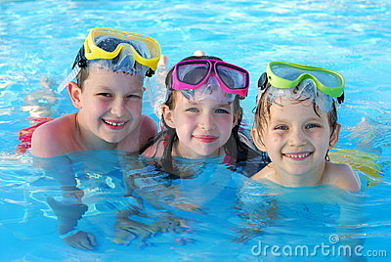
Το νερό προσφέρει μεγάλη χαρά, ενθουσιασμό και περιπέτεια στα περισσότερα παιδιά, αλλά πάνω από 5000 πνίγονται κάθε χρόνο στην Ευρωπαϊκή περιοχή του ΠΟΥ: περίπου 14 παιδιά την ημέρα. Ο πνιγμός είναι η δεύτερη πιο σημαντική αιτία θανάτου σε παιδιά ηλικίας 0 – 19 ετών σε ευρωπαϊκό επίπεδο και η κυριότερη αιτία σε χώρες όπως η Αλβανία, η Κιργιζία και το Ουζμπεκιστάν. Περαιτέρω, για κάθε παιδί που πεθαίνει από πνιγμό, τουλάχιστον 2 υπολογίζεται ότι υποφέρουν από αναπηρία δια βίου, συμπεριλαμβανομένων των νευρολογικών βλαβών, η πλειοψηφία που επηρεάζεται είναι κάτω των 5 ετών (who 2008b).

Πνιγμός ορίζεται ως η διαδικασία αντιμετωπίσεως αναπνευστικής ανεπάρκειας από την βύθιση/εμβάπτιση σε υγρό. Μπορεί να συμβεί σιωπηλά μέσα σε λίγα δευτερόλεπτα. Τα μικρά παιδιά μπορούν να πνιγούν σε μόλις 2 εκατοστά νερό, στο κάτω μέρος μιας λεκάνης, στο μπάνιο, σε μία φορητή πισίνα ή σε ένα ανοιχτό πηγάδι. Τα μεγαλύτερα παιδιά μπορούν να πνιγούν σε λίμνες, ποτάμια και κανάλια στα οποία κολυμπούν. Τα περισσότερα παιδιά πνίγονται μέσα ή γύρω από το σπίτι κατά τη διάρκεια καθημερινών δραστηριοτήτων, όπως το παιχνίδι ή κολύμβηση και η διερεύνηση του περιβάλλοντος. Τα παιδιά που ζουν σε αγροτικές περιοχές διατρέχουν μεγαλύτερο κίνδυνο σε σχέση με αυτά που ζουν στις αστικές (who 2008b).

Τα παιδιά που επιβιώνουν από πνιγμό μπορεί να είναι άτομα με σοβαρές διανοητικές αναπηρίες και αυτό απαιτεί τη συνεχή υποστήριξη τους σε οικονομικό επίπεδο και σε επίπεδο φροντίδας υγείας. Αυτές οι συνθήκες μπορούν να καταστρέψουν τις οικογένειες συναισθηματικά και οικονομικά (who 2008b).

Οι δείκτες θνησιμότητας από πνιγμό διαφέρουν κατά πολύ περισσότερο μεταξύ των ευρωπαϊκών χωρών πράγμα που υποδεικνύει μεγάλες ανισότητες. Τα παιδιά στη χώρα με το υψηλότερο ποσοστό το Καζακστάν διατρέχουν 20 φορές μεγαλύτερο κίνδυνο σε σχέση με το Ηνωμένο Βασίλειο που έχει το μικρότερο ποσοστό σε πνιγμούς. Σε περίπτωση που όλες οι χώρες στην Ευρωπαϊκή περιοχή μπορούσαν να πετύχουν τα ίδια ποσοστά, όπως το Ηνωμένο Βασίλειο περισσότερα από 4500 παιδιά θα μπορούσαν να σωθούν. Κάθε χρόνο 9/10 θανάτους από πνιγμό θα μπορούσαν να αποτραπούν. Μεταξύ των παιδιών της περιοχής μεγαλύτερο κίνδυνο διατρέχουν τα αγόρια ηλικία 1 – 4 και 15 – 19 ετών. Συνολικά οι πνιγμοί ενέχουν τους μεγαλύτερους κινδύνους για τα μικρά παιδιά και είναι η κυρίαρχη αιτία θανάτου από ακούσιο τραυματισμό σε παιδιά ηλικίας 1 – 4 (who 2008b).

Ο αριθμός των μη θανατηφόρων περιστατικών πνιγμού είναι άγνωστος σε πολλές χώρες καθώς είτε δεν καταγράφεται είτε δεν ταξινομείται σωστά. Και σε αυτή την περίπτωση οι θάνατοι είναι η κορυφή του παγόβουνου. Για παράδειγμα στις κάτω χώρες για κάθε θάνατο παιδιού από πνιγμό, εκτιμάτε ότι γίνονται πέντε εισαγωγές στο νοσοκομείο και έξι επισκέψεις στα επείγοντα περιστατικά (who 2008b).

Επειδή τα μισά παιδιά που χάνουν τη συνείδηση τους μετά τη βύθιση τελικά πεθαίνουν, η ταχεία ανάληψη είναι κρίσιμης σημασίας για την επιβίωση. Τα γεγονότα που συμβαίνουν στα πρώτα δέκα λεπτά καθορίζουν σε μεγάλο βαθμό την πιθανότητα επιβίωσης ενός παιδιού. Μετά την εμβάπτιση η συνείδηση χάνεται σε 2 λεπτά και επέρχεται ανεπανόρθωτη εγκεφαλική βλάβη μετά από 4 – 6 λεπτά. Οι επιδράσεις από εμβάπτιση σε κρύο νερό, όπως η υποθερμία, βρέθηκαν να επιταχύνουν τη διαδικασία του πνιγμού, εμποδίζοντας τις φυσικές ικανότητες του θύματος. Τα παιδιά είναι ιδιαιτέρα ευάλωτα στη βύθιση σε ψυχρά ύδατα, λόγω του μικρότερου σωματικού τους μεγέθους. Η εντατική θεραπεία φαίνεται να έχει μικρή επίπτωση στην έκβαση οπότε η πρόληψη των πνιγμών είναι η καλύτερη λύση (who 2008b).

Πτώσεις

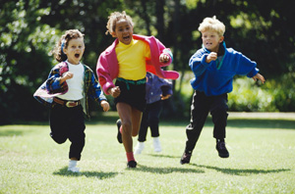
Καθώς τα παιδιά εξερευνούν το περιβάλλον τους, περπατούν, τρέχουν, σκαρφαλώνουν και πηδούν από τόπο σε τόπο, ενίοτε πέφτουν. Οι περισσότερες πτώσεις δεν είναι σοβαρές και τα παιδιά συνεχίζουν την πορεία τους με καλύτερη επίγνωση του τι μπορούν και δεν μπορούν να κάνουν. Ωστόσο οι πτώσεις από ύψος ή σε σκληρή επιφάνεια μπορούν να οδηγήσουν σε σοβαρό τραυματισμό, αναπηρία ή και θάνατο. Τα παιδιά είναι ιδιαίτερα ευάλωτα γιατί δεν αναγνωρίζουν τους κινδύνους (who 2008b, Σπυριδόπουλος Θ., Alexe D. – M., Φαρμακάκης Θ., Δεσύπρης Ν., Πετρίδου Ε. 2004).

Μερικές χώρες στην Ευρωπαϊκή περιοχή του ΠΟΥ έχουν εργασθεί για την πρόληψη των πτώσεων. Ορθές πρακτικές που υιοθετήθηκαν, όπως επανασχεδιασμός των προϊόντων για παιδιά, βελτίωση του σχεδιασμού των σκαλοπατιών και η υποχρεωτική χρησιμοποίηση παραθύρων ασφαλείας συνέβαλε σημαντικά στη μείωση των τραυματισμών και των θανάτων των παιδιών από τις πτώσεις (who 2008b).

Η πτώση ορίζεται ως ένα γεγονός το οποίο οδηγεί το άτομο εκ παραδρομής στο έδαφος ή στο πάτωμα ή σε άλλο χαμηλότερο επίπεδο. Οι τραυματισμοί από τις πτώσεις είναι το αποτέλεσμα της απότομης διάχυσης μηχανικής ενέργειας. Οι παράγοντες που επιδρούν στο αποτέλεσμα είναι το ποσό της ενέργειας που παράγεται ή αποδεσμεύεται από την πτώση και εξαρτάται σε μεγάλο βαθμό από το ύψος που πέφτει ένα παιδί, το ποσό της ενέργειας που μεταδίδεται και εξαρτάται από την επιφάνεια που προσκρούει το παιδί και τα σημεία μεταφοράς της ενέργειας: αν οι δυνάμεις της πτώσης είναι διασκορπισμένες σε μεγάλο μέρος του σώματος τότε οι πιθανότητες τραυματισμού μειώνονται (who 2008b, EHLASS Data 2002, Petridou E. 2000).
Στην Ευρωπαϊκή περιοχή του ΠΟΥ περισσότερα από 1500 άτομα ηλικίας κάτω των 20 ετών πεθαίνουν κάθε χρόνο (περισσότεροι από 4 θάνατοι ανά ημέρα). Οι πτώσεις είναι η τέταρτη κυριότερη αιτία θανάτου για αυτή την ηλικιακή ομάδα. Είναι γνωστό επίσης ότι είναι μία σημαντική πηγή αναπηρίας και μπορούν να έχουν μακροπρόθεσμες συνέπειες για την υγεία (who 2008b, Rogman W.H.J., Saunders B. 1990).

Τα ποσοστά θνησιμότητας από τις πτώσεις ποικίλλουν σημαντικά. Τα παιδιά στις χώρες ,με τα υψηλότερα ποσοστά θνησιμότητας, τη Ρωσία, το Κιργιστάν και τη Λευκορωσία διατρέχουν 22 φορές μεγαλύτερο κίνδυνο σε σχέση με αυτά που ζουν σε χώρες με χαμηλά ποσοστά όπως Σουηδία, Ηνωμένο Βασίλειο και Κάτω Χώρες (who 2008b, Laflamme L., Menckel E. 1998).

Μερικές από τις πιθανές εξηγήσεις για τις τόσο μεγάλες διακυμάνσεις είναι το περιβάλλον διαβίωσης και οι συνθήκες του σπιτιού, η νομοθεσία για τα προϊόντα που σχετίζονται με τα παιδιά και η προσοχή που δίνει η κοινότητα και η οικογένεια σε θέματα ασφάλειας. Εάν όλες οι χώρες είχαν παρόμοια ποσοστά με τη Σουηδία τότε 9 στους 10 θανάτους θα μπορούσαν να προληφθούν και θα είχαμε εξοικονόμηση 1400 ζωών ετησίως. Πρέπει να αναφερθεί ότι οι πτώσεις σκοτώνουν περισσότερα αγόρια σε σχέση με τα κορίτσια ιδιαίτερα στην ομάδα ηλικιών 15 – 19 ετών (who 2008b).

Οι μη θανατηφόρες πτώσεις συμβαίνουν πολύ πιο συχνά από ότι οι θανατηφόρες και αυτό είναι μία πολύ σημαντική επιβάρυνση στις υπηρεσίες υγείας στην περιοχή της Ευρώπης. Οι πτώσεις έχουν την μεγαλύτερη επιβάρυνση του συνόλου των τραυματισμών για τα παιδιά ηλικίας κάτω των 15 ετών (who 2008b).

Για παράδειγμα οι πτώσεις που έγιναν στο σπίτι και στον κήπο αντιπροσώπευαν το ήμισυ όλων των ακούσιων τραυματισμών στο Ηνωμένο Βασίλειο το 2002. Εκτιμάται ότι 390.800 παιδιά κάτω των 15 μεταφέρθηκαν στο νοσοκομείο με τραυματισμούς που προκύπτουν από τέτοιες πτώσεις. Σχεδόν το 60% ήταν ηλικίας κάτω των 5 ετών και το 56% αυτών ήταν αγόρια (who 2008b).

Μία έρευνα σε παιδιά ηλικίας 11 – 17 ετών το 2006 στην Ουγγαρία έδειξε ότι οι πτώσεις αντιπροσώπευαν το 42% των πιο σοβαρών τραυματισμών και ήταν πιο διαδεδομένες σε νεαρότερες ηλικιακές ομάδες. Για τα μικρά παιδιά, οι πτώσεις είναι η κύρια αιτία εγκεφαλικής βλάβης, με ένα σημαντικό κίνδυνο μακροχρόνιων νευρολογικών ζημιών (who 2008b).

Εγκαύματα

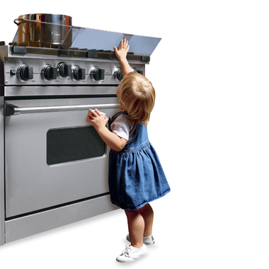
Τα παιδιά έρχονται συχνά σε επαφή με φλόγες και ζεστό νερό. Οι θερμικές βλάβες περιλαμβάνουν πυρκαγιές στους χώρους όπου παραμένουν τα παιδιά, εγκαύματα και ζεματίσματα. Οι πυρκαγιές αποτελούν την κύρια αιτία θανάτου παιδιών στο σπίτι και αυτοί οι θάνατοι συμβαίνουν περισσότερο στους φτωχότερους πληθυσμούς. Ενώ τα εγκαύματα δεν προκαλούν συχνά θανάτους παιδιών, μπορούν να προκαλέσουν μεγάλη νοσηρότητα. Είναι από τους πιο θλιβερούς και πιο οδυνηρούς τραυματισμούς που ένα παιδί μπορεί να πάθει και μπορεί να έχει ως αποτέλεσμα τη μακροχρόνια παραμόρφωση και αναπηρία. Ειδικότερα αν τα εγκαύματα είναι στο πρόσωπο μπορούν να οδηγήσουν σε κακή αυτό – εικόνα του παιδιού και αργότερα εφήβου (who 2008b, Petridou E., Alexe D., Trichopoulos D. 2002).

Τα παιδιά είναι ιδιαίτερα ευάλωτα σε θερμικές βλάβες, δεν μπορούν να συνειδητοποιήσουν τους κινδύνους που συνδέονται με τα καυτά υγρά, τις καυτές επιφάνειες και τις φλόγες. Ένα παιδί έχει λεπτότερο δέρμα και πιο αργά αντανακλαστικά από έναν ενήλικο και αυτό έχει ως συνέπεια να μη μπορεί να τραβήξει το χέρι του γρήγορα. Αυτό μπορεί να οδηγήσει σε μεγαλύτερα και πιο βαθιά εγκαύματα και για την αποκατάσταση αυτών να χρειάζεται περισσότερος χρόνος (who 2008b).

Η θερμική βλάβη ορίζεται ως η ζημιά των ιστών του δέρματος και άλλων οργανικών ιστών που προκαλείτε όταν μερικά ή όλα τα κύτταρα του δέρματος και άλλων ιστών καταστρέφονται με ζεστό υγρό, ζεστά στερεά ή φλόγες (who 2008b).

Οι μεγάλες διακυμάνσεις της θνησιμότητας από θερμικές βλάβες αντικατοπτρίζει την γεωγραφική έκταση και την ποικιλομορφία της Ευρωπαϊκής περιοχής. Τα υψηλότερα ποσοστά είναι το Αζερμπαϊτζάν, τη ,τη Λετονία, τη Λευκορωσία και τη Ρωσική Ομοσπονδία και τα χαμηλότερα στην Ελβετία, την Κροατία, την Ιταλία και τη Σουηδία. Το ποσοστό θανάτου στη χώρα με το υψηλότερο ποσοστό είναι 85 φορές μεγαλύτερο σε σχέση με τη χώρα που έχει το χαμηλότερο. Σε γενικές γραμμές οι διαφορές μπορεί να οφείλονται στη διαφορετική προσοχή που δίνεται στην ασφάλεια, στην ποιότητα των κατοικιών και των δημοσίων κτιρίων, στην κακή χρήση των πηγών θέρμανσης και στην έλλειψη μέτρων πυρασφάλειας (who 2008b).

Στον ευρωπαϊκό χώρο τα παιδιά ηλικίας κάτω των 5 ετών φαίνεται πως διατρέχουν τον μεγαλύτερο κίνδυνο για εισαγωγή στο νοσοκομείο από θερμική βλάβη, αν και οι έφηβοι είναι επίσης ομάδα υψηλού κινδύνου. Οι περισσότερες θερμικές βλάβες στα παιδιά οφείλονται σε θερμό υγρό, συμπεριλαμβανομένου του ζεστού νερού της βρύσης και του ατμού. Τα αίτια των μη θανατηφόρων τραυματισμών ποικίλουν ανάλογα με την περιφέρεια όπως φαίνεται από τα ακόλουθα παραδείγματα. Στη Φιλανδία μία μελέτη 11 χρόνων έδειξε ότι το 42% των παιδιών που είχαν εισαχθεί στις παιδιατρικές μονάδες εγκαυμάτων, υπέστη ζεματίσματα. Στα παιδιά ηλικίας 3 ετών το 100% των εγκαυμάτων προερχόταν από ζεστό νερό. Στα παιδιά ηλικίας 11 - 16 ετών το 50% ήταν ηλεκτρικά εγκαύματα και το υπόλοιπο 50% ήταν εγκαύματα από φωτιά. Στη Βουλγαρία μία μελέτη για τις θερμικές βλάβες σε πάνω από 2000 παιδιά ηλικίας 10 – 14 έδειξε ότι η πιο συχνή αιτία 73% ήταν ένα καυτό υγρό, 32% από εκροή ζεστού υγρού, 24% από πτώση δοχείου ζεστού νερού οικιακής χρήσης και 14% από πιτσίλισμα με ζεστό νερό (who 2008b).

Δηλητηριάσεις

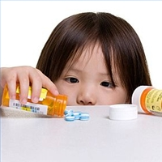
Οι δηλητηριάσεις είναι υπεύθυνες για 3000 θανάτους το χρόνο στην Ευρωπαϊκή περιοχή του ΠΟΥ. Οι μη θανατηφόρες δηλητηριάσεις είναι ακόμη περισσότερες και αποτελούν μία πολύ σημαντική αιτία αρρώστιας και χρόνιας ανικανότητας των παιδιών. Κάθε χρόνο γίνονται εκατομμύρια κλήσεις σε κέντρα δηλητηριάσεων και δεκάδες χιλιάδες παιδιά μεταφέρονται σε κέντρα επειγόντων περιστατικών επειδή έχουν ακούσια καταναλώσει κάποιου είδους τοξική ουσία (who 2008b, Smith A. 1998, Petridou E. 1997).

Η δηλητηρίαση ορίζεται ως η ζημιά που επήλθε λόγω της έκθεσης σε μία ουσία η οποία προκαλεί κυτταρικό θάνατο ή τραυματισμό. Το δηλητήριο μπορεί να προσληφθεί με εισπνοή, ένεση ή απορρόφηση (who 2008b).

Η έκθεση μπορεί να είναι οξεία ή χρόνια αλλά εδώ εξετάζεται η οξεία έκθεση. Η σοβαρότητα των περιστατικών των δηλητηριάσεων ποικίλλει ανάλογα με τη φύση του δηλητηρίου, τη δόση που πάρθηκε, η οδός της έκθεσης και η ηλικία του παιδιού. Η ταχύτητα παροχής πρώτων βοηθειών και η υγειονομική περίθαλψη είναι ένας κρίσιμος παράγοντας όσον αφορά στη μείωση της απορρόφησης και της εξουδετέρωσης της τοξικής ουσίας (who 2008b).

Πληροφορίες από επιλεγμένα κέντρα δηλητηριάσεων και νοσοκομείων δείχνουν ότι οι πιο κοινοί παράγοντες δηλητηριάσεων είναι τα φαρμακευτικά προϊόντα, τα προϊόντα οικιακής χρήσης (χλωρίνη, απολυμαντικά, απορρυπαντικά, άλλα προϊόντα καθαρισμού και καλλυντικά), τα φυτοφάρμακα (εντομοκτόνα, ποντικοφάρμακα, ζιζανιοκτόνα) καθώς και τα δηλητηριώδη φυτά ή ζώα ή τσιμπήματα εντόμων (who 2008b).

Οι δείκτες θνησιμότητας από δηλητηριάσεις διαφέρουν πολύ από χώρα σε χώρα. Όμως σε όλη την Ευρωπαϊκή περιοχή το ποσοστό των θανάτων είναι μεγαλύτερο στις ηλικίες κάτω του ενός έτους και μειώνεται καθώς τα παιδιά μεγαλώνουν. Πρέπει να επισημανθεί ότι η συμπεριφορά των παιδιών επηρεάζεται από την ηλικία τους και έτσι δεν έχουν την αίσθηση του κινδύνου. Για παράδειγμα τα μικρά παιδιά κυκλοφορούν κοντά στο έδαφος και μπορεί να καταπιούν τοξικές ουσίες που βρίσκονται εκεί όπως για παράδειγμα ποντικοφάρμακο (who 2008b).

Αν και τα στοιχεία νοσηρότητας για τις ακούσιες δηλητηριάσεις δεν είναι διαθέσιμα σε περιφερειακό επίπεδο, τα στοιχεία από διάφορες χώρες δείχνουν ότι οι μη θανατηφόρες δηλητηριάσεις αποτελούν σοβαρό λόγο ανησυχίας για τις υπηρεσίες υγείας. Όμως χάρη στη δημιουργία κέντρων δηλητηριάσεως και στη λήψη μέτρων ασφαλείας, οι δηλητηριάσεις μειώθηκαν σημαντικά στην Ευρώπη. Για παράδειγμα στο Όσλο η συχνότητα μειώθηκε από 230/100.000 σε 97 ανά 100.000 το 2004 (who 2008b).

6. Βρεφονηπιακοί σταθμοί – παιδικά ατυχήματα

Τα ιδρύματα, οι υπηρεσίες και οι εγκαταστάσεις που είναι υπεύθυνες για τη φροντίδα και την προστασία των παιδιών πρέπει να είναι σύμφωνες με τα καθιερωμένα πρότυπα ιδίως στους τομείς της υγείας και της ασφάλειας (Who 2008a, Γερμανός Δ. 2002, Nτόλατζας Θ. 2000, Trichopoulos D., Petridou E. 1988).
Τα ατυχήματα στους βρεφονηπιακούς σταθμούς προκύπτουν από τυχόν κακές κτιριακές κατασκευές που δεν πληρούν τις προδιαγραφές ασφαλείας που αναλύθηκαν παραπάνω, από το προσωπικό και από την ανωριμότητα της μικρής ηλικίας που εκφράζεται με αυξημένη περιέργεια και αδυναμία συνειδητοποίησης της σχέσης αιτίου – αποτελέσματος (Παπαδόπουλος Ι. 2009, Ζέρβα Μ. 2007, Ruther,P. 2002, Mulder S. 1990).

7. Παιδικά ατυχήματα και πρόληψη

Είναι σίγουρο πως τα ατυχήματα αποτελούν ένα πολύ σημαντικό θέμα, όμως η αντιμετώπιση αυτών είναι εφικτή και η επιδημία είναι δυνατόν να τεθεί υπό έλεγχο (Who 2007, Vincenten J. 2005).

Είναι αποδεδειγμένο ότι η σωστή και συστηματική πρόληψη μπορεί να μειώσει τον αριθμό των παιδικών ατυχημάτων έως και 50%. Αυτό έχει αποδειχθεί μέσω της εφαρμογής, σε άλλες χώρες, διαφόρων επιτυχών προγραμμάτων πρόληψης τόσο στους χώρους του σπιτιού όσο και στους χώρους τους σχολείου. (Ζέρβα Μ. 2007, Παπαδόπουλος Ι. 1996, Nolan K., Horton – James L. 1993).

8. Παγκόσμιος Οργανισμός Υγείας – Συστάσεις για την πρόληψη των παιδικών ατυχημάτων.

Κατά τον ΠΟΥ το ζήτημα της πρόληψης των παιδικών ατυχημάτων είναι αρκετά ευρύ και αφορά τους τομείς της οργάνωσης, της έρευνας, της εκπαίδευσης και της νομοθεσίας. Πιο αναλυτικά έχουμε:

Αναφορικά με την οργάνωση

- Ένας εθνικός φορέας πρέπει να έχει υπ’ ευθύνη του την ανάλυση προβλημάτων και την πολιτική διαμόρφωση οδηγών σημείων.
- Πρέπει να υπάρχει καλή επικοινωνία με τις τοπικές και επαρχιακές υπηρεσίες που είναι υπεύθυνες για τη συλλογή στοιχείων, για την ανάπτυξη προγραμμάτων, για την έρευνα και για διάφορες δραστηριότητες.
- Τέλος θα πρέπει να έχει τη δυνατότητα και τα μέσα να φέρνει εις πέρας ότι αναλαμβάνει (Ζέρβα Μ. 2007).

Αναφορικά με την έρευνα

- Προσανατολισμός της έρευνας προς το πρόβλημα.
- Θα πρέπει να αφορά περισσότερο στη νοσηρότητα των ατυχημάτων σε σχέση με τις ομάδες ηλικιών, τους παράγοντες κινδύνου καθώς και τη χωροταξία.
- Θα πρέπει να παρουσιάζονται τα οικονομικά οφέλη που προκύπτουν από τα προγράμματα πρόληψης.
- Υπάρχει ανάγκη να βασίζεται σε σύγχρονες επιδημιολογικές μεθόδους ώστε να λαμβάνονται υπόψη οι οικολογικές συνθήκες.
- Τέλος θα πρέπει να προβάλλεται από τις υπηρεσίες πρόνοιας η σημασία της ενεργητικής συμμετοχής των πολιτών στα προγράμματα πρόληψης των ατυχημάτων (Ζέρβα Μ. 2007).

Αναφορικά με την εκπαίδευση

- Οι κίνδυνοι διαφέρουν ανάλογα με την ηλικία, για το λόγο αυτό τα εκπαιδευτικά προγράμματα θα πρέπει να είναι σύμφωνα με τη ηλικία των παιδιών.
- Στο σταθμό θα πρέπει να παρέχονται τόσο θεωρητικές όσο και πρακτικές γνώσεις για την ασφάλεια και για τα μέτρα που σώζουν τη ζωή (Ζέρβα Μ. 2007).

Αναφορικά με τη νομοθεσία

- Τα προγράμματα πρόληψης θα πρέπει να αναθεωρούνται τακτικά και να αναπροσαρμόζονται.
- Σε κάθε χώρα θα πρέπει να έχει ένας φορέας ο οποίος θα καθορίζει τις προδιαγραφές ασφάλειας για την κατασκευή των προϊόντων, οι οποίες θα αναθεωρούνται συχνά (Ζέρβα Μ. 2007).
ΕΙΔΙΚΟ ΜΕΡΟΣ

Σκοπός

Σκοπός της έρευνας είναι η εκτίμηση των συνθηκών υγιεινής και ασφάλειας που επικρατούν στους βρεφονηπιακούς σταθμούς. Απώτερος στόχος είναι η βελτίωση και η κωδικοποίηση των προβλημάτων και η οργάνωση οδηγιών για την απρόσκοπτη λειτουργία των βρεφονηπιακών σταθμών προς το συμφέρον των παιδιών.

Η σημασία του προγράμματος είναι μεγάλη γιατί θα αναδειχθούν τυχόν κακές κατασκευές ή οικοδομικές παραβάσεις. Tα αποτελέσματα της έρευνας θα συντελέσουν στον καλύτερο σχεδιασμό δράσεων για την βελτίωση των συνθηκών υγιεινής και ασφάλειας στις εγκαταστάσεις των βρεφονηπιακών σταθμών.

Υλικό και μεθοδολογία

Το υλικό αποτέλεσαν οι βρεφονηπιακοί σταθμοί των Δήμων Ζωγράφου, Παπάγου και Χαϊδαρίου. Στο σύνολο 20 παιδικοί σταθμοί.

Για το σκοπό αυτό διαμορφώθηκε ειδικό ερωτηματολόγιο που στηρίχτηκε σε αντίστοιχα ερωτηματολόγια του Παγκόσμιου Οργανισμού Υγείας και σε αντίστοιχες προδιαγραφές που προβλέπονται στην Ελλάδα και στο εξωτερικό.

Η συλλογή του υλικού έγινε με επιτόπια επιθεώρηση σε κάθε βρεφονηπιακό σταθμό μετά από άδεια των αντίστοιχων αρχών.

Η επεξεργασία των αποτελεσμάτων έγινε, με το Microsoft Excel 2007.
Αποτελέσματα

- Διαχωρισμός των βρεφονηπιακών σταθμών βάση των ηλικιών των παιδιών που φιλοξενούν.
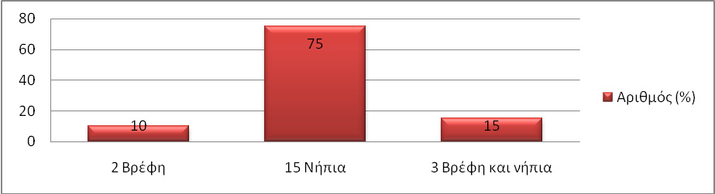

Το 100 % των βρεφονηπιακών σταθμών είναι 20 κτίρια. Στο 10% (2) φιλοξενούνται βρέφη, στο 75% (15) φιλοξενούνται νήπια και στο 15% (3) φιλοξενούνται βρέφη και νήπια.

Πρόσβαση

- Εύκολη πρόσβαση βρεφονηπιακού σταθμού.
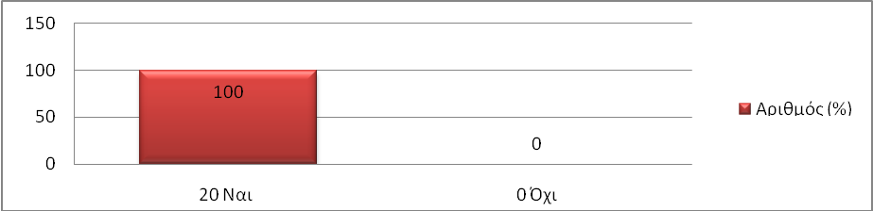
Στο παραπάνω διάγραμμα παρατηρούμε ότι το 100% (20) των βρεφονηπιακών σταθμών έχουν εύκολη πρόσβαση.

Περιβάλλων χώρος

- Παρουσία πηγών μόλυνσης έξω από την εγκατάσταση.
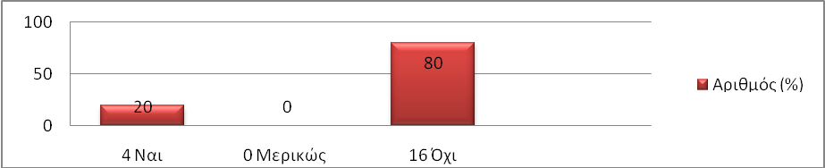
Στο παραπάνω διάγραμμα παρατηρούμε ότι στο 20% (4) των σταθμών υπήρχαν έξω από την εγκατάσταση πηγές μόλυνσης και στο 80% (16) δεν υπήρχαν.
Από το 20% (4) Ναι: 10% (2) νηπιακοί σταθμοί, 5% (1) βρεφικός σταθμός και 5% (1) βρεφονηπιακός σταθμός.
Από το 80% (16) Όχι: 65% (13) νηπιακοί σταθμοί, 5% (1) βρεφικός σταθμός και 10% 2 βρεφονηπιακοί σταθμοί.

- Υγιεινή του χώρου.
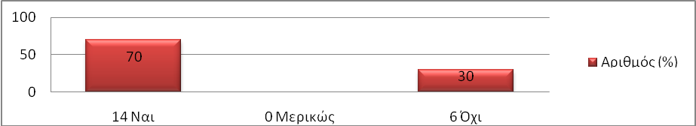
Στο παραπάνω διάγραμμα παρατηρούμε ότι στο 70% (14) των σταθμών, η υγιεινή των εξωτερικών χώρων ήταν επαρκής ενώ στο 30% (6) δεν ήταν αρκετή.
Από το 70% (14) Ναι: 60% (12) νηπιακοί σταθμοί, 5% (1) βρεφικός σταθμός και 5% (1) βρεφονηπιακός σταθμός.
Από το 30% (6) Όχι: 15% (3) νηπιακοί σταθμοί, 5% (1) βρεφικός σταθμός και 10% (2) βρεφονηπιακοί σταθμοί.

Γενική διάταξη χώρων

- Κτίριο κατασκευασμένο σε ένα επίπεδο.
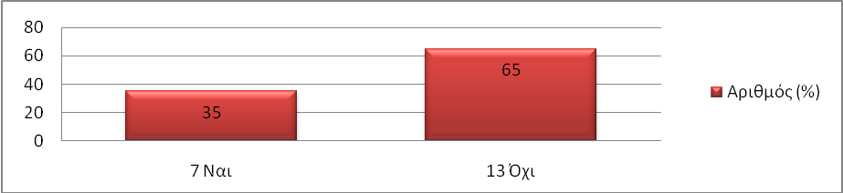
Στο παραπάνω διάγραμμα παρατηρούμε ότι το 35% (7) των κτιρίων ήταν κατασκευασμένα σε ένα επίπεδο ενώ το 65% (13) όχι.
Από το 35% (7) : 25% (5) νηπιακοί σταθμοί, 5% (1) ένας βρεφικός σταθμός και 5% (1) βρεφονηπιακός σταθμός.
Από το 65% (13) : 50% (10) νηπιακοί σταθμοί, 5% (1) βρεφικός σταθμός και 10% (2) βρεφονηπιακοί σταθμοί.

- Ανισοσταθμίες στους χώρους που είναι προσπελάσιμοι από τα παιδιά.
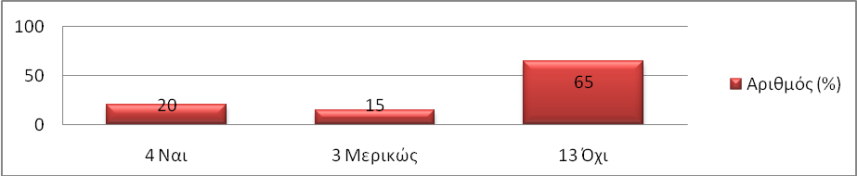
Στο παραπάνω διάγραμμα παρατηρούμε ότι το 20% (4) των σταθμών είχαν ανισοσταθμίες στους χώρους που ήταν προσπελάσιμοι από τα παιδιά. Ένα 15% (3) των σταθμών είχε πολύ λίγες και το 65% (13) των σταθμών δεν είχε καθόλου.
Από το 20% (4) : 15% ( 3) νηπιακοί σταθμοί και 5% (1) βρεφονηπιακός σταθμός.
Από το 15% (3) : 10% (2) νηπιακοί σταθμοί, και 5% (1) βρεφονηπιακός σταθμός.
Από το 65% (13) : 50% (10) νηπιακοί σταθμοί, 10% (2) βρεφικοί σταθμοί και 5% (1) βρεφονηπιακός σταθμός.

- Ελαττώματα σε δάπεδα.
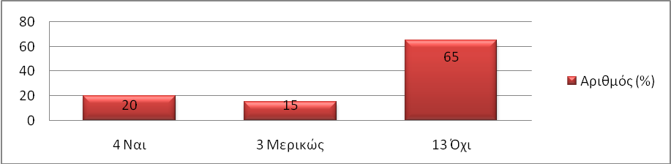
Στο παραπάνω διάγραμμα παρατηρούμε ότι το 20% (4) των σταθμών είχαν ελαττώματα στα δάπεδα τους. Ένα 15% (3) των σταθμών είχε πολύ λίγα και το 65% (13) των σταθμών δεν είχε καθόλου.
Από το 20% (4) : 4 νηπιακοί σταθμοί.
Από το 15% (3) : 5% (1) νηπιακός σταθμός, και 10% (2) βρεφονηπιακοί σταθμοί.
Από το 65% (13) : 50% (10) νηπιακοί σταθμοί, 10% (2) βρεφικοί σταθμοί και 5% (1) βρεφονηπιακός σταθμός.

- Ελαττώματα σε τοίχους.
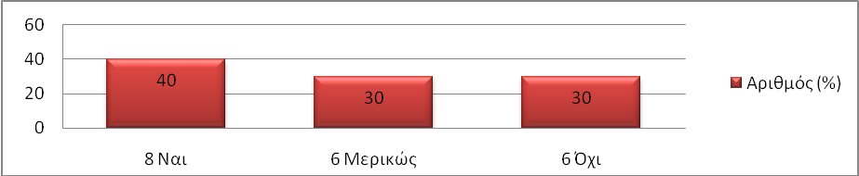
Στο παραπάνω διάγραμμα παρατηρούμε ότι το 40% (8) των σταθμών είχαν ελαττώματα στους τοίχους τους. Ένα 30% (6) των σταθμών είχε πολύ λίγα και ένα 30% (6) των σταθμών δεν είχε καθόλου.
Από το 40% (8) : 30% (6) νηπιακοί σταθμοί, 5% (1) βρεφικός σταθμός, 5% (1) βρεφονηπιακός σταθμός.
Από το 30% (6) : 20% (4) νηπιακοί σταθμοί, 5% (1) βρεφικός σταθμός και 5% (1) βρεφονηπιακός σταθμός.
Από το 30% (6) : 25% (5) νηπιακοί σταθμοί και 5% (1) βρεφονηπιακός σταθμός.

- Ελαττώματα σε οροφές.
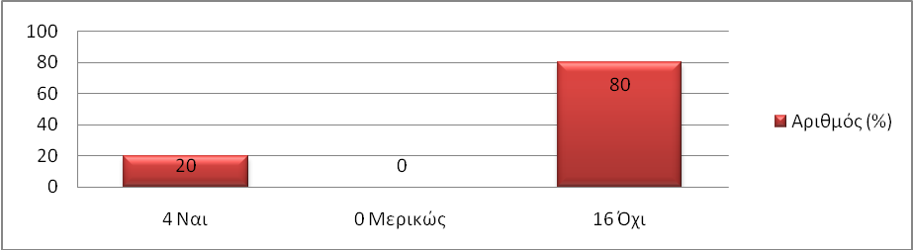
Στο παραπάνω διάγραμμα παρατηρούμε ότι το 20% (4) των σταθμών είχαν ελαττώματα στην οροφή τους και το υπόλοιπο 80% (16) των σταθμών δεν είχε καθόλου.
Από το 20% (4) : 15% (3) νηπιακοί σταθμοί και 5% (1) βρεφονηπιακός σταθμός.
Από το 80% (16) : 60% (12) νηπιακοί σταθμοί, 10% (2) βρεφικοί σταθμοί και 10% (2) βρεφονηπιακοί σταθμοί.

- Ελαττώματα σε πόρτες.
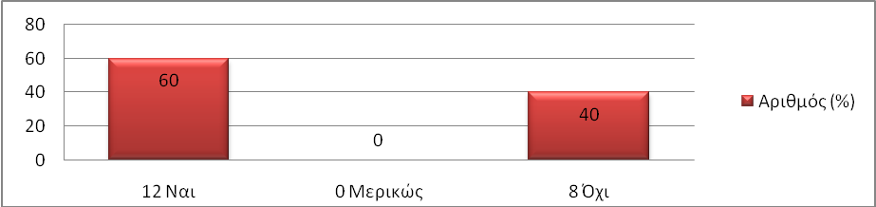
Στο παραπάνω διάγραμμα παρατηρούμε ότι το 60% (12) των σταθμών είχαν ελαττώματα στις πόρτες τους και το υπόλοιπο 40% (8) των σταθμών δεν είχε καθόλου.
Από το 60% (12) : 40% (8) νηπιακοί σταθμοί, 5% (1) βρεφικός σταθμός και 15% (3) βρεφονηπιακοί σταθμοί.
Από το 40% (8) : 35% (7) νηπιακοί σταθμοί και 5% (1) βρεφικός σταθμός.

- Ελαττώματα σε παράθυρα.
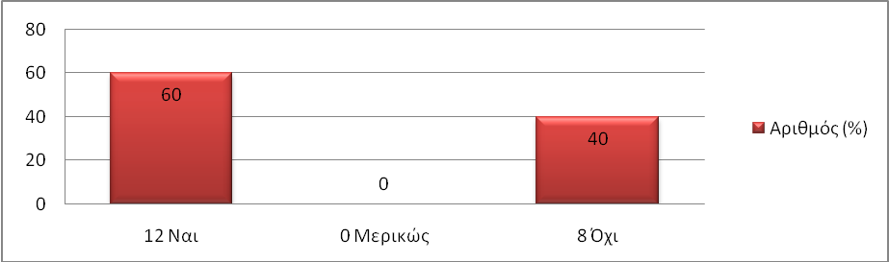
Στο παραπάνω διάγραμμα παρατηρούμε ότι το 60% (12) των σταθμών είχαν ελαττώματα στα παράθυρα τους και το υπόλοιπο 40% (8) των σταθμών δεν είχε καθόλου.
Από το 60% (12) : 40% (8) νηπιακοί σταθμοί, 5% (1) βρεφικός σταθμός και 15% (3) βρεφονηπιακοί σταθμοί.
Από το 40% (8) : 35% (7) νηπιακοί σταθμοί και 5% (1) βρεφικός σταθμός.

- Παράθυρα χωρίς ανοιγόμενα φύλλα μέχρι 1,5μ ύψος.
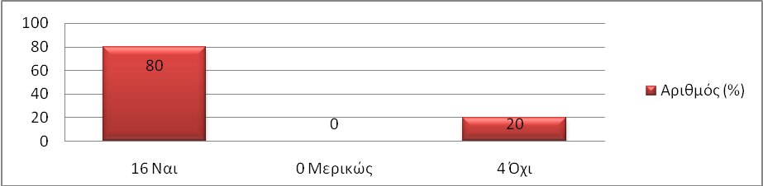
Στο παραπάνω διάγραμμα παρατηρούμε ότι το 80% (16) των σταθμών είχε παράθυρα χωρίς ανοιγόμενα φύλλα μέχρι 1,5μ ύψος και το 20% (4) των σταθμών είχε παράθυρα με ανοιγόμενα φύλλα.
Από το 80% (16) : 60% (12) νηπιακοί σταθμοί, 10% (2) βρεφικοί σταθμοί και 10% (2) βρεφονηπιακοί σταθμοί.
Από το 20% (4) : 15% (3) νηπιακοί σταθμοί και 5% (1) βρεφονηπιακός σταθμός.

- Προστατευτικές μπάρες στα παράθυρα μέχρι 1,5μ ύψος.
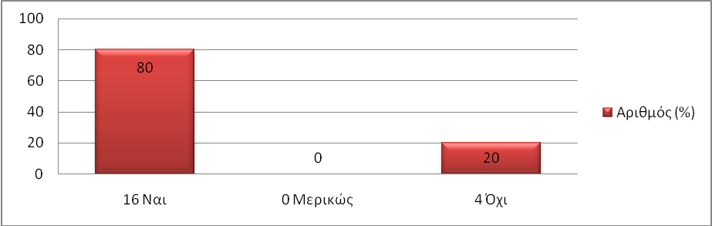
Στο παραπάνω διάγραμμα παρατηρούμε ότι το 80% (16) των σταθμών είχε προστατευτικές μπάρες στα παράθυρα μέχρι 1,5μ ύψος και το 20% (4) των σταθμών δεν είχε.
Από το 80% (16) : 75% (15) νηπιακοί σταθμοί και 5% (1) βρεφονηπιακός σταθμός.
Από το 20% (4) : 10% (2) βρεφικοί σταθμοί και 10% (2) βρεφονηπιακοί σταθμοί.

- Σκάλες επιστρωμένες με αντιολισθητικά υλικά.
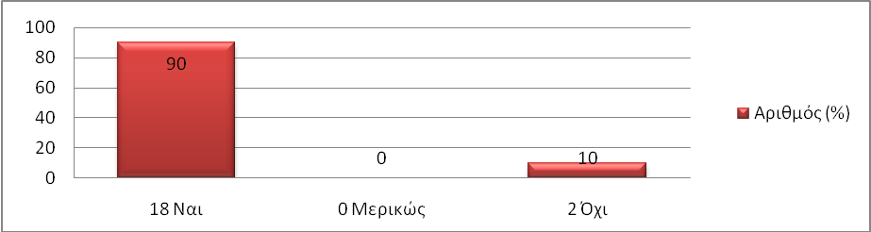
Στο παραπάνω διάγραμμα παρατηρούμε ότι το 90% (18) των σταθμών είχε σκάλες επιστρωμένες με αντιολισθητικά υλικά και το 10% (2) των σταθμών δεν είχε.
Από το 90% (18) : 65% (13) νηπιακοί σταθμοί , 10% (2) βρεφικοί σταθμοί και 15% (3) βρεφονηπιακοί σταθμοί.
Από το 10% (2) : νηπιακοί σταθμοί.

- Σκάλες με στρογγυλεμένες γωνίες.
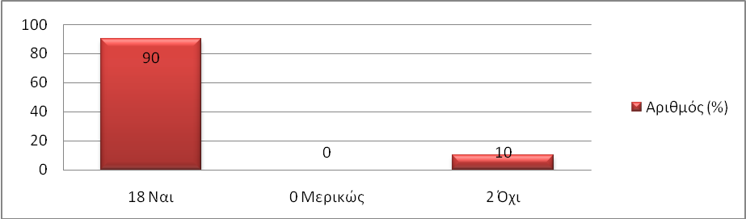
Στο παραπάνω διάγραμμα παρατηρούμε ότι το 90% (18) των σταθμών είχε σκάλες με στρογγυλεμένες γωνίες και το 10% (2) των σταθμών δεν είχε.
Από το 90% (18) : 70% (14) νηπιακοί σταθμοί , 5% (1) βρεφικός σταθμός και 15% (3) βρεφονηπιακοί σταθμοί.
Από το 10% (2) : 5% (1) νηπιακός σταθμός και 5% (1) βρεφικός σταθμός.

- Σκάλες με ασφαλή κιγκλιδώματα.
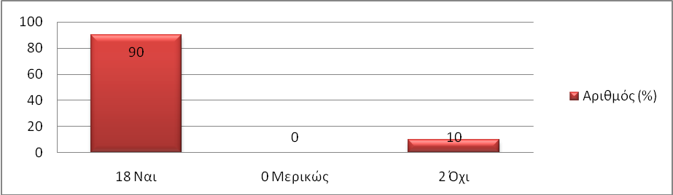
Στο παραπάνω διάγραμμα παρατηρούμε ότι το 90% (18) των σταθμών είχε σκάλες με ασφαλή κιγκλιδώματα και το 10% (2) των σταθμών δεν είχε.
Από το 90% (18) : 75% (15) νηπιακοί σταθμοί , 5% (1) βρεφικός σταθμός και 10% (2) βρεφονηπιακοί σταθμοί.
Από το 10% (2) : 5% (1) βρεφικός σταθμός και 5% (1) βρεφονηπιακός σταθμός.

- Κιγκλιδώματα ύψους 1,5μ.
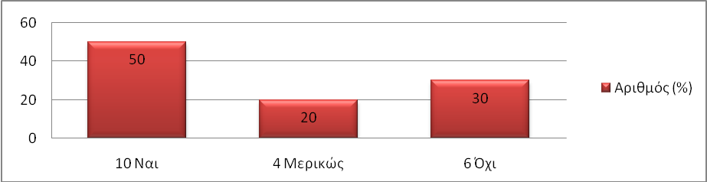
Στο παραπάνω διάγραμμα παρατηρούμε ότι το 50% (10) των σταθμών είχαν κιγκλιδώματα ύψους 1,5 μ στις σκάλες τους. Το 20% (4) των σταθμών σε κάποιες σκάλες είχε κιγκλιδώματα ύψους 1,5 μ και σε άλλες δεν είχε και το 30% (6) των σταθμών δεν είχε καθόλου.
Από το 50% (10) : 40% (8) νηπιακοί σταθμοί και 10% (2) βρεφονηπιακοί σταθμοί.
Από το 20% (4) : 20% (4) νηπιακοί σταθμοί.
Από το 30% (6) : 15% (3) νηπιακοί σταθμοί, 10% (2) βρεφικοί σταθμοί και 5% (1) βρεφονηπιακός σταθμός.

- Κιγκλιδώματα μη σκαλωτής διάταξης.
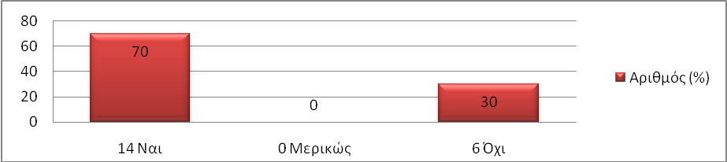
Στο παραπάνω διάγραμμα παρατηρούμε ότι το 70% (14) των σταθμών είχε κιγκλιδώματα μη σκαλωτής διάταξης και το 30% (6) των σταθμών δεν είχε.
Από το 70% (14) : 50% (10) νηπιακοί σταθμοί , 10% (2) βρεφικοί σταθμοί και 10% (2) βρεφονηπιακοί σταθμοί.
Από το 30% (6) : 25% (5) νηπιακοί σταθμοί και 5% (1) βρεφονηπιακός σταθμός.

- Τζάμια ασφαλείας.
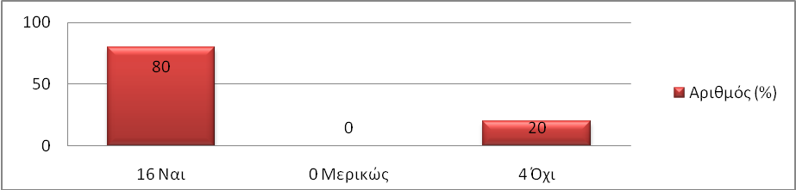
Στο παραπάνω διάγραμμα παρατηρούμε ότι το 80% (16) των σταθμών είχε κιγκλιδώματα μη σκαλωτής διάταξης και το 20% (4) των σταθμών δεν είχε.
Από το 80% (16) : 65% (13) νηπιακοί σταθμοί , 5% (1) βρεφικός σταθμός και 10% (2) βρεφονηπιακοί σταθμοί.
Από το 20% (4) : 10% (2) νηπιακοί σταθμοί, 5% (1) βρεφικός σταθμός και 5% (1) βρεφονηπιακός σταθμός.

- Δάπεδα των χώρων επιστρωμένα με αντιολισθητικά υλικά που να καθαρίζονται εύκολα.
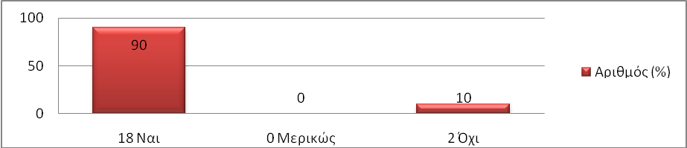
Στο παραπάνω διάγραμμα παρατηρούμε ότι το 90% (18) των σταθμών είχε δάπεδα επιστρωμένα με αντιολισθητικά υλικά που καθαρίζονται εύκολα και το 10% (2) των σταθμών δεν είχε.
Από το 90% (18) : 70% (14) νηπιακοί σταθμοί , 5% (1) βρεφικός σταθμός και 15% (3) βρεφονηπιακοί σταθμοί.
Από το 10% (2) : 5% (1) νηπιακός σταθμός και 5% (1) βρεφικός σταθμός.

- Τοίχοι επενδεδυμένοι με υλικά που καθαρίζονται εύκολα.
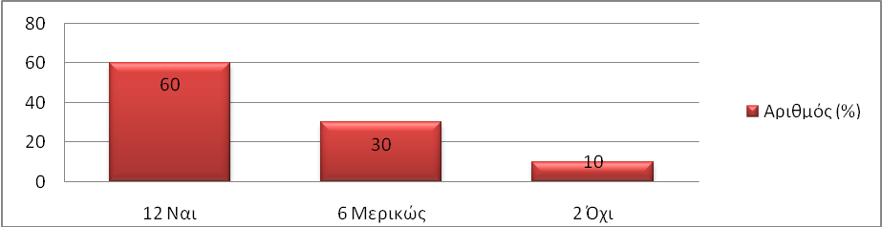
Στο παραπάνω διάγραμμα παρατηρούμε ότι το 60% (12) των σταθμών είχε τοίχους επενδεδυμένους με υλικά που καθαρίζονται εύκολα. Το 30% (6) των σταθμών είχε κάποιους τοίχους επενδεδυμένους με υλικά που καθαρίζονται ενώ άλλοι δεν ήταν και το 10% (2) των σταθμών δεν είχε καθόλου.
Από το 60% (12) : 40% (8) νηπιακοί σταθμοί, 5% (1) βρεφικός σταθμός και 15% (3) βρεφονηπιακοί σταθμοί.
Από το 30% (6) : 25% (5) νηπιακοί σταθμοί και 5% (1) βρεφικός σταθμός.
Από το 10% (2) : νηπιακοί σταθμοί.

- Έπιπλα κατάλληλα για βρεφική/νηπιακή ηλικία.
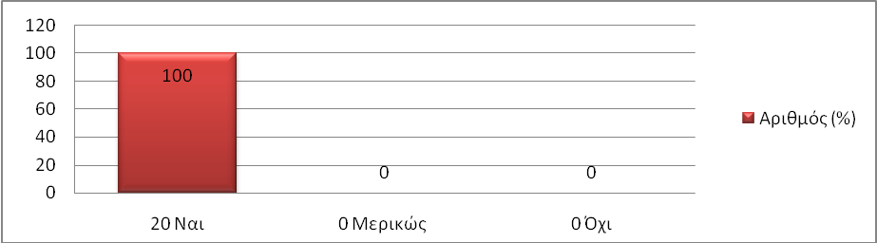
Στο παραπάνω διάγραμμα παρατηρούμε ότι όλοι οι σταθμοί είχαν κατάλληλα έπιπλα για τις ηλικιακές ομάδες των παιδιών που φιλοξενούσαν.

- Έπιπλα χωρίς οξείες γωνίες.
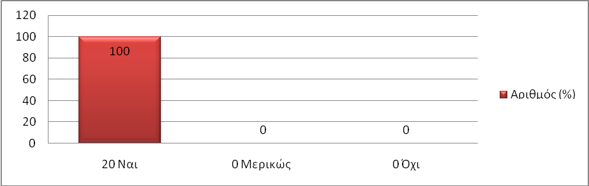
Στο παραπάνω διάγραμμα παρατηρούμε ότι όλοι οι σταθμοί είχαν έπιπλα χωρίς οξείες γωνίες.

- Έπιπλα ελαφρά.
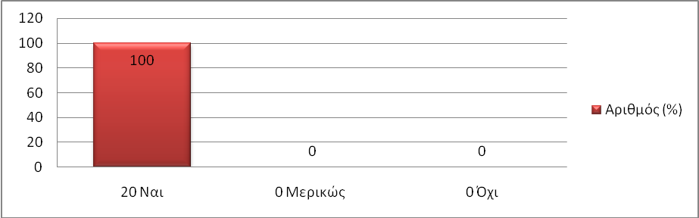
Στο παραπάνω διάγραμμα παρατηρούμε ότι όλοι οι σταθμοί είχαν έπιπλα ελαφρά.

- Σύστημα κεντρικής θέρμανσης που να εξασφαλίζει σε κάθε περίπτωση εσωτερική θερμοκρασία 18 ^{ο}C όταν η εξωτερική είναι 0 ^{ο}C.
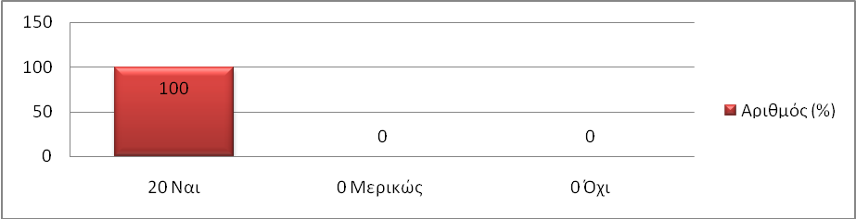
Στο παραπάνω διάγραμμα παρατηρούμε ότι όλοι οι σταθμοί είχαν σύστημα κεντρικής θέρμανσης που να εξασφαλίζει σε κάθε περίπτωση εσωτερική θερμοκρασία 18 ^{ο}C όταν η εξωτερική είναι 0 ^{ο}C

Αναλυτική περιγραφή χώρων

- Ύπαρξη χώρου φύλαξης (καροτσάκια).
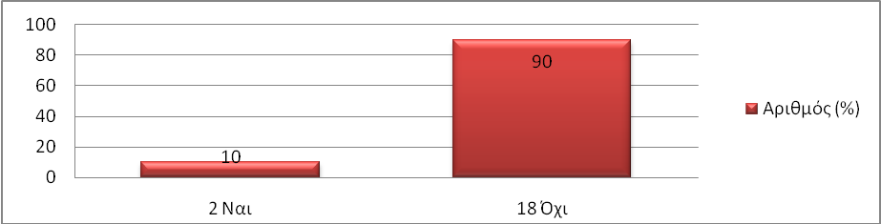
Στο παραπάνω διάγραμμα παρατηρούμε ότι το 10% (2) των σταθμών είχε χώρο φύλαξης για καροτσάκια και το 90% (18) δεν είχε.
Από το 10% (2) : 5% (1) βρεφικός σταθμός και 5% (1) βρεφονηπιακός σταθμός.
Από το 90% (18) : 75% (15) νηπιακοί σταθμοί, 5% (1) βρεφικός σταθμός και 10% (2) βρεφονηπιακοί σταθμοί.

- Ύπαρξη γραφείου διεύθυνσης.
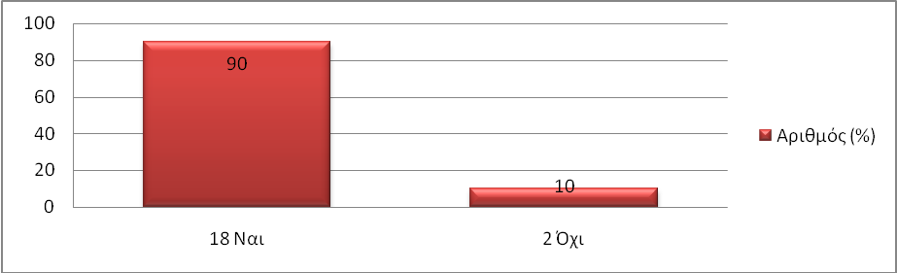
Στο παραπάνω διάγραμμα παρατηρούμε ότι το 90% (18) των σταθμών είχε γραφείο διεύθυνσης και το 10% (2) δεν είχε.
Από το 90% (18) : 75% (15) νηπιακοί σταθμοί, 5% (1) βρεφικός σταθμός και 10% (2) βρεφονηπιακοί σταθμοί.
Από το 10% (2) : 5% (1) βρεφικός σταθμός και 5% (1) βρεφονηπιακός σταθμός.

- Γραφείο πολλαπλών χρήσεων.
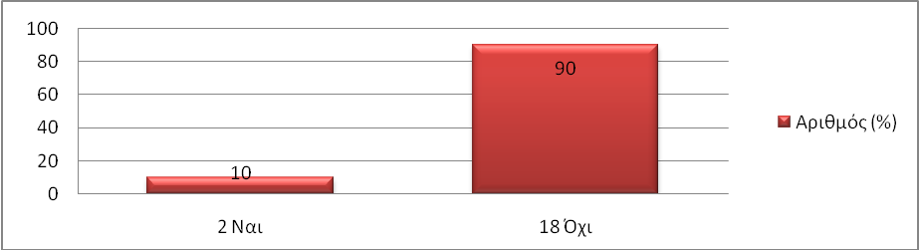
Στο παραπάνω διάγραμμα παρατηρούμε ότι το 10% (2) των σταθμών είχε γραφείο πολλαπλών χρήσεων και το 90% (18) δεν είχε.
Από το 10% (2) : 5% (1) βρεφικός σταθμός και 5% (1) βρεφονηπιακός σταθμός.
Από το 90% (18) : 75% (15) νηπιακοί σταθμοί, 5% (1) βρεφικός σταθμός και 10% (2) βρεφονηπιακοί σταθμοί.

- Χώρος προσωπικού.
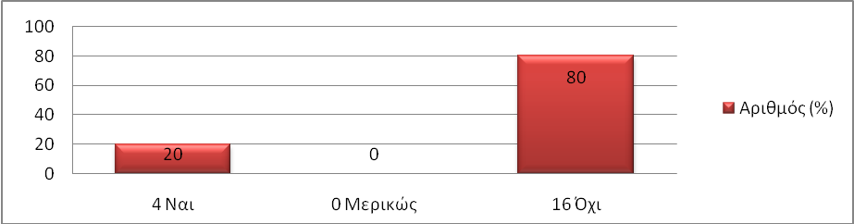
Στο παραπάνω διάγραμμα παρατηρούμε ότι το 20% (4) των σταθμών είχε ιδιαίτερο χώρο για το προσωπικό ενώ το 80% (16) δεν είχε.
Από το 20% (4) : 5% (1) νηπιακός σταθμός, 5% (1) βρεφικός σταθμός και 10% (2) βρεφονηπιακοί σταθμοί.
Από το 80% (16) : 70% (14) νηπιακοί σταθμοί, 5% (1) βρεφικός σταθμός και 5% (1) βρεφονηπιακός σταθμός.

- Χώρος απομόνωσης.
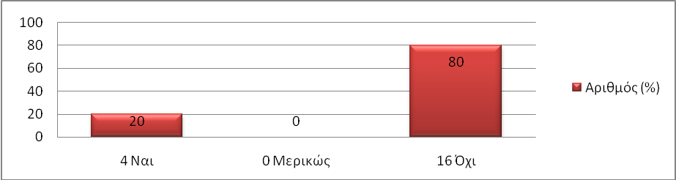
Στο παραπάνω διάγραμμα παρατηρούμε ότι το 20% (4) των σταθμών είχε χώρο απομόνωσης ενώ το 80% (16) δεν είχε.
Από το 20% (4) : 5% (1) νηπιακός σταθμός, 5% (1) βρεφικός σταθμός και 10% (2) βρεφονηπιακοί σταθμοί.
Από το 80% (16) : 70% (14) νηπιακοί σταθμοί, 5% (1) βρεφικός σταθμός και 5% (1) βρεφονηπιακός σταθμός.

- Χώρος απομόνωσης – ορατότητα από το γραφείο της διεύθυνσης.
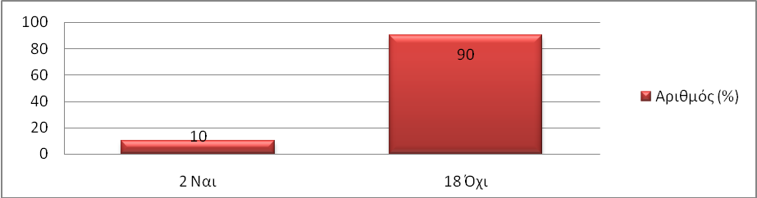
Στο παραπάνω διάγραμμα παρατηρούμε ότι στο 10% (2) των σταθμών υπήρχε ορατότητα του χώρου απομόνωσης από το γραφείο της διεύθυνσης ενώ στο 90% (18) όχι.
Από το 10% (2) : 5% (1) βρεφικός σταθμός και 5% (1) βρεφονηπιακός σταθμός.
Από το 90% (18) : 75% (15) νηπιακοί σταθμοί, 5% (1) βρεφικός σταθμός και 10% (2) βρεφονηπιακοί σταθμοί.

- Χώρος WC με νιπτήρα για το προσωπικό.
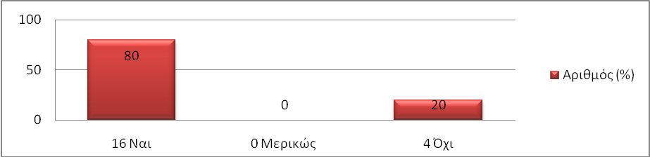
Στο παραπάνω διάγραμμα παρατηρούμε ότι το 80% (16) των σταθμών είχε χώρος WC με νιπτήρα για το προσωπικό ενώ το 20% (4) δεν είχε.
Από το 80% (16) : 65% (13) νηπιακοί σταθμοί, 5% (1) βρεφικός σταθμός και 10% (2) βρεφονηπιακοί σταθμοί.
Από το 20% (4) : 10% (2) νηπιακοί σταθμοί, 5% (1) βρεφικός σταθμός και 5% (1) βρεφονηπιακός σταθμός.

- Υγιεινή του χώρου WC του προσωπικού.
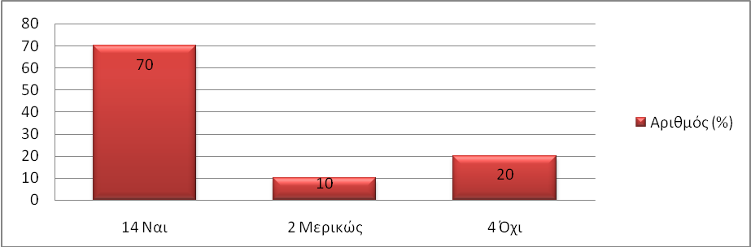
Στο παραπάνω διάγραμμα παρατηρούμε ότι στο 70% (14) των σταθμών ο χώρος υγιεινής του προσωπικού ήταν καθαρός, στο 10% (2) ήταν μερικώς καθαρός και στο 20% (4) δεν ήταν καθόλου καθαρός.
Από το 70% (14) : 60% (12) νηπιακοί σταθμοί, 10% (2) βρεφονηπιακοί σταθμοί.
Από το 10% (2) : 5% (1) νηπιακός σταθμός, 5% (1) βρεφονηπιακός σταθμός.
Από το 20% (4) : 10% (2) νηπιακοί σταθμοί, 10% (2) βρεφικοί σταθμοί.

Οι παρακάτω ερωτήσεις αφορούν μόνο όσους σταθμούς φιλοξενούσαν βρέφη, δηλαδή (2) βρεφικούς και (3) βρεφονηπιακούς σύνολο (5) στον αριθμό.

Χώροι βρεφών

- Αίθουσα ύπνου βρεφών - ύπαρξη.
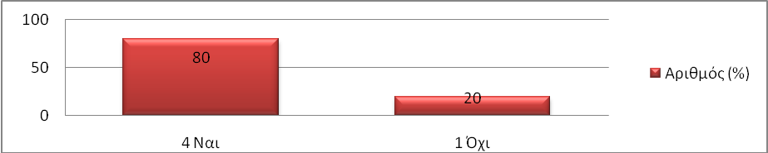
Στο παραπάνω διάγραμμα παρατηρούμε ότι στο 80% (4) των σταθμών που φιλοξενούν βρέφη υπάρχει αίθουσα ύπνου βρεφών ενώ στο 20% (1) δεν υπάρχει.
Από το 80% (4) : 40% (2) βρεφικοί σταθμοί και 40% (2) βρεφονηπιακοί σταθμοί.
Από το 20% (1) : βρεφονηπιακός σταθμός.

- Επαρκής εξοπλισμός αίθουσας ύπνου βρεφών.
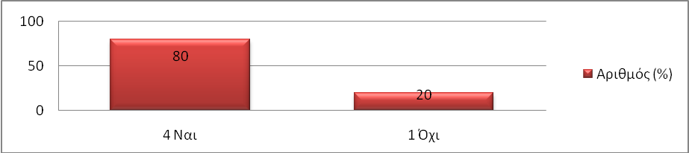
Στο παραπάνω διάγραμμα παρατηρούμε ότι στο 80% (4) των σταθμών που φιλοξενούν βρέφη η αίθουσα ύπνου βρεφών έχει επαρκή εξοπλισμό ενώ στο 20% (1) όχι.
Από το 80% (4) : 40% (2) βρεφικοί σταθμοί και 40% (2) βρεφονηπιακοί σταθμοί.
Από το 20% (1) : βρεφονηπιακός σταθμός.

- Κατάλληλος εξοπλισμός αίθουσας ύπνου βρεφών.
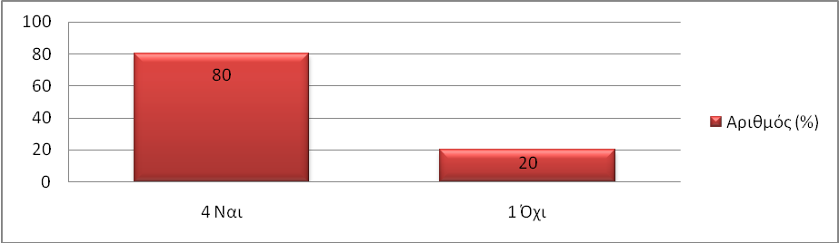
Στο παραπάνω διάγραμμα παρατηρούμε ότι στο 80% (4) των σταθμών που φιλοξενούν βρέφη η αίθουσα ύπνου βρεφών έχει κατάλληλο εξοπλισμό ενώ στο 20% (1) όχι.
Από το 80% (4) : 40% (2) βρεφικοί σταθμοί και 40% (2) βρεφονηπιακοί σταθμοί.
Από το 20% (1) : βρεφονηπιακός σταθμός.

- Αίθουσα απασχόλησης βρεφών – ύπαρξη.
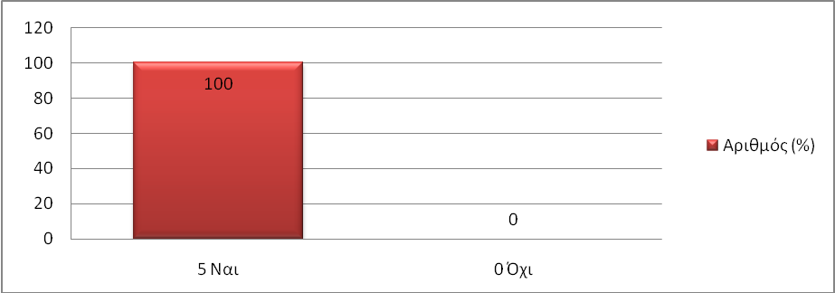
Στο παραπάνω διάγραμμα παρατηρούμε ότι στο σύνολο των σταθμών που φιλοξενούν βρέφη υπάρχει αίθουσα απασχόλησης βρεφών.

- Επαρκής εξοπλισμός αίθουσας απασχόλησης βρεφών.
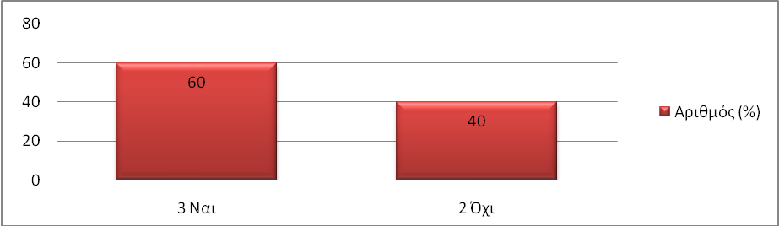
Στο παραπάνω διάγραμμα παρατηρούμε ότι στο 60% (3) των σταθμών που φιλοξενούν βρέφη η αίθουσα ύπνου βρεφών έχει επαρκή εξοπλισμό ενώ στο 40% (2) όχι.
Από το 60% (3) : 40% (2) βρεφικοί σταθμοί και 20% (1) βρεφονηπιακός σταθμός.
Από το 40% (2) : βρεφονηπιακοί σταθμοί.

- Κατάλληλος εξοπλισμός αίθουσας απασχόλησης βρεφών.
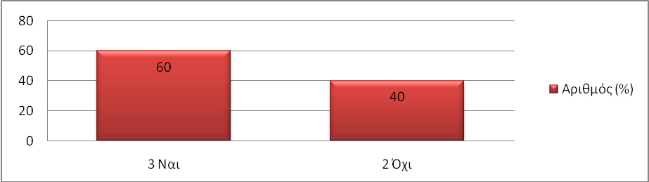
Στο παραπάνω διάγραμμα παρατηρούμε ότι στο 60% (3) των σταθμών που φιλοξενούν βρέφη η αίθουσα ύπνου βρεφών έχει κατάλληλο εξοπλισμό ενώ στο 40% (2) όχι.
Από το 60% (3) : 40% (2) βρεφικοί σταθμοί και 20% (1) βρεφονηπιακός σταθμός.
Από το 40% (2) : βρεφονηπιακοί σταθμοί.

- Χώρος αλλαγής λουτρού – βρεφών, ύπαρξη.
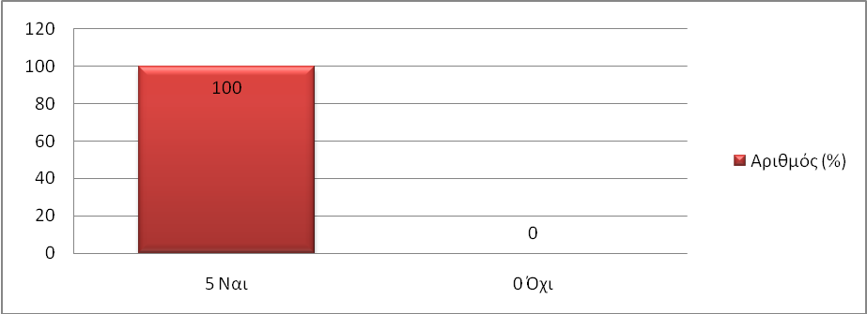
Στο παραπάνω διάγραμμα παρατηρούμε ότι στο σύνολο των σταθμών που φιλοξενούν βρέφη υπάρχει χώρος αλλαγής λουτρού – βρεφών.

- Επαρκής εξοπλισμός χώρου αλλαγής λουτρού – βρεφών.
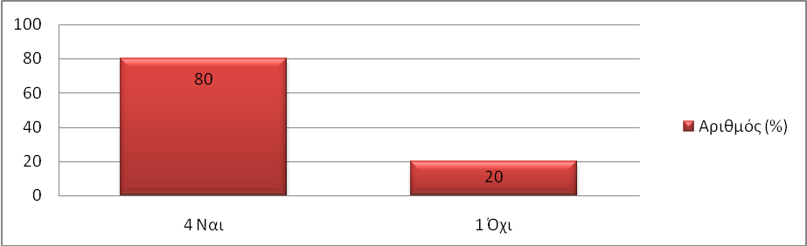
Στο παραπάνω διάγραμμα παρατηρούμε ότι στο 80% (4) των σταθμών ο χώρος αλλαγής – λουτρού βρεφών έχει επαρκή εξοπλισμό ενώ στο 20% (1) όχι.
Από το 80% (4) : 40% (2) βρεφικοί σταθμοί και 40% (2) βρεφονηπιακοί σταθμοί.
Από το 20% (1) : βρεφονηπιακός σταθμός.

- Κατάλληλος εξοπλισμός χώρου αλλαγής λουτρού – βρεφών.
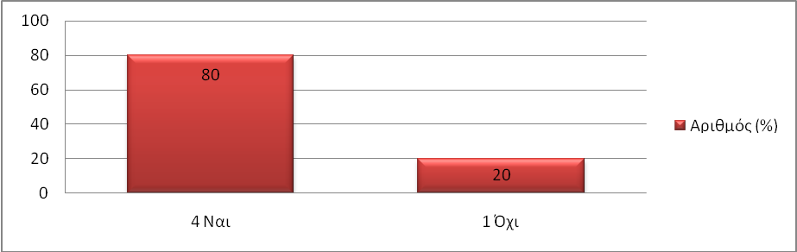
Στο παραπάνω διάγραμμα παρατηρούμε ότι στο 80% (4) των σταθμών ο χώρος αλλαγής – λουτρού βρεφών έχει κατάλληλο εξοπλισμό ενώ στο 20% (1) όχι.
Από το 80% (4) : 40% (2) βρεφικοί σταθμοί και 40% (2) βρεφονηπιακοί σταθμοί.
Από το 20% (1) : βρεφονηπιακός σταθμός.

- Χώρος παρασκευής γάλακτος – ύπαρξη.
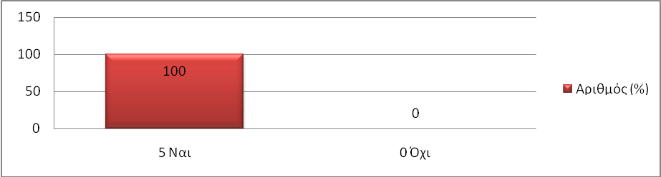
Στο παραπάνω διάγραμμα παρατηρούμε ότι στο σύνολο των σταθμών που φιλοξενούν βρέφη υπάρχει χώρος παρασκευής γάλακτος.

- Επαρκής εξοπλισμός χώρου παρασκευής γάλακτος.
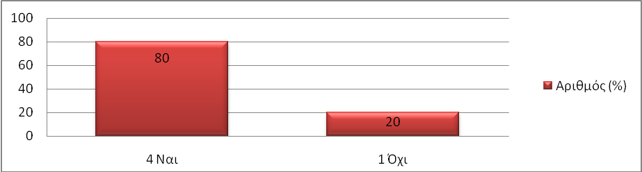
Στο παραπάνω διάγραμμα παρατηρούμε ότι στο 80% (4) των σταθμών ο χώρος παρασκευής γάλακτος έχει επαρκή εξοπλισμό ενώ στο 20% (1) όχι.
Από το 80% (4) : 40% (2) βρεφικοί σταθμοί και 40% (2) βρεφονηπιακοί σταθμοί.
Από το 20% (1) : βρεφονηπιακός σταθμός.

- Κατάλληλος εξοπλισμός χώρου παρασκευής γάλακτος.
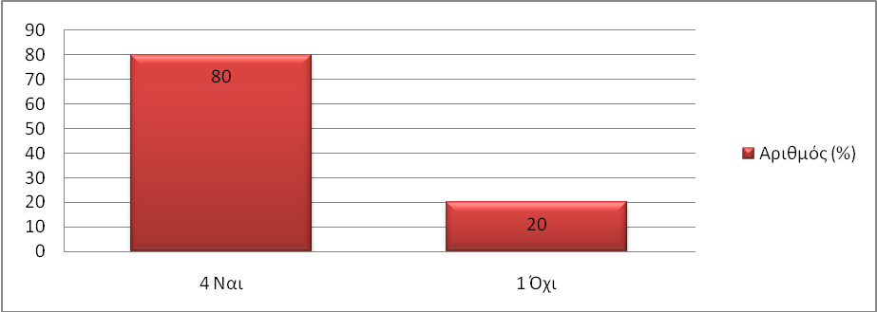
Στο παραπάνω διάγραμμα παρατηρούμε ότι στο 80% (4) των σταθμών ο χώρος παρασκευής γάλακτος έχει κατάλληλο εξοπλισμό ενώ στο 20% (1) όχι.
Από το 80% (4) : 40% (2) βρεφικοί σταθμοί και 40% (2) βρεφονηπιακοί σταθμοί.
Από το 20% (1) : βρεφονηπιακός σταθμός.
Οι παρακάτω ερωτήσεις αφορούν μόνο όσους σταθμούς φιλοξενούσαν νήπια, δηλαδή (15) νηπιακούς και (3) βρεφονηπιακούς σύνολο (18) στον αριθμό.

Χώροι νηπίων

- Αίθουσα απασχόλησης νηπίων - ύπαρξη.
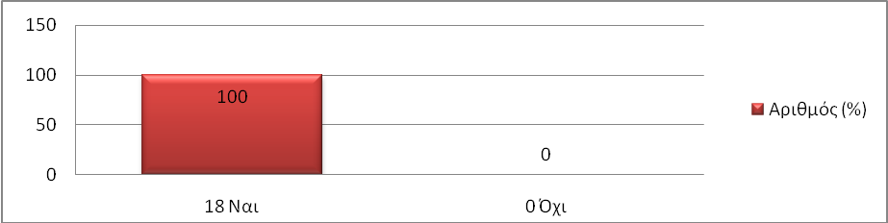
Στο παραπάνω διάγραμμα παρατηρούμε ότι στο σύνολο των σταθμών που φιλοξενούν νήπια υπάρχει αίθουσα απασχόλησης νηπίων.

- Επαρκής εξοπλισμός αίθουσας απασχόλησης νηπίων.
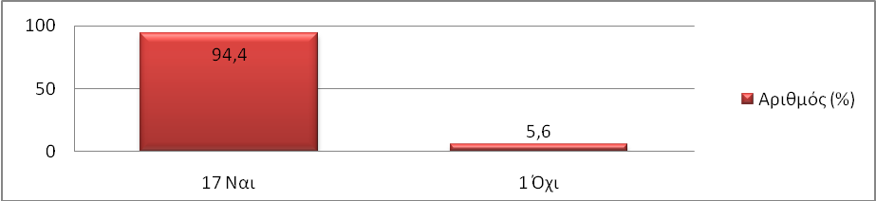
Στο παραπάνω διάγραμμα παρατηρούμε ότι στο 94,4% (17) των σταθμών που φιλοξενούν νήπια ο εξοπλισμός της αίθουσας απασχόλησης νηπίων είναι επαρκής ενώ στο 5,6% (1) όχι.
Από το 94,4% (17) : 77,7% (14) νηπιακοί σταθμοί και 16,7% (3) βρεφονηπιακοί σταθμοί.
Από το 5,6% (1) : νηπιακός σταθμός.

- Κατάλληλος εξοπλισμός αίθουσας απασχόλησης νηπίων.
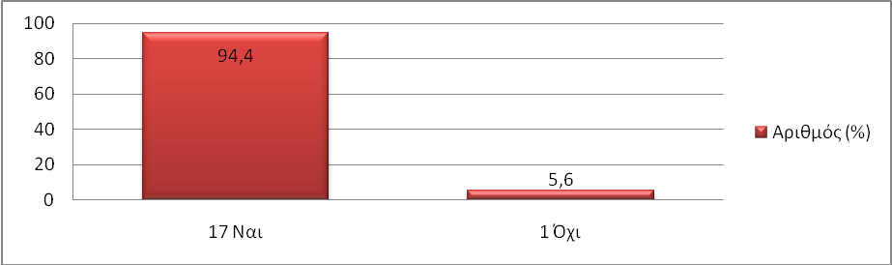
Στο παραπάνω διάγραμμα παρατηρούμε ότι στο 94,4% (17) των σταθμών που φιλοξενούν νήπια ο εξοπλισμός της αίθουσας απασχόλησης νηπίων είναι κατάλληλος ενώ στο 5,6% (1) όχι.
Από το 94,4% (17) : 77,7% (14) νηπιακοί σταθμοί και 16,7% (3) βρεφονηπιακοί σταθμοί.
Από το 5,6% (1) : νηπιακός σταθμός.

- Αίθουσα ύπνου νηπίων - ύπαρξη.
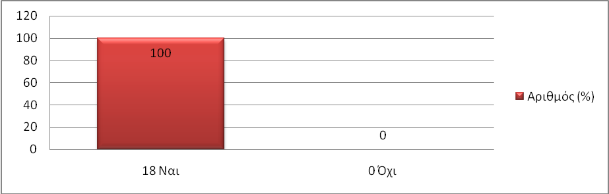
Στο παραπάνω διάγραμμα παρατηρούμε ότι στο σύνολο των σταθμών που φιλοξενούν νήπια υπάρχει αίθουσα ύπνου νηπίων.

- Επαρκής εξοπλισμός αίθουσας ύπνου νηπίων.
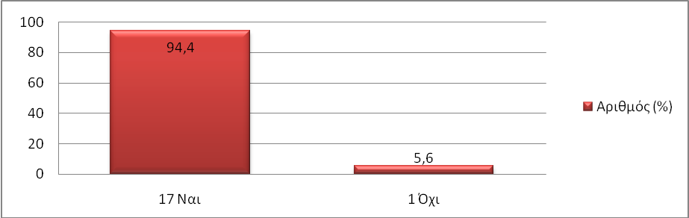
Στο παραπάνω διάγραμμα παρατηρούμε ότι στο 94,4% (17) των σταθμών που φιλοξενούν νήπια ο εξοπλισμός της αίθουσας ύπνου νηπίων είναι επαρκής ενώ στο 5,6% (1) όχι.
Από το 94,4% (17) : 77,7% (14) νηπιακοί σταθμοί και 16,7% (3) βρεφονηπιακοί σταθμοί.
Από το 5,6% (1) : νηπιακός σταθμός.

- Κατάλληλος εξοπλισμός αίθουσας ύπνου νηπίων.
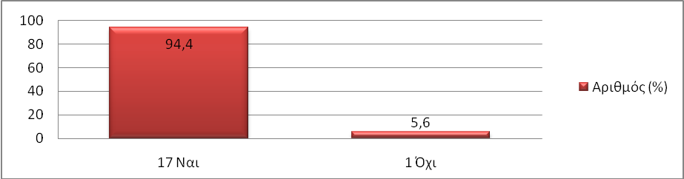
Στο παραπάνω διάγραμμα παρατηρούμε ότι στο 94,4% (17) των σταθμών που φιλοξενούν νήπια ο εξοπλισμός της αίθουσας ύπνου νηπίων είναι κατάλληλος ενώ στο 5,6% (1) όχι.
Από το 94,4% (17) : 77,7% (14) νηπιακοί σταθμοί και 16,7% (3) βρεφονηπιακοί σταθμοί.
Από το 5,6% (1) : νηπιακός σταθμός.

- Τραπεζαρία - ύπαρξη.
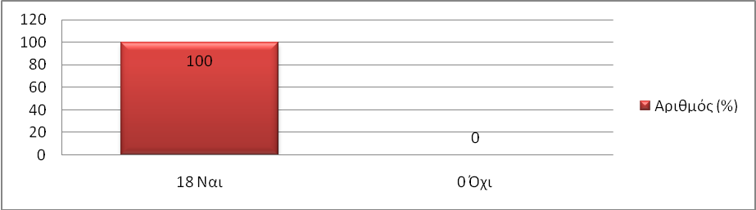
Στο παραπάνω διάγραμμα παρατηρούμε ότι στο σύνολο των σταθμών που φιλοξενούν νήπια υπάρχει τραπεζαρία.

- Επαρκής εξοπλισμός τραπεζαρίας.
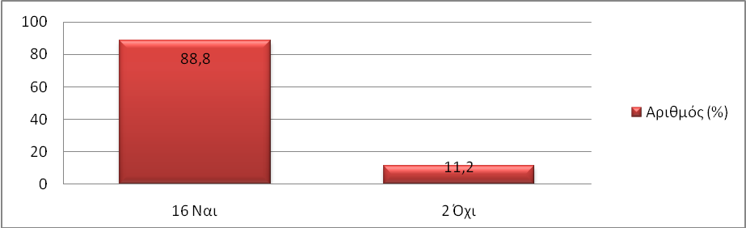
Στο παραπάνω διάγραμμα παρατηρούμε ότι στο 88,8% (16) των σταθμών που φιλοξενούν νήπια ο εξοπλισμός της τραπεζαρίας είναι επαρκής ενώ στο 11,2% (2) όχι.
Από το 88,8% (16) : 72,15% (13) νηπιακοί σταθμοί και 16,65% (3) βρεφονηπιακοί σταθμοί.
Από το 11,2% (2) : νηπιακοί σταθμοί.

- Κατάλληλος εξοπλισμός τραπεζαρίας.
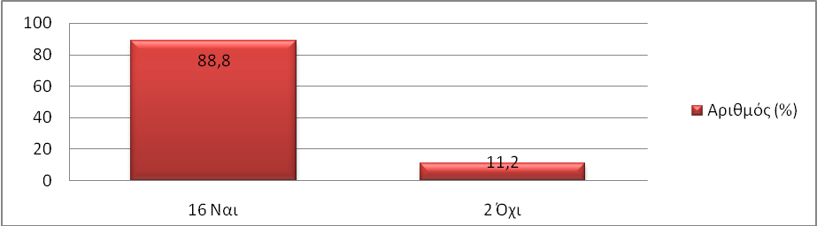
Στο παραπάνω διάγραμμα παρατηρούμε ότι στο 88,8% (16) των σταθμών που φιλοξενούν νήπια ο εξοπλισμός της τραπεζαρίας είναι κατάλληλος ενώ στο 11,2% (2) όχι.
Από το 88,8% (16) : 72,15% (13) νηπιακοί σταθμοί και 16,65% (3) βρεφονηπιακοί σταθμοί.
Από το 11,2% (2) : νηπιακοί σταθμοί.

- Χώρος WC – λουτρού νηπίων.
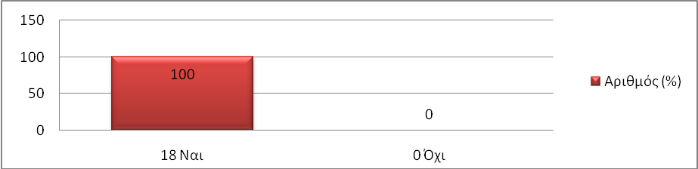
Στο παραπάνω διάγραμμα παρατηρούμε ότι στο σύνολο των σταθμών που φιλοξενούν νήπια υπάρχει χώρος WC – λουτρού νηπίων.

- Επαρκής εξοπλισμός χώρου WC – λουτρού νηπίων.
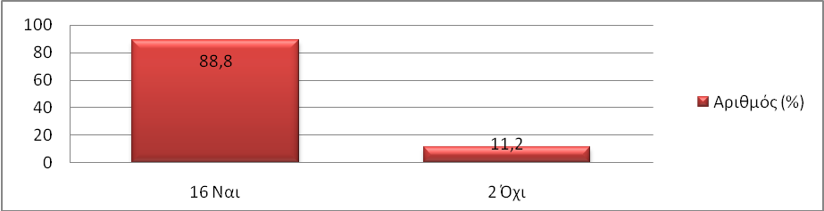
Στο παραπάνω διάγραμμα παρατηρούμε ότι στο 88,8% (16) των σταθμών που φιλοξενούν νήπια ο εξοπλισμός του χώρου WC – λουτρού των νηπίων είναι επαρκής ενώ στο 11,2% (2) όχι.
Από το 88,8% (16) : 72,15% (13) νηπιακοί σταθμοί και 16,65% (3) βρεφονηπιακοί σταθμοί.
Από το 11,2% (2) : νηπιακοί σταθμοί.

- Κατάλληλος εξοπλισμός χώρου WC – λουτρού νηπίων.
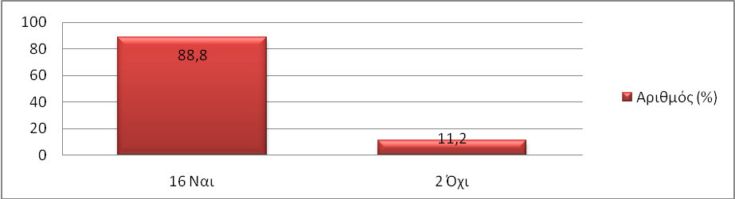
Στο παραπάνω διάγραμμα παρατηρούμε ότι στο 88,8% (16) των σταθμών που φιλοξενούν νήπια ο εξοπλισμός του χώρου WC – λουτρού των νηπίων είναι κατάλληλος ενώ στο 11,2% (2) όχι.
Από το 88,8% (16) : 72,15% (13) νηπιακοί σταθμοί και 16,65% (3) βρεφονηπιακοί σταθμοί.
Από το 11,2% (2) : νηπιακοί σταθμοί.

- Τοίχοι χώρων υγιεινής επενδεδυμένοι με πλακίδια πορσελάνης.
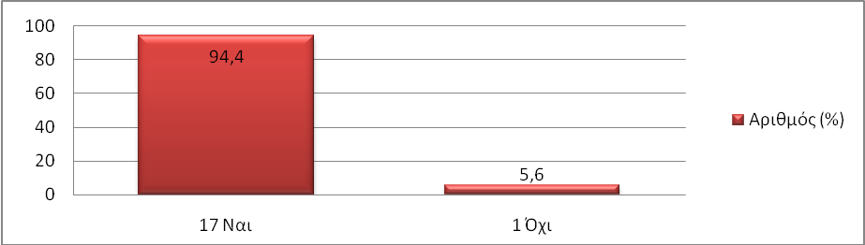
Στο παραπάνω διάγραμμα παρατηρούμε ότι στο 94,4% (17) των σταθμών που φιλοξενούν νήπια οι τοίχοι των χώρων υγιεινής είναι επενδεδυμένοι με πλακίδια πορσελάνης ενώ στο 5,6% (1) όχι.
Από το 94,4% (17) : 77,7% (14) νηπιακοί σταθμοί και 16,7% (3) βρεφονηπιακοί σταθμοί.
Από το 5,6% (1) : νηπιακός σταθμός.

- Πλακίδια πορσελάνης 1,6 μ ύψους τουλάχιστον.
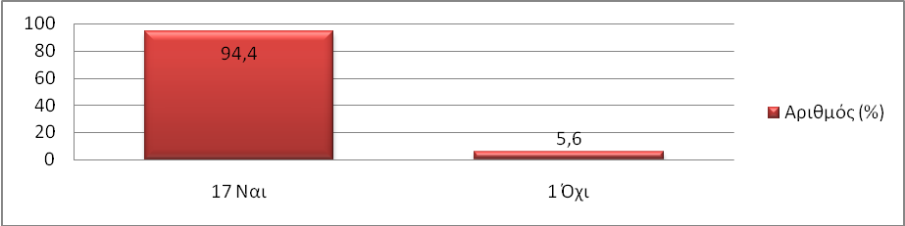
Στο παραπάνω διάγραμμα παρατηρούμε ότι στο 94,4% (17) των σταθμών που φιλοξενούν νήπια τα πλακίδια πορσελάνης των χώρων υγιεινής είναι τουλάχιστον 1,6 μ ενώ στο 5,6% (1) όχι.
Από το 94,4% (17) : 77,7% (14) νηπιακοί σταθμοί και 16,7% (3) βρεφονηπιακοί σταθμοί.
Από το 5,6% (1) : νηπιακός σταθμός.

Οι παρακάτω ερωτήσεις αφορούν όλους τους σταθμούς νηπιακούς (15) , βρεφικούς (2) και βρεφονηπιακούς (3).

Βοηθητικές υπηρεσίες

- Κουζίνα – παρασκευή φαγητού.
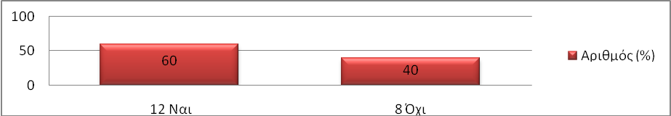
Στο παραπάνω διάγραμμα παρατηρούμε ότι στο 60% (12) των σταθμών παρασκευάζεται φαγητό, ενώ στο 40% (8) όχι.
Από το 60% (12) : 45% (9) νηπιακοί σταθμοί, 5% (1) βρεφικός σταθμός και 10% (2) βρεφονηπιακοί σταθμοί.
Από το 40% (8) : 30% (6) νηπιακοί σταθμοί, 5% (1) βρεφικός σταθμός και 5% (1) βρεφονηπιακός σταθμός.

- Ύπαρξη εστίας.
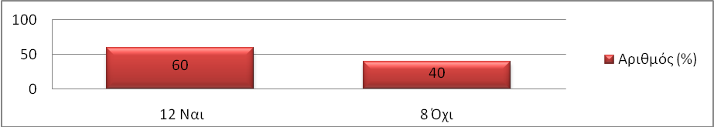
Στο παραπάνω διάγραμμα παρατηρούμε ότι στο 60% (12) των σταθμών υπάρχει εστία, ενώ στο 40% (8) όχι.
Από το 60% (12) : 45% (9) νηπιακοί σταθμοί, 5% (1) βρεφικός σταθμός και 10% (2) βρεφονηπιακοί σταθμοί.
Από το 40% (8) : 30% (6) νηπιακοί σταθμοί, 5% (1) βρεφικός σταθμός και 5% (1) βρεφονηπιακός σταθμός.

- Σύστημα λάντζας.
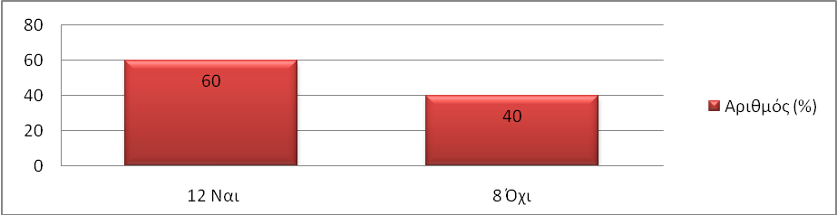
Στο παραπάνω διάγραμμα παρατηρούμε ότι στο 60% (12) των σταθμών υπάρχει σύστημα λάντζας, ενώ στο 40% (8) όχι.
Από το 60% (12) : 45% (9) νηπιακοί σταθμοί, 5% (1) βρεφικός σταθμός και 10% (2) βρεφονηπιακοί σταθμοί.
Από το 40% (8) : 30% (6) νηπιακοί σταθμοί, 5% (1) βρεφικός σταθμός και 5% (1) βρεφονηπιακός σταθμός.

- Υγιεινή του χώρου της κουζίνας.
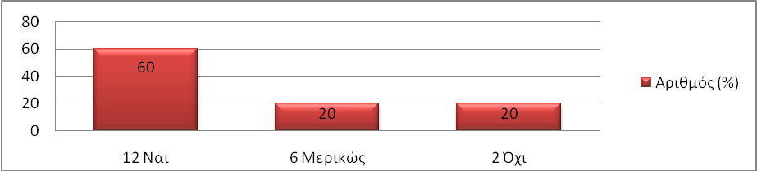
Στο παραπάνω διάγραμμα παρατηρούμε ότι στο 60% (12) των σταθμών ο χώρος της κουζίνας είναι καθαρός ενώ στο 40% (8) όχι.
Από το 60% (12) : 45% (9) νηπιακοί σταθμοί, 5% (1) βρεφικός σταθμός και 10% (2) βρεφονηπιακοί σταθμοί.
Από το 40% : 30% (6) νηπιακοί σταθμοί, 5% (1) βρεφικός σταθμός και 5% (1) βρεφονηπιακός σταθμός.

- Αποθήκη τροφίμων - ύπαρξη.
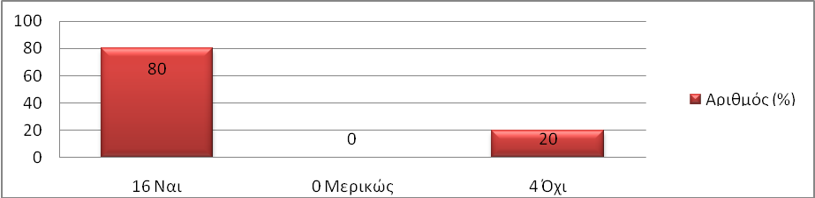
Στο παραπάνω διάγραμμα παρατηρούμε ότι στο 80% (16) των σταθμών υπάρχει αποθήκη τροφίμων ενώ στο 20% (4) όχι.
Από το 80% (16) : 60% (12) νηπιακοί σταθμοί, 5% (1) βρεφικός σταθμός και 15% (3) βρεφονηπιακοί σταθμοί.
Από το 20% (4) : 15% (3) νηπιακοί σταθμοί και 5% (1) βρεφικός σταθμός.

- Επαρκής εξοπλισμός αποθήκης τροφίμων.
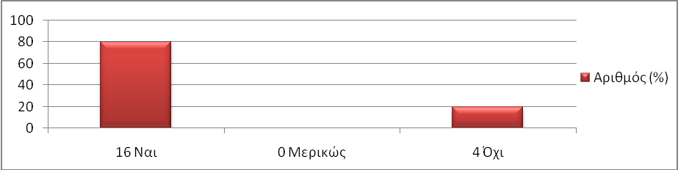
Στο παραπάνω διάγραμμα παρατηρούμε ότι στο 80% (16) ο εξοπλισμός στην αποθήκη τροφίμων είναι επαρκής ενώ στο 20% (4) όχι.
Από το 80% (16) : 60% (12) νηπιακοί σταθμοί, 5% (1) βρεφικός σταθμός και 15% (3) βρεφονηπιακοί σταθμοί.
Από το 20% (4) : 15% (3) νηπιακοί σταθμοί και 5% (1) βρεφικός σταθμός.

- Κατάλληλος εξοπλισμός αποθήκης τροφίμων.
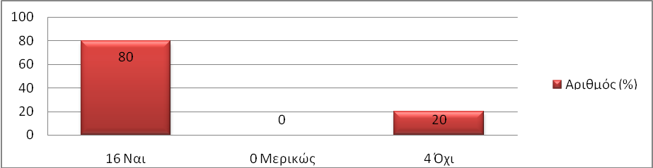
Στο παραπάνω διάγραμμα παρατηρούμε ότι στο 80% (16) ο εξοπλισμός στην αποθήκη τροφίμων είναι κατάλληλος ενώ στο 20% (4) όχι.
Από το 80% (16) : 60% (12) νηπιακοί σταθμοί, 5% (1) βρεφικός σταθμός και 15% (3) βρεφονηπιακοί σταθμοί.
Από το 20% (4) : 15% (3) νηπιακοί σταθμοί και 5% (1) βρεφικός σταθμός.

- Γενική αποθήκη - ύπαρξη.
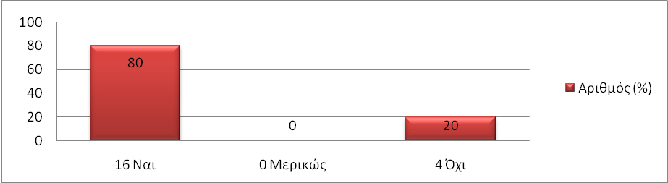
Στο παραπάνω διάγραμμα παρατηρούμε ότι στο 80% (16) των σταθμών υπάρχει αποθήκη γενική ενώ στο 20% (4) όχι.
Από το 80% (16) : 60% (12) νηπιακοί σταθμοί, 5% (1) βρεφικός σταθμός και 15% (3) βρεφονηπιακοί σταθμοί.
Από το 20% (4) : 15% (3) νηπιακοί σταθμοί και 5% (1) βρεφικός σταθμός.

- Επαρκής εξοπλισμός γενικής αποθήκης.
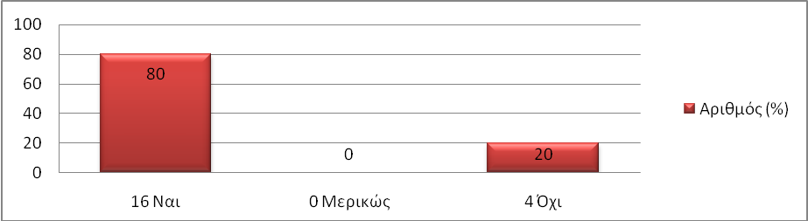
Στο παραπάνω διάγραμμα παρατηρούμε ότι στο 80% (16) ο εξοπλισμός στην γενική αποθήκη είναι επαρκής ενώ στο 20% (4) όχι.
Από το 80% (16) : 60% (12) νηπιακοί σταθμοί, 5% (1) βρεφικός σταθμός και 15% (3) βρεφονηπιακοί σταθμοί.
Από το 20% (4) : 15% (3) νηπιακοί σταθμοί και 5% (1) βρεφικός σταθμός.

- Κατάλληλος εξοπλισμός γενικής αποθήκης.
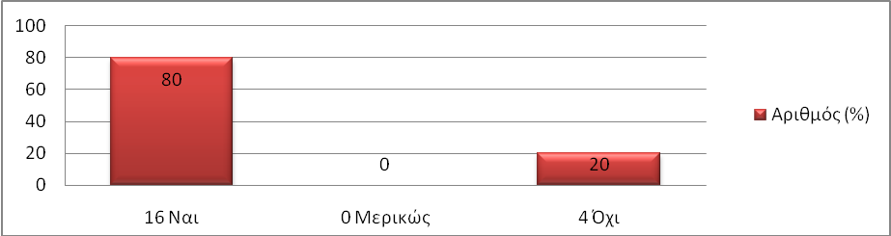
Στο παραπάνω διάγραμμα παρατηρούμε ότι στο 80% (16) ο εξοπλισμός στην γενική αποθήκη είναι κατάλληλος ενώ στο 20% (4) όχι.
Από το 80% (16) : 60% (12) νηπιακοί σταθμοί, 5% (1) βρεφικός σταθμός και 15% (3) βρεφονηπιακοί σταθμοί.
Από το 20% (4) : 15% (3) νηπιακοί σταθμοί και 5% (1) βρεφικός σταθμός.

- Κοινή αποθήκη γενική και τρόφιμα.
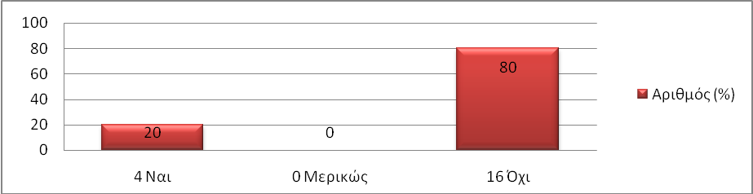
Στο παραπάνω διάγραμμα παρατηρούμε ότι στο 20% (4) των σταθμών η αποθήκη για τα τρόφιμα και άλλα είδη όπως καθαριστικά είναι κοινή ενώ στο 80% (16) των σταθμών αυτό δε συμβαίνει.
Από το 20% (4) : 15% (3) νηπιακοί σταθμοί και 5% (1) βρεφικός σταθμός.
Από το 80% (16) : 60% (12) νηπιακοί σταθμοί, 5% (1) βρεφικός σταθμός και 15% (3) βρεφονηπιακοί σταθμοί.

- Χώρος πλυσίματος ιματισμού - ύπαρξη.
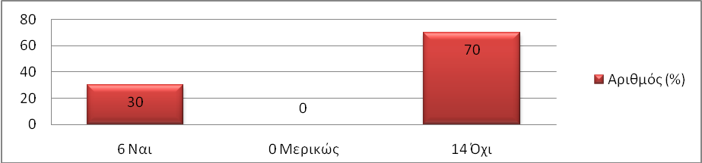
Στο παραπάνω διάγραμμα παρατηρούμε ότι στο 30% (6) των σταθμών υπάρχει χώρος πλυσίματος ιματισμού ενώ στο 70% (14) δεν υπάρχει.
Από το 30% (6) : 20% (4) νηπιακοί σταθμοί, 5% (1) βρεφικός σταθμός και 5% (1) βρεφονηπιακός σταθμός.
Από το 70% (14) : 55% (11) νηπιακοί σταθμοί, 5% (1) βρεφικός σταθμός και 10% (2) βρεφονηπιακοί σταθμοί.

- Επαρκής εξοπλισμός χώρου πλυσίματος ιματισμού.
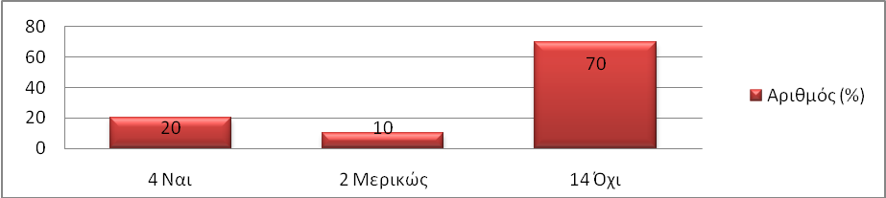
Στο παραπάνω διάγραμμα παρατηρούμε ότι στο 20% (4) των σταθμών ο εξοπλισμός του χώρου πλυσίματος ιματισμού είναι επαρκής, ότι στο 10% (2) είναι μερικώς επαρκής και στο 70% (14) δεν είναι.
Από το 20% (4) : 15% (3) νηπιακοί σταθμοί και 5% (1) βρεφονηπιακός σταθμός.
Από το 10% (2) : 5% (1) νηπιακός σταθμός και 5% (1) βρεφικός σταθμός.
Από το 70% (14) : 55% (11) νηπιακοί σταθμοί, 5% (1) βρεφικός σταθμός και 10% (2) βρεφονηπιακοί σταθμοί.

- Κατάλληλος εξοπλισμός χώρου πλυσίματος ιματισμού.
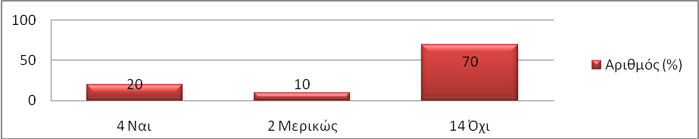
Στο παραπάνω διάγραμμα παρατηρούμε ότι στο 20% (4) των σταθμών ο εξοπλισμός του χώρου πλυσίματος ιματισμού είναι κατάλληλος, ότι στο 10% (2) είναι μερικώς κατάλληλος και στο 70% (14) δεν είναι.
Από το 20% (4) : 15% (3) νηπιακοί σταθμοί και 5% (1) βρεφονηπιακός σταθμός.
Από το 10% (2) : 5% (1) νηπιακός σταθμός και 5% (1) βρεφικός σταθμός.
Από το 70% (14) : 55% (11) νηπιακοί σταθμοί, 5% (1) βρεφικός σταθμός και 10% (2) βρεφονηπιακοί σταθμοί.

- Χώρος φύλαξης καθαρού ιματισμού - ύπαρξη.
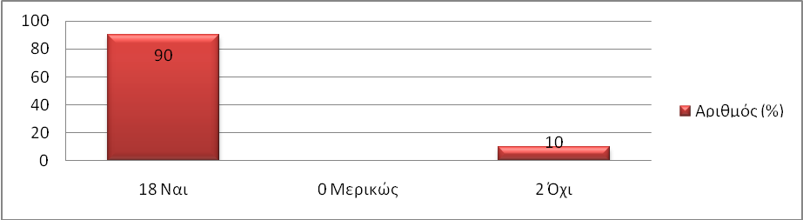
Στο παραπάνω διάγραμμα παρατηρούμε ότι στο 90% (18) των σταθμών υπάρχει χώρος φύλαξης καθαρού ιματισμού και στο 10% (2) δεν υπάρχει.
Από το 90% (18) : 70% (14) νηπιακοί σταθμοί, 10% (2) βρεφικοί σταθμοί και 10% (2) βρεφονηπιακοί σταθμοί.
Από το 10% (2) : 5% (1) νηπιακός σταθμός και 5% (1) βρεφονηπιακός σταθμός.

- Ύπαρξη άμεσης εξόδου για τα ακάθαρτα.
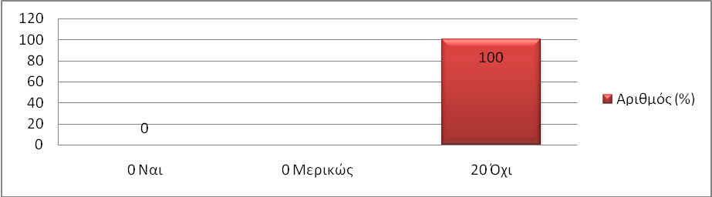
Στο παραπάνω διάγραμμα παρατηρούμε ότι στο σύνολο των σταθμών δεν υπάρχει πουθενά άμεση έξοδος για τα ακάθαρτα.

Αερισμός

- Επάρκεια μηχανικού αερισμού.
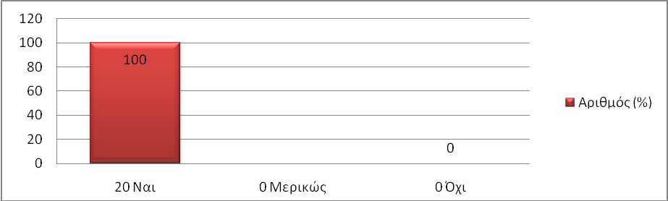
Στο παραπάνω διάγραμμα παρατηρούμε ότι στο σύνολο των σταθμών ο μηχανικός αερισμός είναι επαρκής.

- Επάρκεια φυσικού αερισμού.
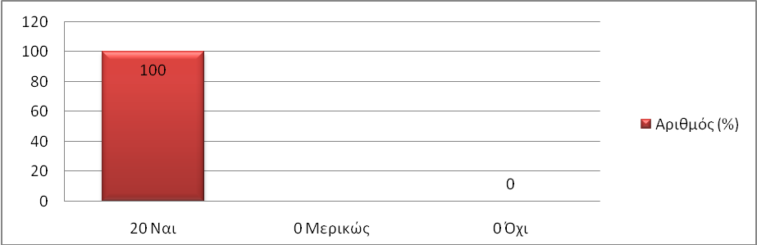
Στο παραπάνω διάγραμμα παρατηρούμε ότι στο σύνολο των σταθμών ο φυσικός αερισμός είναι επαρκής.

Φωτισμός

- Επάρκεια τεχνητού φωτισμού.
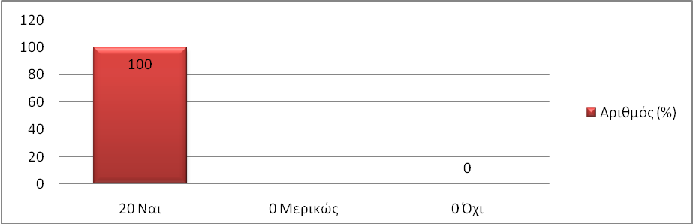
Στο παραπάνω διάγραμμα παρατηρούμε ότι στο σύνολο των σταθμών ο τεχνητός φωτισμός είναι επαρκής.

- Επάρκεια φυσικού φωτισμού.
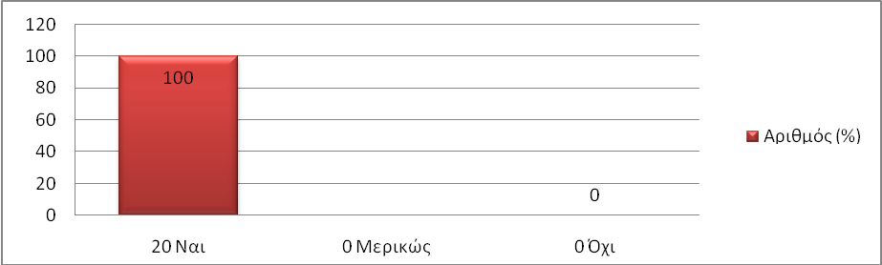
Στο παραπάνω διάγραμμα παρατηρούμε ότι στο σύνολο των σταθμών ο φυσικός φωτισμός είναι επαρκής.

- Προστατευμένα μέσα φωτισμού.
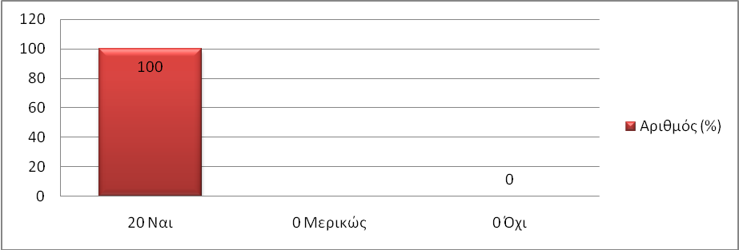
Στο παραπάνω διάγραμμα παρατηρούμε ότι στο σύνολο των σταθμών ο φωτισμός γίνετε με προστατευμένα μέσα.

Ύδρευση

- Δίκτυο ύδρευσης.
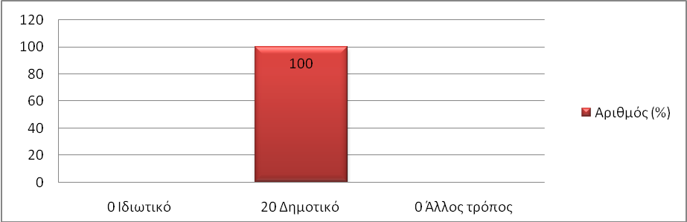
Στο παραπάνω διάγραμμα παρατηρούμε ότι στο σύνολο των σταθμών το δίκτυο ύδρευσης είναι δημοτικό.

- Καταλληλότητα βρύσων.
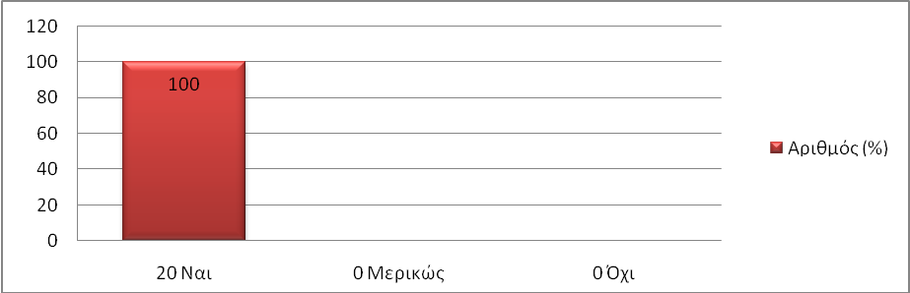
Στο παραπάνω διάγραμμα παρατηρούμε ότι στο σύνολο των σταθμών οι βρύσες ήταν κατάλληλες.

- Καθαριότητα περιβάλλοντος χώρου βρυσών.
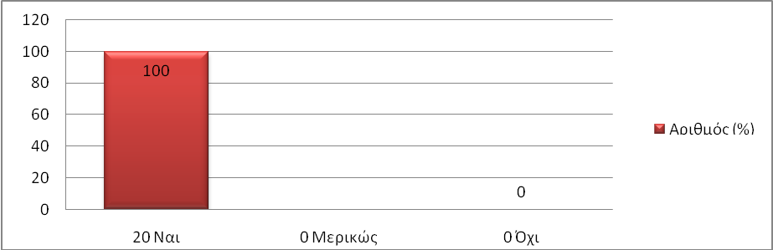
Στο παραπάνω διάγραμμα παρατηρούμε ότι στο σύνολο των σταθμών ο περιβάλλων χώρος γύρω από τις βρύσες είναι καθαρός.

Καθαρισμός – απολύμανση – απεντόμωση

- Εφαρμογή κατάλληλου προγράμματος καθαρισμού και απολύμανσης.
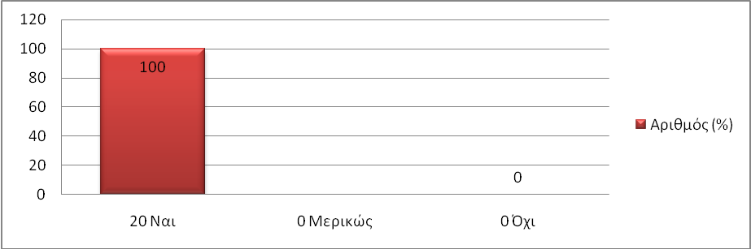
Στο παραπάνω διάγραμμα παρατηρούμε ότι στο σύνολο των σταθμών εφαρμόζεται κατάλληλο πρόγραμμα καθαρισμού και απολύμανσης.

- Εγκεκριμένα υλικά καθαρισμού.
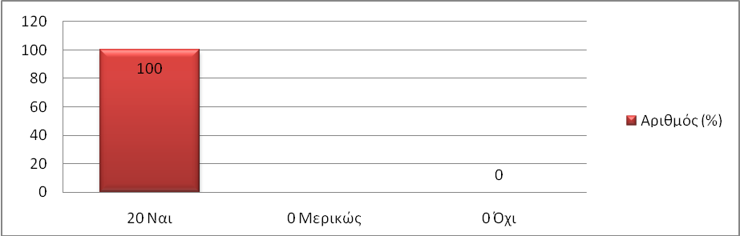
Στο παραπάνω διάγραμμα παρατηρούμε ότι στο σύνολο των σταθμών χρησιμοποιούνται εγκεκριμένα υλικά καθαρισμού.

- Φύλαξη σκευασμάτων σε κατάλληλα σημεία.
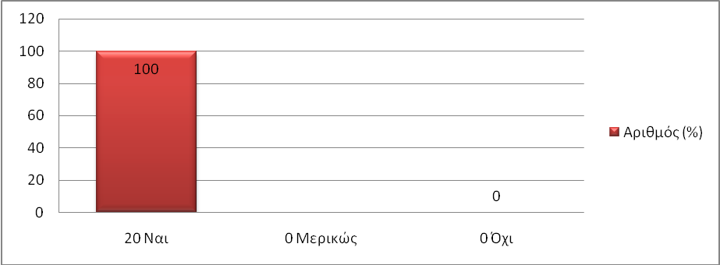
Στο παραπάνω διάγραμμα παρατηρούμε ότι στο σύνολο των σταθμών η φύλαξη των σκευασμάτων γίνεται σε κατάλληλα σημεία.

- Επαρκής εξοπλισμός.
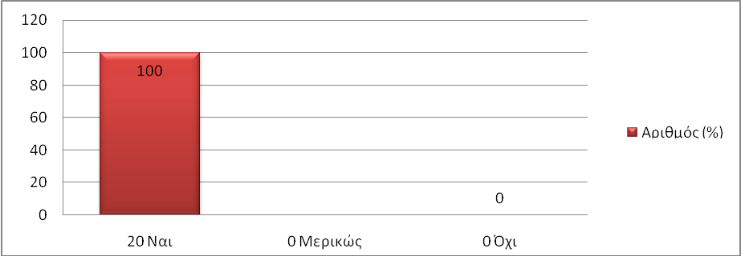
Στο παραπάνω διάγραμμα παρατηρούμε ότι στο σύνολο των σταθμών ο εξοπλισμός για την καθαριότητα και την απολύμανση είναι επαρκής.

- Κατάλληλος εξοπλισμός.
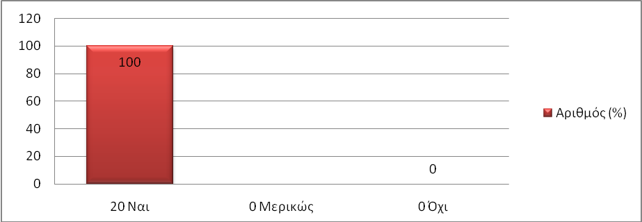
Στο παραπάνω διάγραμμα παρατηρούμε ότι στο σύνολο των σταθμών ο εξοπλισμός για την καθαριότητα και την απολύμανση είναι κατάλληλος.

- Απολύμανση – απεντόμωση του σταθμού με εξωτερικό συνεργείο.
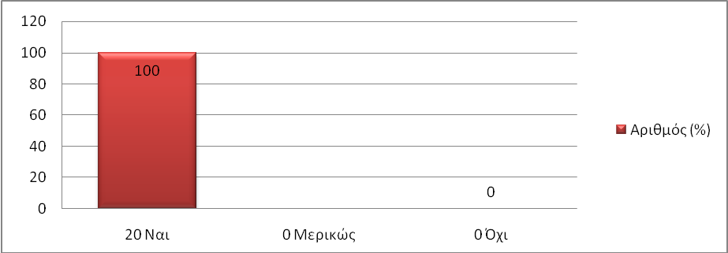
Στο παραπάνω διάγραμμα παρατηρούμε ότι στο σύνολο των σταθμών η απολύμανση και η απεντόμωση γίνετε με εξωτερικό συνεργείο.

- Πρόγραμμα – αρχείο απολύμανσης.
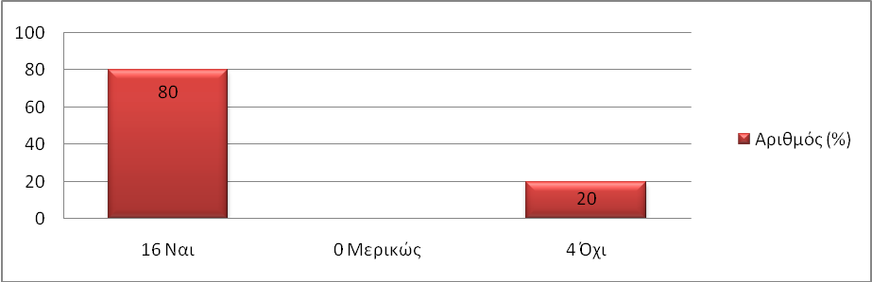
Στο παραπάνω διάγραμμα παρατηρείτε ότι στο 80% (16) των σταθμών τηρείτε αρχείο απολύμανσης, ενώ στο 20% (4) όχι.
Από το 80% (16) : 60% (12) νηπιακοί σταθμοί, 10% (2) βρεφικοί σταθμοί και 10% (2) βρεφονηπιακοί σταθμοί.
Από το 20% (4) : 15% (3) νηπιακοί σταθμοί και 5% (1) βρεφονηπιακός σταθμός.

- Η απολύμανση γίνετε κάθε:
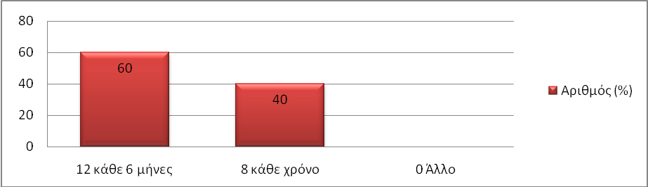
Στο παραπάνω διάγραμμα παρατηρείτε ότι στο 60% (12) των σταθμών γίνετε απολύμανση κάθε 6 μήνες και στο 40% (8) κάθε 1 χρόνο.
Από το 60% (12) : 40% (8) νηπιακοί σταθμοί, 10% (2) βρεφικοί σταθμοί και 10% (2) βρεφονηπιακοί σταθμοί.
Από το 40% (8) : 35% (7) νηπιακοί σταθμοί και 5% (1) βρεφονηπιακός σταθμός.

Αποχέτευση

- Είδος συστήματος αποχέτευσης.
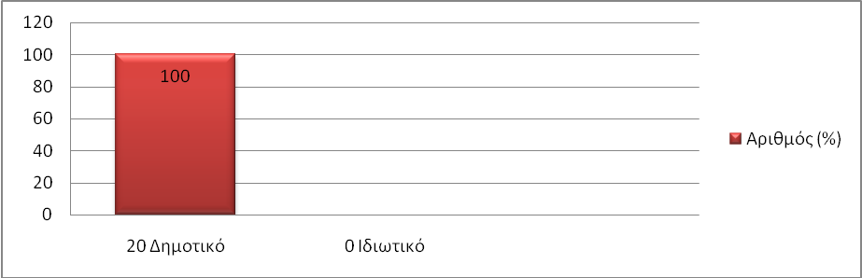
Στο παραπάνω διάγραμμα παρατηρούμε ότι στο σύνολο των σταθμών υπήρχε δημοτικό σύστημα αποχέτευσης.

- Αποτελεσματική απομάκρυνση και διάθεση λυμάτων με υγειονομικούς όρους.
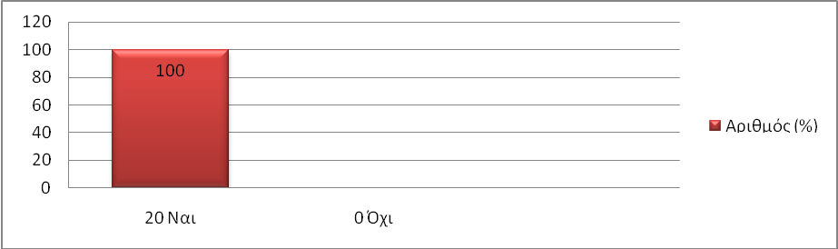
Στο παραπάνω διάγραμμα παρατηρείτε ότι στο σύνολο των σταθμών η απομάκρυνση και η διάθεση των λυμάτων γίνεται με υγειονομικούς όρους.

- Υγειονομικά φρεάτια με ανοξείδωτες σχάρες.
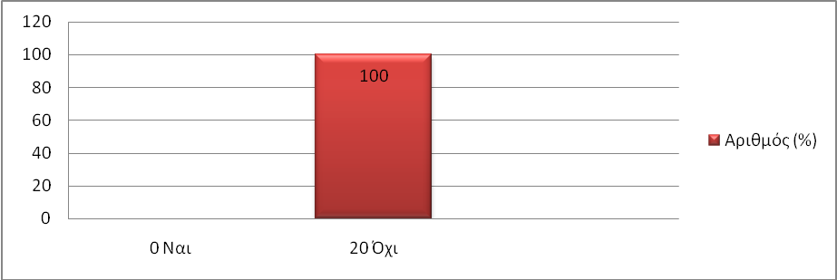
Στο παραπάνω διάγραμμα παρατηρείτε ότι στο σύνολο των σταθμών δεν υπήρχαν υγειονομικά φρεάτια με ανοξείδωτες σχάρες.

Διαχείριση απορριμμάτων

- Εύκολη και τακτική απομάκρυνση απορριμμάτων.
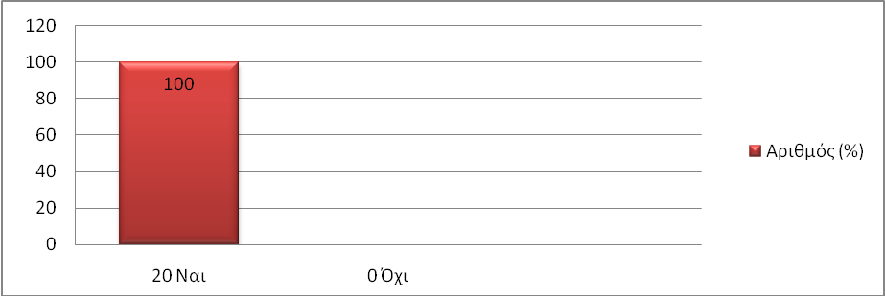
Στο παραπάνω διάγραμμα παρατηρείτε ότι στο σύνολο των σταθμών η απομάκρυνση των απορριμμάτων είναι εύκολη και τακτική.

- Επάρκεια δοχείων στις κατάλληλες θέσεις.
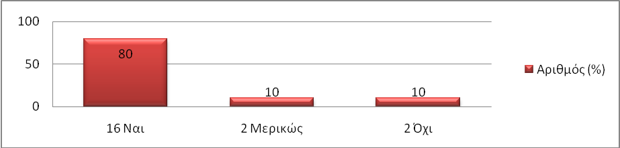
Στο παραπάνω διάγραμμα παρατηρείτε ότι το 80% (16) των σταθμών έχει επάρκεια δοχείων στις κατάλληλες θέσεις. Ένα 10% (2) έχει σχετική επάρκεια και ένα άλλο 10% (2) δεν έχει επάρκεια.
Από το 80% (16) : 65% (13) νηπιακοί σταθμοί, 5% (1) βρεφικός σταθμός και 10% (2) βρεφονηπιακοί σταθμοί.
Από το 10% (2) : 5% (1) νηπιακός σταθμός και 5% (1) βρεφικός σταθμός.
Από το 10% (2) : 5% (1) νηπιακός σταθμός και 5% (1) βρεφονηπιακός σταθμός.

- Καθαροί, κλειστοί κάδοι που να ανοίγουν με ποδόπληκτρο ή περιστρεφόμενο καπάκι.
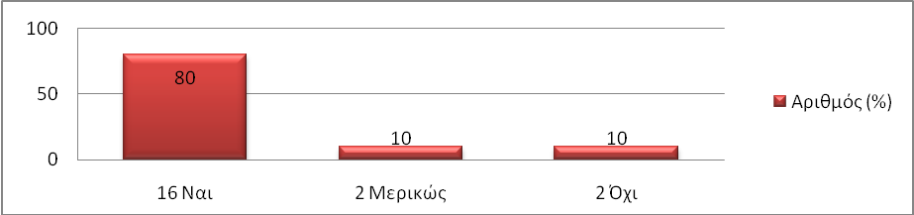
Στο παραπάνω διάγραμμα παρατηρείτε ότι το 80% (16) των σταθμών έχει καθαρούς, κλειστούς κάδους, ένα 10% (2) έχει σχετικά καθαρούς, κλειστούς κάδους και ένα άλλο 10% (2) δεν έχει.
Από το 80% (16) : 65% (13) νηπιακοί σταθμοί, 5% (1) βρεφικός σταθμός και 10% (2) βρεφονηπιακοί σταθμοί.
Από το 10% (2) : 5% (1) νηπιακός σταθμός και 5% (1) βρεφικός σταθμός.
Από το 10% (2) : 5% (1) νηπιακός σταθμός και 5% (1) βρεφονηπιακός σταθμός.

- Ύπαρξη σακουλών κλειστού τύπου.
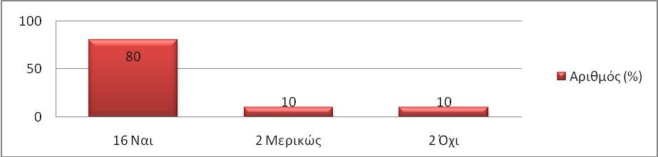
Στο παραπάνω διάγραμμα παρατηρείτε ότι το 80% (16) των σταθμών έχει σακούλες κλειστού τύπου, ένα 10% (2) έχει μερικές σακούλες κλειστού τύπου και ένα άλλο 10% (2) δεν έχει.
Από το 80% (16) : 65% (13) νηπιακοί σταθμοί, 5% (1) βρεφικός σταθμός και 10% (2) βρεφονηπιακοί σταθμοί.
Από το 10% (2) : 5% (1) νηπιακός σταθμός και 5% (1) βρεφικός σταθμός.
Από το 10% (2) : 5% (1) νηπιακός σταθμός και 5% (1) βρεφονηπιακός σταθμός.

Υπαίθριοι ή ημιυπαίθριοι χώροι

- Πράσινο.
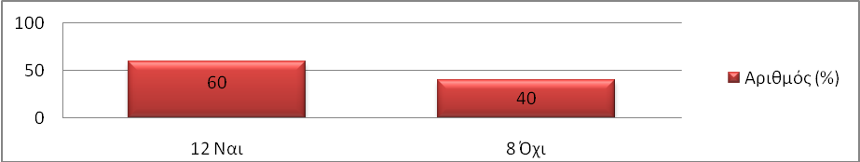
Στο παραπάνω διάγραμμα παρατηρείτε ότι στο 60% (12) των σταθμών έχουν πράσινο στις αυλές τους ενώ το υπόλοιπο 40% (8) δεν έχει.
Από το 60% (12) : 45% (9) νηπιακοί σταθμοί, 5% (1) βρεφικός σταθμός και 10% (2) βρεφονηπιακοί σταθμοί.
Από το 40% (8) : 30% (6) νηπιακοί σταθμοί, 5% (1) βρεφικός σταθμός και 5% (1) βρεφονηπιακός σταθμός.

- Γωνία παιδικής χαράς.
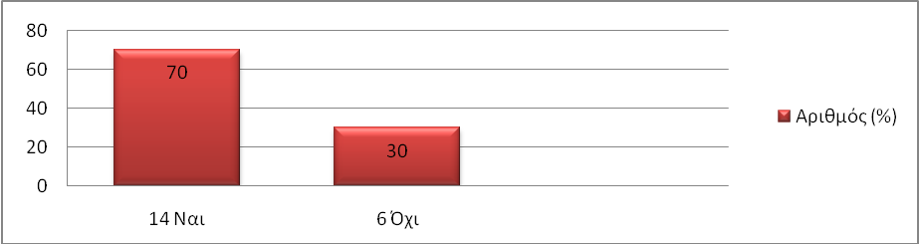
Στο παραπάνω διάγραμμα παρατηρείτε ότι το 70% (14) των σταθμών είχε γωνία παιδικής χαράς ενώ το 30% (6) δεν είχε.
Από το 70% (14) : 45% (9) νηπιακοί σταθμοί, 10% (2) βρεφικοί σταθμοί και 15% (3) βρεφονηπιακοί σταθμοί.
Από το 30% (6) : νηπιακοί σταθμοί.

- Κατάλληλος εξοπλισμός για την ηλικία των παιδιών.
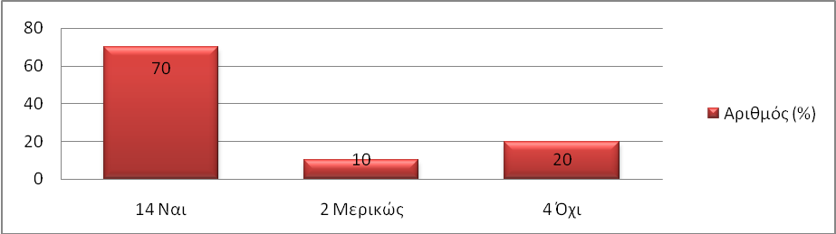
Στο παραπάνω διάγραμμα παρατηρούμε ότι στο 70% (14) των σταθμών ο εξοπλισμός του υπαίθριου ή υμιυπαίθριου χώρου ήταν κατάλληλος, στο 10% (2) ήταν μερικώς κατάλληλος και στο 20% (4) δεν ήταν κατάλληλος.
Από το 70% (14) : 45% (9) νηπιακοί σταθμοί, 10% (2) βρεφικοί σταθμοί και 15% (3) βρεφονηπιακοί σταθμοί.
Από το 10% (2) : νηπιακοί σταθμοί.
Από το 20% (4) : νηπιακοί σταθμοί.

- Κατάλληλα προστατευτικά μέτρα όπου υπάρχουν ανισοσταθμίες ή σκάλες.
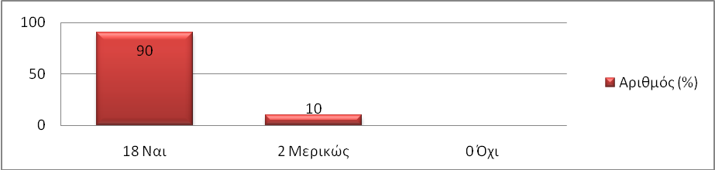
Στο παραπάνω διάγραμμα παρατηρούμε ότι στο 90% (18) των σταθμών υπάρχουν κατάλληλα προστατευτικά μέτρα όπου υπάρχουν ανισοσταθμίες ή σκάλες ενώ στο 10% (2) δεν υπάρχουν παντού.
Από το 90% (18) : 65% (13) νηπιακοί σταθμοί, 10% (2) βρεφικοί σταθμοί και 15% (3) βρεφονηπιακοί σταθμοί.
Από το 10% (2) : νηπιακοί σταθμοί.

- Προστασία από δυνατούς ανέμους ή ρεύματα αέρα.
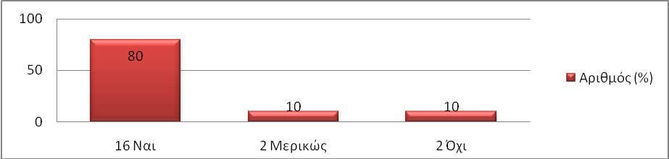
Στο παραπάνω διάγραμμα παρατηρείτε ότι στο 80% (16) των σταθμών οι εξωτερικοί χώροι προστατεύονται από δυνατούς ανέμους ή ρεύματα αέρα, στο 10% (2) προστατεύονται μερικώς και σε ένα 10% (2) δεν προστατεύονται.
Από το 80% (16) : 65% (13) νηπιακοί σταθμοί, 5% (1) βρεφικός σταθμός και 10% (2) βρεφονηπιακοί σταθμοί.
Από το 10% (2) : 5% (1) νηπιακός σταθμός και 5% (1) βρεφονηπιακός σταθμός.
Από το 10% (2) : 5% (1) νηπιακός σταθμός και 5% (1) βρεφικός σταθμός.

- Σκίαση τουλάχιστον τμήματος του υπαίθριου χώρου κατά τους θερινούς μήνες.
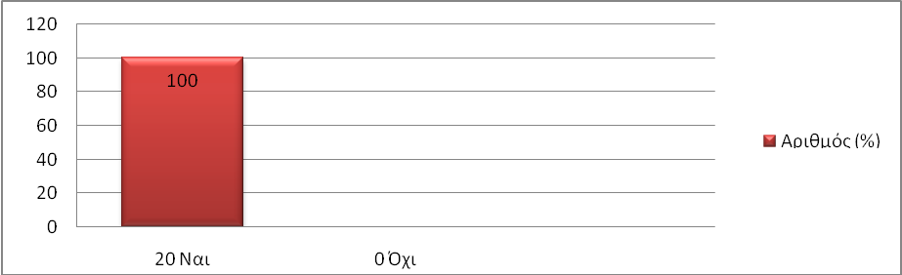
Στο παραπάνω διάγραμμα παρατηρείτε ότι στο σύνολο των σταθμών, τουλάχιστον ένα τμήμα του υπαιθρίου χώρου σκιάζεται κατά τους θερινούς μήνες.

Ασφάλεια ηλεκτρικής εγκατάστασης

- Πρίζες ασφαλείας.
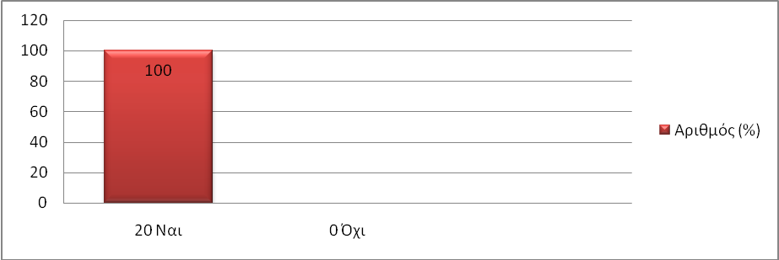
Στο παραπάνω διάγραμμα παρατηρείτε ότι στο σύνολο των σταθμών υπάρχουν πρίζες ασφαλείας.

- Ρελέ ασφαλείας.
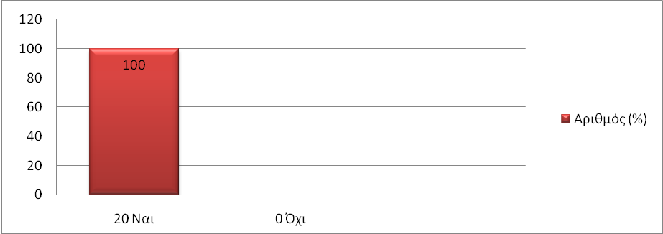
Στο παραπάνω διάγραμμα παρατηρείτε ότι στο σύνολο των σταθμών υπάρχει ρελέ ασφαλείας.

- Καλυμμένα καλώδια.
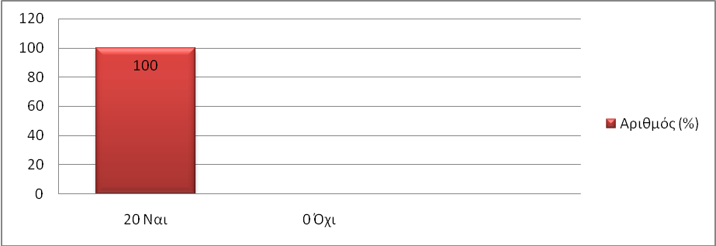
Στο παραπάνω διάγραμμα παρατηρείτε ότι στο σύνολο των σταθμών υπάρχουν καλυμμένα καλώδια.

Πυρασφάλεια

- Ύπαρξη μέσων πυρόσβεσης.
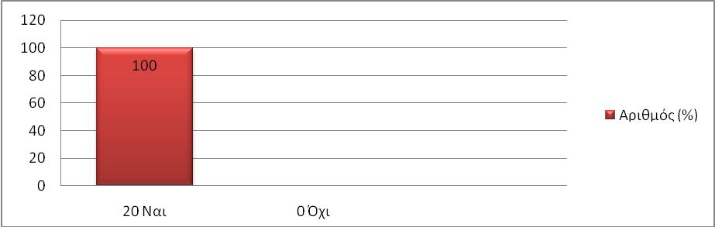
Στο παραπάνω διάγραμμα παρατηρείτε ότι στο σύνολο των σταθμών υπάρχουν μέσα πυρόσβεσης.

- Μέσα πυρόσβεσης εντός της ημερομηνίας λήξεως του ελέγχου.
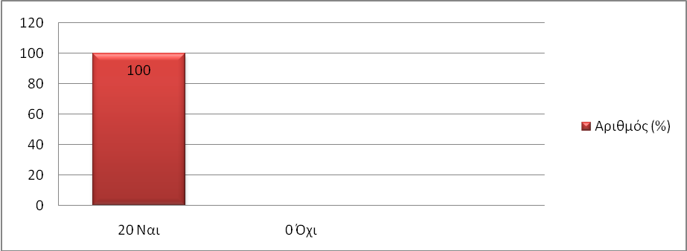
Στο παραπάνω διάγραμμα παρατηρείτε ότι στο σύνολο των σταθμών τα μέσα πυρόσβεσης είναι εντός της ημερομηνίας λήξεως του ελέγχου.

- Αναγόμωση κάθε:
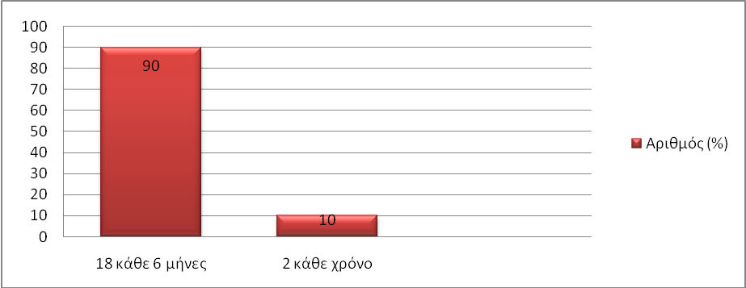
Στο παραπάνω διάγραμμα παρατηρείτε ότι στο 90% (18) των σταθμών γίνεται αναγόμωση των μέσων πυρόσβεσης κάθε 6 μήνες ενώ στο υπόλοιπο 10% (2) των σταθμών κάθε 1 χρόνο.
Από το 90% (18) : 70% (14) νηπιακοί σταθμοί, 5% (1) βρεφικός σταθμός και 15% (3) βρεφονηπιακοί σταθμοί.
Από το 10% (2) : 5% (1) νηπιακός σταθμός και 5% (1) βρεφικός σταθμός.

- Αναρτημένο σχέδιο εκκένωσης κτιρίου.
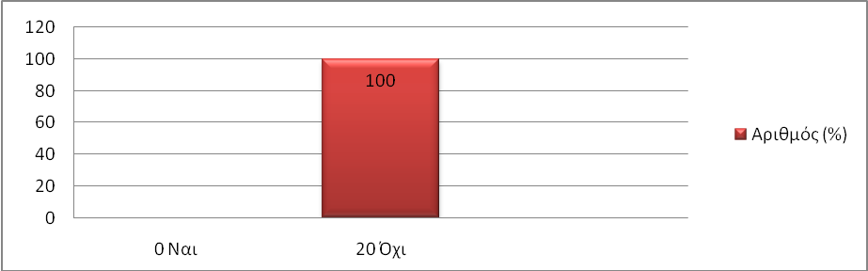
Στο παραπάνω διάγραμμα παρατηρείτε ότι στο σύνολο των σταθμών δεν υπήρχε αναρτημένο σχέδιο εκκένωσης κτιρίου.

Επικοινωνία

- Τρόπος.
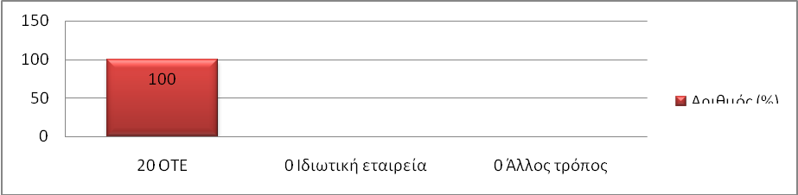
Στο παραπάνω διάγραμμα παρατηρείτε ότι στο σύνολο των σταθμών η επικοινωνία πραγματοποιούνταν μέσω του ΟΤΕ.

Προσωπικό

- Επιστημονικό.
Στους τρείς δήμους απασχολούνται συνολικά 40 άτομα Πε, 45 άτομα ΤΕ και 52 άτομα ΔΕ.

- Τεχνικό.
Τις ανάγκες που προκύπτουν καλύπτει κάθε φορά ο δήμος. Στους σταθμούς δεν παραμένει τεχνικό προσωπικό.

- Βοηθητικό.
Συνολικά και στους τρεις δήμους απασχολούνται 62 άτομα βοηθητικό προσωπικό.

Παιδί

- Ατύχημα σε παιδί τα τελευταία 2 έτη.
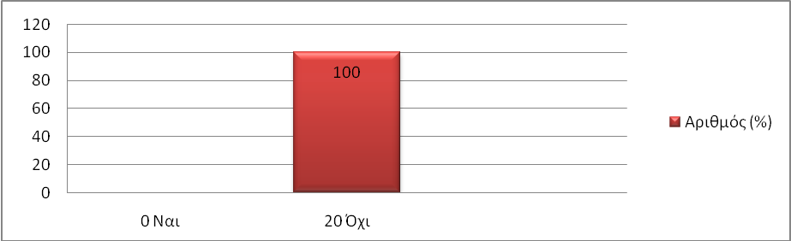
Στο παραπάνω διάγραμμα παρατηρείτε ότι σε όλους τους σταθμούς δε συνέβη ατύχημα σε παιδί τα τελευταία 2 έτη.

- Περιστατικό παιδιού με φθειρίαση τα τελευταία 2 έτη.
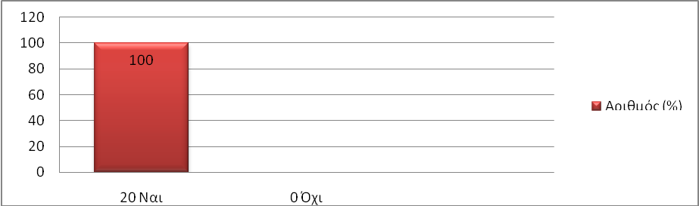
Στο παραπάνω διάγραμμα παρατηρείτε ότι στο σύνολο των σταθμών παρουσιάστηκε περιστατικό παιδιού με φθειρίαση τα τελευταία 2 έτη.

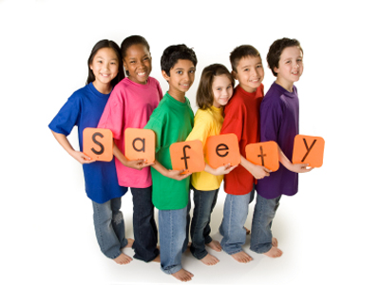
Συζήτηση

- Στο 20% των σταθμών, έξω από την εγκατάστασή τους υπήρχαν πηγές μόλυνσης, σε αντίθεση με ότι, προβλέπει ο Παγκόσμιος Οργανισμός Υγείας (WHO 2008a).

- Στο 65% των σταθμών, το κτίριο ήταν κατασκευασμένο σε δύο επίπεδα, σε αντίθεση με ότι, προβλέπει η κείμενη νομοθεσία (Εφημερίδα της Κυβερνήσεως 1997).

- Στο 20% των σταθμών, υπήρχαν ανισοσταθμίες στους χώρους που είναι προσπελάσιμοι από τα παιδιά, σε αντίθεση με ότι, προβλέπει η κείμενη νομοθεσία και ο Παγκόσμιος Οργανισμός Υγείας (WHO 2006a, Εφημερίδα της Κυβερνήσεως 1997).

- Στο 20% των σταθμών υπήρχαν ελαττώματα στα δάπεδα και στις οροφές τους, στο 40% των σταθμών υπήρχαν ελαττώματα στους τοίχους τους, στο 60% υπήρχαν ελαττώματα στις πόρτες και στα παράθυρα των σταθμών, ενώ κανονικά δεν έπρεπε (Πετρίδου Ε., Παναγιωτοπούλου Κ. 1992).

- Στο 20% των σταθμών δεν υπήρχαν προστατευτικές μπάρες στα παράθυρα, σε αντίθεση με ότι, προβλέπει η κείμενη νομοθεσία (Εφημερίδα της Κυβερνήσεως 1997).

- Στο 10% των σταθμών, μερικές από τις σκάλες τους δεν είχαν στρογγυλεμένες γωνίες, δεν ήταν επιστρωμένες με αντιολισθητικά υλικά και δεν είχαν ασφαλή κιγκλιδώματα. Επιπλέον το 30% των κιγκλιδωμάτων ήταν σκαλωτής διάταξης, σε αντίθεση με ότι, προβλέπει η κείμενη νομοθεσία (Εφημερίδα της Κυβερνήσεως 1997).

- Στο 10% των σταθμών οι τοίχοι δεν είναι επενδεδυμένοι με υλικά που να καθαρίζονται σε αντίθεση με ότι, προβλέπει η κείμενη νομοθεσία (Εφημερίδα της Κυβερνήσεως 1997).

- Στο 10% των σταθμών τα δάπεδα δεν είναι επενδεδυμένα με υλικά που να καθαρίζονται σε αντίθεση με ότι, προβλέπει η κείμενη νομοθεσία (Εφημερίδα της Κυβερνήσεως 1997).

- Στο 20% των σταθμών, τα παράθυρα που βρίσκονταν σε 1,5μ ύψος δεν είχαν προστατευτικές μπάρες σε αντίθεση με ότι, προβλέπει η κείμενη νομοθεσία (Εφημερίδα της Κυβερνήσεως 1997).

- Στο 20% των σταθμών, τα τζάμια δεν ήταν ασφαλείας σε αντίθεση με ότι, προβλέπει η κείμενη νομοθεσία (Εφημερίδα της Κυβερνήσεως 1997).

- Στο 90% των σταθμών δεν υπήρχε γραφείο πολλαπλών χρήσεων σε αντίθεση με ότι, προβλέπει η κείμενη νομοθεσία (Εφημερίδα της Κυβερνήσεως 1997).

- Στο 90% των σταθμών δεν υπήρχε χώρος φύλαξης για τα καροτσάκια σε αντίθεση με ότι, προβλέπει η κείμενη νομοθεσία (Εφημερίδα της Κυβερνήσεως 1997).

- Στο 80% των σταθμών δεν υπήρχε χώρος προσωπικού καθώς και χώρος απομόνωσης σε αντίθεση με ότι, προβλέπει η κείμενη νομοθεσία (Εφημερίδα της Κυβερνήσεως 1997).

- Στο 20% των σταθμών δεν υπήρχε ιδιαίτερος χώρος WC για το προσωπικό σε αντίθεση με ότι, προβλέπει η κείμενη νομοθεσία (Εφημερίδα της Κυβερνήσεως 1997).

- Στο 40% των σταθμών δεν υπήρχε κουζίνα, με σύστημα λάντζας και εστίες σε αντίθεση με ότι, προβλέπει η κείμενη νομοθεσία (Εφημερίδα της Κυβερνήσεως 1997).

- Στο 20% των σταθμών δεν υπήρχε αποθήκη τροφίμων καθώς και γενική αποθήκη σε αντίθεση με ότι, προβλέπει η κείμενη νομοθεσία (Εφημερίδα της Κυβερνήσεως 1997).

- Στο 20% των σταθμών φυλάσσονταν μαζί σε κοινή αποθήκη τρόφιμα και άλλα είδη όπως καθαριότητας σε αντίθεση με ότι, προβλέπει η κείμενη νομοθεσία (Εφημερίδα της Κυβερνήσεως 1997).

- Στο 70% των σταθμών δεν υπήρχε ιδιαίτερος χώρος για το πλύσιμο του ιματισμού, σε αντίθεση με ότι, προβλέπει η κείμενη νομοθεσία (Εφημερίδα της Κυβερνήσεως 1997).

- Στο 10% των σταθμών δεν υπήρχε χώρος φύλαξης καθαρού ιματισμού σε αντίθεση με ότι, προβλέπει η κείμενη νομοθεσία (Εφημερίδα της Κυβερνήσεως 1997).

- Στο 100% των σταθμών δεν υπήρχε άμεση έξοδος για τον ακάθαρτο ιματισμό, σε αντίθεση με ότι, προβλέπει η κείμενη νομοθεσία (Εφημερίδα της Κυβερνήσεως 1997).

- Στο 10% των σταθμών δεν υπήρχαν αρκετοί κάδοι απορριμμάτων με σακούλες κλειστού τύπου σε αντίθεση με ότι, προβλέπει η κείμενη νομοθεσία (Εφημερίδα της Κυβερνήσεως 1997).

- Στο 40% των σταθμών δεν υπήρχε πράσινο στους υπαίθριους ή ημιυπαίθριους χώρους τους σε αντίθεση με ότι, προβλέπει η κείμενη νομοθεσία (Εφημερίδα της Κυβερνήσεως 1997).

- Στο 30% των σταθμών δεν υπήρχε γωνία παιδικής χαράς, σε αντίθεση με ότι, προβλέπει η κείμενη νομοθεσία (Εφημερίδα της Κυβερνήσεως 1997).

- Στο 20% των σταθμών ο εξοπλισμός της παιδικής χαράς δεν ήταν κατάλληλος, σε αντίθεση με ότι, προβλέπει η κείμενη νομοθεσία (Εφημερίδα της Κυβερνήσεως 1997).

- Στο 10% των σταθμών δεν υπήρχε προστασία του υπαίθριου ή ημιυπαίθριου χώρου από τα δυνατά ρεύματα αέρα, σε αντίθεση με ότι, προβλέπει η κείμενη νομοθεσία (Εφημερίδα της Κυβερνήσεως 1997).

- Στο 100% των σταθμών δεν υπήρχε αναρτημένο σχέδιο εκκένωσης κτιρίου σε περίπτωση φωτιάς ή σεισμού. Αξίζει να αναφερθεί ότι, ιδιαίτερο ενδιαφέρον παρουσιάζει ο οδηγός για καταστάσεις κρίσης σε εκπαιδευτικά ιδρύματα που εκδόθηκε στην πολιτεία της Μινεσότα των ΗΠΑ και από εκεί ο παιδαγωγός μπορεί να λάβει γνώσεις ως προς την αντιμετώπιση δύσκολων καταστάσεων στο χώρο του σχολείου όπως είναι η πυρκαγιά, η έκθεση σε επικίνδυνες ουσίες ή σε χημικούς ή βιολογικούς κινδύνους, η ανάγκη ιατρικής υποστήριξης, αλλά και σε κακοκαιρία, επίθεση κ.ά. εκεί εκτός από περιγραφή της δύσκολης κατάστασης δίνονται οδηγίες σχετικά με τις ενέργειες στις οποίες πρέπει να προβεί ο παιδαγωγός, με ποια υπηρεσία πρέπει να επικοινωνήσει και σε ποιον αριθμό κ.ά. (Minnesota Department of Public Safety 2005).

- Σε ότι αφορά στη θέρμανση, η βασική πηγή είναι το καλοριφέρ, από τα οποία μόνο τα μισά είχαν ειδικό προστατευτικό κάλυμμα, όμως πολλοί από τους σταθμούς παράλληλα με τα καλοριφέρ χρησιμοποιούσαν και κλιματισμό επιβεβαιώνοντας προηγούμενες έρευνες που έχουν πραγματοποιηθεί στη χώρα μας και ενοχοποιούν τα καλοριφέρ για κακώσεις στην παιδική ηλικία (Ζέρβα Μ. 2007, Πετρίδου 2000).

- Όσον αφορά στους χώρους των βρεφών οι περισσότεροι σταθμοί που φιλοξενούσαν βρέφη είχαν αίθουσα ύπνου βρεφών, αίθουσα απασχόλησης βρεφών, χώρο αλλαγής – λουτρού βρεφών και χώρο παρασκευής γάλακτος όπως προβλέπει η κείμενη νομοθεσία (Εφημερίδα της Κυβερνήσεως 1997).

- Όσον αφορά στους χώρους των νηπίων οι περισσότεροι σταθμοί που φιλοξενούσαν νήπια είχαν αίθουσα ύπνου νηπίων, αίθουσα απασχόλησης νηπίων, τραπεζαρία και χώρο αλλαγής – λουτρού νηπίων. Οι περισσότεροι χώροι είχαν κατάλληλο και επαρκή εξοπλισμό όπως προβλέπει η κείμενη νομοθεσία (Εφημερίδα της Κυβερνήσεως 1997).

- Οι τοίχοι των χώρων υγιεινής ήταν επενδεδυμένοι με πλακίδια πορσελάνης ύψους τουλάχιστον 1,6 μ όπως προβλέπει η κείμενη νομοθεσία (Εφημερίδα της Κυβερνήσεως 1997).

- Στο σύνολο των σταθμών υπήρχε επάρκεια όσον αφορά στον μηχανικό και φυσικό αερισμό καθώς και επάρκεια όσον αφορά στον μηχανικό και φυσικό φωτισμό. Τα μέσα του φωτισμού ήταν όλα προστατευμένα όπως προβλέπει η κείμενη νομοθεσία (Εφημερίδα της Κυβερνήσεως 1997).

- Όσον αφορά την ύδρευση στο σύνολο των σταθμών το δίκτυο ήταν δημοτικό, οι βρύσες στο σύνολο τους κατάλληλες και ο χώρος γύρω από αυτές καθαρός.

- Αναφορικά με τον καθαρισμό και την απολύμανση, ο καθαρισμός σε όλους τους σταθμούς γίνετε τακτικά με εγκεκριμένα υλικά καθαρισμού από το βοηθητικό προσωπικό. Η απολύμανση γίνεται κάθε 6 μήνες ή 1 χρόνο από εξωτερικό συνεργείο.

- Όσον αφορά στην αποχέτευση, τα λύματα απομακρύνονται και διαθέτονται αποτελεσματικά με υγειονομικούς όρους μέσω του δημοτικού συστήματος.

- Όσον αφορά στην ασφάλεια της ηλεκτρικής εγκατάστασης υπήρχαν σχεδόν παντού πρίζες ασφαλείας. Καλυμμένα καλώδια και ρελέ ασφαλείας στον ηλεκτρικό πίνακα υπήρχαν παντού.

- Σε ότι αφορά την πυρασφάλεια σε όλους τους σταθμούς υπήρχαν μέσα πυρόσβεσης εντός της ημερομηνίας ελέγχου. Η αναγόμωση των μέσων πυρόσβεσης στους πιο πολλούς σταθμούς γινόταν κάθε 6 μήνες και σε κάποιους μία φορά το χρόνο.

- Σε όλους τους σταθμούς η επικοινωνία γινόταν μέσω του ΟΤΕ.

- Τα τελευταία 2 έτη σε όλους τους σταθμούς δήλωσαν ότι δε συνέβη ατύχημα εκτός από κάποια ελαφριά τραύματα όπως γρατσουνιές όμως σε όλους τους σταθμούς είχαν περιστατικό παιδιού με φθειρίαση.

- Επικίνδυνα υλικά όπως απολυμαντικά, απορρυπαντικά, φάρμακα κ.α. φυλάσσονται σε ψηλό σημείο ή σε χώρο που κλειδώνει σε αυτό το σημείο επιβεβαιώνεται και προηγούμενη έρευνα που έχει γίνει στη χώρα μας (Ζέρβα Μ. 2007).

- Η πρόσβαση των παιδιών στους επικίνδυνους για αυτά χώρους εμποδίζεται είτε με την παρέμβαση του προσωπικού είτε με φυσικά και τεχνητά εμπόδια σε αυτό το σημείο επιβεβαιώνεται και προηγούμενη έρευνα που έχει γίνει στη χώρα μας (Ζέρβα Μ. 2007).

- Πρέπει να σημειωθεί ότι σε όλους τους χώρους των σταθμών απαγορεύεται το κάπνισμα, όπως προστάζει και ο Παγκόσμιος Οργανισμός Υγείας (Who 2004h), σε αυτό το σημείο επιβεβαιώνεται και προηγούμενη έρευνα που έχει γίνει στη χώρα μας (Ζέρβα Μ. 2007).

- Όσον αφορά στο πλύσιμο των χεριών οι παιδαγωγοί δηλώνουν ότι τα παιδιά πλένουν τα χέρια τους με μέτρια συχνότητα τόσο πριν όσο και μετά το πρωινό, πριν και μετά το φρούτο – δεκατιανό όσο μετά την ούρηση και την αφόδευση. Οι ίδιοι οι παιδαγωγοί πλένουν τα χέρια τους πάρα πολύ συχνά πριν και μετά τα γεύματα και χρησιμοποιούν προληπτικά μέτρα ύστερα από τη φροντίδα κάποιου παιδιού, όμως δεν ξέρουν τις πέντε σωστές κινήσεις πλυσίματος των χεριών όπως προβλέπει ο Παγκόσμιος Οργανισμός Υγείας, σε αυτό το σημείο επιβεβαιώνεται και προηγούμενη έρευνα που έχει γίνει στη χώρα μας (Ζέρβα Μ. 2007, WHO 2006b).

- Το προσωπικό κάνει ιατρικές εξετάσεις σε ετήσια βάση, ενώ κάθε 2 χρόνια υποβάλλεται στις απαραίτητες ιατρικές εξετάσεις, σε αυτό το σημείο επιβεβαιώνεται και προηγούμενη έρευνα που έχει γίνει στη χώρα μας (Ζέρβα Μ. 2007).

- Τελειώνοντας η κεντρική πύλη του σταθμού παραμένει κλειδωμένη όλες τις ώρες της ημέρας και κατά τις ώρες προσέλευσης και αποχώρησης των νηπίων υπάρχει άτομο που την ελέγχει, σε αυτό το σημείο επιβεβαιώνεται και προηγούμενη έρευνα που έχει γίνει στη χώρα μας (Ζέρβα Μ. 2007).

- Πέρα από το κλείδωμα της κεντρικής πύλης, έχει εφαρμοσθεί και το σύστημα των ηλεκτρικών κουδουνιών προς αποτροπή των κινδύνων που προέρχονται από τις ανοιχτές εξώπορτες σε αυτό το σημείο επιβεβαιώνεται και προηγούμενη έρευνα που έχει γίνει στη χώρα μας (Ζέρβα Μ. 2007). Επιπλέον σε αυτό το σημείο αξίζει να αναφέρουμε και ένα πρόγραμμα που υλοποιήθηκε στην Πορτογαλία, με τη συνεργασία κρατικών φορέων, γονέων και σχολικής κοινότητας και στόχος ήταν η εξάλειψη κινδύνων στο κτίριο του εκπαιδευτικού ιδρύματος (Who 2004i).

Συμπεράσματα – Προτάσεις

Συμπεράσματα

Συμπερασματικά μπορούμε να αναφέρουμε ότι στο μεγαλύτερο ποσοστό των σταθμών προάγεται η υγιεινή και η ασφάλεια.

Σε ότι αφορά θέματα ασφάλειας στους χώρους υπάρχει πρόβλεψη για κατάλληλη υλικοτεχνική δομή και ο εξοπλισμός επί το πλείστον πληροί τις προδιαγραφές ασφαλείας.

Σε ότι αφορά την τήρηση των συνηθειών υγιεινής, γίνονται μάλλον εμπειρικά και ακολουθούν την κοινή λογική και τις παγιωμένες συνήθειες ετών και ορισμένες θεσμοθετημένες πρακτικές.

Σε αυτό το σημείο πρέπει να αναφερθεί ότι στην προαγωγή της υγιεινής και ασφάλειας στους βρεφονηπιακούς σταθμούς πολύ σημαντικό ρόλο παίζει η συμβολή του προσωπικού.

Προτάσεις

Σε αυτό το σημείο θα ήθελα να παραθέσω ορισμένες προτάσεις που πιστεύω πως θα μπορούσαν να συμβάλλουν στη βελτίωση των συνθηκών υγιεινής και ασφάλειας που διέπουν τους βρεφονηπιακούς σταθμούς.

- Συνεχής επιμόρφωση του παιδαγωγικού προσωπικού στα θέματα υγιεινής και ασφάλειας.

- Συνεχής επιμόρφωση των γονέων στα θέματα υγιεινής και ασφάλειας μέσω προγραμμάτων.

- Συνεχής προσπάθεια υιοθέτησης υγιεινής συμπεριφοράς από τα παιδιά με τη βοήθεια του προσωπικού και των γονέων.

- Συνεχής έλεγχος των σταθμών για τυχόν ελλείψεις στα θέματα υγιεινής και ασφάλειας.

ΒΙΒΛΙΟΓΡΑΦΙΑ
- Υ.Α. 16065/2002 (ΦΕΚ 497/Β`/22.4.2002) Πρότυπος Κανονισμός Λειτουργίας Δημοτικών και Κοινοτικών Νομικών Προσώπων Δημοσίου Δικαίου Παιδικών και Βρεφονηπιακών σταθμών.

- Υ.Α. Π2β/οικ.2808/1997 (ΦΕΚ 645/Β`/31.7.1997) Προϋποθέσεις ίδρυσης και λειτουργίας Μονάδων Φροντίδας, Προσχολικής Αγωγής και Διαπαιδαγώγησης (Βρεφικών – Παιδικών – Βρεφονηπιακών Σταθμών, Μονάδων Φύλαξης βρεφών και νηπίων) από φορείς ιδιωτικού Δικαίου, κερδοσκοπικού και μη χαρακτήρα.

- Αντωνιάδης Σ. (2000) «Παιδιατρική», σελ. 10-19 Εκδόσεις Αθήνα.

- Αυγητίδου Σ. (2001) «Το παιχνίδι – Σύγχρονες ερευνητικές και διδακτικές προσεγγίσεις», σελ. 201 – 302 Εκδόσεις Αθήνα.

- Βασιλακάκης Σ. (1995) «Οργάνωση του φυσικού χώρου του σχολείου και συμπεριφορά των μαθητών», σελ. 135- 146 Νέα Παιδεία.

- Γερμανός Δ. (2004) «Χώρος και διαδικασίες αγωγής. Η παιδαγωγική ποιότητα του χώρου», σελ. 9-15 Εκδόσεις Αθήνα.

- Γερμανός, Δ., (2002) «Οι τοίχοι της γνώσης – Σχολικός χώρος και εκπαίδευση», σελ. 7-19 Εκδόσεις Αθήνα.

- Γεώργας Δ. (1999) «Κοινωνική Ψυχολογία», σελ. 72- 90 Τόμος Β΄. Αθήνα: Ελληνικά Γράμματα.

- Γιαγκουνίδης Π. (1996) «Η προσχολική αγωγή στις χώρες της Ευρωπαϊκής Ένωσης», σελ. 7-17 Εκδόσεις Θεσσαλονίκη.

- Γιώτης, Κ. (1985) «Τα παιδικά ατυχήματα και η πρόληψη τους», σελ. 12-28 Εκδόσεις Αθήνα.

- Γκούβρα Μ., Κυρίδης Α., Μαυρικάκη Ε. (2005). «Αγωγή Υγείας και Σχολείο», σελ. 11-15 Εκδόσεις Αθήνα.

- Δαγκωνάκη Α., Τσίγκα Μ. (1997) «Υγεία και διατροφή στην προσχολική ηλικία», σελ. 2-10 Οδηγός για νηπιαγωγούς. Αθήνα: Υπουργείο Υγείας και Πρόνοιας.

- Ζέρβα Μ., Σιμιντζή Α., Ζέρβας Κ., Σαλωνίδης Β. & Κουτής Χ. (2010) «Ο παιδαγωγός προσχολικής ηλικίας σήμερα: βασικές σπουδές και επιμόρφωση σε θέματα προαγωγής και αγωγής υγείας», σελ. 323-336 Στο Γεωργιάδης, Γ & συν (επιμ.) Ο εκπαιδευτικός και το έργο του: παρελθόν – παρόν – μέλλον. 3^{ο} Πανελλήνιο Συνέδριο ΕΤΕΑΔ. τ. Α΄. Δράμα: Εταιρεία Επιστημών Αγωγής Δράμας.

- Ζέρβα Μαρία (2007) Μεταπτυχιακό πρόγραμμα Υγιεινής και ασφάλειας, Πανεπιστήμιο Θράκης – ΤΕΙ Αθήνας «Διερεύνηση των συνθηκών υγιεινής και ασφάλειας εργασίας και υποκειμενική εκτίμηση κινδύνου στο χώρο και τα ημερήσια προγράμματα του βρεφονηπιακού σταθμού», Αλεξανδρούπολη. Σελ. 9 -48

- Θεοδωράτος Π., Καρακασίδης Ν. (1997) «Υγιεινή, ασφάλεια εργασίας και προστασία περιβάλλοντος», σελ. 12-30 Εκδόσεις Αθήνα.

- Καψάλης Α. (1996) «Θεωρία του σχολείου – Λειτουργίες του σχολείου». Τεύχος Α΄, Αριστοτέλειο Πανεπιστήμιο Θεσσαλονίκης, Εκδόσεις Θεσσαλονίκη.

- Κλιάφα Μ., Βαλάση Ζ. (2000) «Ας παίξουμε πάλι», σελ. 12-20 Εκδόσεις Αθήνα.

- Κοσμά Κ. (1984) «Μαθήματα διδακτικής μεθοδολογίας για το νηπιαγωγείο», σελ. 12-20 Εκδόσεις Θεσσαλονίκη.

- Κυριαζοπούλου – Βαληνάκη Π. (1977) «Νηπιαγωγική: Συστήματα και μέθοδοι, σύγχρονες τάσεις και κατευθύνσεις», σελ.7-14 Εκδόσεις Αθήνα.

- Μακρυνιώτη Δ. (1999) «Το παιχνίδι στο αναλυτικό πρόγραμμα του Νηπιαγωγείου». Μια κριτική ανάγνωση του παιδοκεντρικού παιδαγωγικού λόγου, σελ. 2-10.

- Μπαγάκης Γ. (2001) «Αξιολόγηση εκπαιδευτικών προγραμμάτων και σχολείου», σελ. 8-12 Εκδόσεις Αθήνα.

- Μπέλλου – Μυλωνά Π., Σιδηροπούλου Τ., (2006) «Ο βρεφονηπιακός σταθμός ως κέντρο αγωγής και φροντίδας των παιδιών προσχολικής ηλικίας», σελ. 336-344 Νοσηλευτική

- Μοίρου Α. (2006) «Εισαγωγή θεμάτων επαγγελματικής ασφάλειας και υγείας στην εκπαίδευση – Η ευρωπαϊκή διάσταση». ΕΛ.ΙΝ.Υ.Α.Ε. Υγιεινή και ασφάλεια της εργασίας, σελ. 5 – 11, 28.

- Μπότσογλου Κ. (2001) «Η παιδαγωγική ποιότητα των υπαίθριων χώρων παιχνιδιού». Στο Αυγητίδου, Σ. (επιμ.) Το παιχνίδι: Σύγχρονες Ερευνητικές και Διδακτικές Προσεγγίσεις σελ. 365 – 390 Εκδόσεις Αθήνα.

- Nτόλατζας Θ. (2000) «Ατυχήματα στα παιδιά (πρόληψη - αντιμετώπιση) ». σελ. 2-12 Εκδόσεις Αθήνα.

- Ντολιοπούλου Ε. (2002) «Σύγχρονα προγράμματα για παιδιά προσχολικής ηλικίας», σελ. 7-12 Εκδόσεις Αθήνα.

- Πανεπιστήμιο Κρήτης. Τμήμα Ιατρικής, Τομέας Κοινωνικής Ιατρικής, Κλινική Προληπτικής Ιατρικής και Διατροφής (1997) «Υγεία και Διατροφή στην Προσχολική Ηλικία», σελ. 6-9 Οδηγός για Νηπιαγωγούς. Αθήνα: Υπουργείο Υγείας και Πρόνοιας.

- Πανταζής Σ. (1999) «Η παιδαγωγική και το παιχνίδι - αντικείμενο στο χώρο του νηπιαγωγείου», σελ. 9-14 Εκδόσεις Αθήνα.

- Παπαδόπουλος Ι. (2009) Παραδόσεις μαθήματος ΜΠ ΕΣΔΥ – ΤΕΙ Αθήνας «Ατυχήματα: Η πρόληψή τους είναι κατορθωτή».

- Παπαδόπουλος Ι. (1996) «Ατυχήματα: Η πρόληψή τους είναι κατορθωτή», σελ. 10-27 Εκδόσεις Αθήνα.

- Παπαδοπούλου Ε. (2006) «Χώροι για παιδιά: σχεδιασμός, νομοθεσία, υγιεινή & ασφάλεια». http://www.ktirio.gr/gr/_dynoP/articles/arthra_det.asp.

- Παπαθανασίου Α. (2000) «Προγράμματα και δραστηριότητες στους Κρατικούς Παιδικούς Σταθμούς», σελ. 7-16 Εκδόσεις Αθήνα.

- Παπανικολάου, Ρ. (1999) «Οργάνωση και διαμόρφωση του χώρου στο νηπιαγωγείο», σελ. 2-9 Εκδόσεις Αθήνα.

- Παπαπροκοπίου Ν. (2003) «Δημόσιοι Παιδικοί Σταθμοί: Χθες, Σήμερα, Αύριο». Στο ΕΑΔΑΠ (επιμ.) Προς μια συνεργατική και συμμετοχική επιμόρφωση στην προσχολική αγωγή, σελ. 1-7 Εκδόσεις Αθήνα.

- Παπαπροκοπίου Ν., (1989) «Κοινωνικοί Συνεργάτες και ο ρόλος τους στην προσχολική εκπαίδευση», σελ. 66-71 Σύγχρονη Εκπαίδευση.

- Πετρίδου Ε., Τριχόπουλος Δ. (2000) «Επιδημιολογία και πρόληψη ατυχημάτων και κακώσεων», σελ. 27 -40 Εκδόσεις Αθήνα.

- Πετρίδου Ε., Παναγιωτοπούλου Κ. (1992) «Ασφάλεια στον παιδικό σταθμό», σελ.12-17 Εκδόσεις Αθήνα.

- Πετρογιάννης Κ., Melhuish, E.C. (2001) «Προσχολική ηλικία: Φροντίδα – Αγωγή – Ανάπτυξη», σελ. 8 -15 Εκδόσεις Αθήνα.

- Σιβροπούλου Ρ. (1997) «Η οργάνωση και ο σχεδιασμός του χώρου του νηπιαγωγείου στο πλαίσιο του παιχνιδιού»,σελ. 2-11 Εκδόσεις Αθήνα.

- Σιδηροπούλου Τ. (2002) «Οικογένεια και Προσχολική Αγωγή», σελ. 7-32 Διδακτορική Διατριβή στο Πανεπιστήμιο Αθηνών, Τμήμα Φιλοσοφίας-Παιδαγωγικής-Ψυχολογίας.

- Σπυριδόπουλος Θ., Alexe D. – M., Φαρμακάκης Θ., Δεσύπρης Ν., Πετρίδου Ε. (2004) «Κακώσεις βρεφών λόγω πτώσης στην Ελλάδα», σελ.95 Στο Βιβλίο Περιλήψεων του του 42^{ου} Πανελλήνιου Παιδιατρικού Συνεδρίου. Κρήτη: 28 -30 Μαΐου.

- Τζάνη Μ., Παμουκτσόγλου Τ. (1998) «Το Ελληνικό Εκπαιδευτικό Σύστημα», σελ.2-21 Εκδόσεις Αθήνα.

- Ταμουτσέλη Κ. (2003) «Σχολική αυλή: χώρος αγωγής και εκπαιδευτικό εργαλείο», σελ. 88 Στο βιβλίο περιλήψεων του 15^{ου} Πανελλήνιου Συνεδρίου της Ελληνικής Εταιρείας Κοινωνικής Παιδιατρικής και Προαγωγής Υγείας, Παιδί και Περιβάλλον.

- Ταμουτσέλη Κ. (2001). «ΑΥΛΗ ΣΧΟΛΕΙΟΥ», σελ. 9-14 Εκπαιδευτικό Υλικό για την Π.Ε. Δ/νση Β/θμιας Εκπ/σης ν. Θεσσαλονίκης.

- Τέρπος Α., (2000) «Έρευνα των συστημάτων πληροφοριών στον τομέα της επαγγελματικής υγείας και ασφάλειας», σελ. 7-12 Αθήνα: ΕΛ.ΙΝ.Υ.Α.Ε.

- Τσιαντζή – Σμαραγδά Μ. (1996) «Αγωγή της Προσχολικής Ηλικίας», σελ. 12-21 Εκδόσεις Αθήνα.

- Τσουκαλά Κ. (2000) «Αρχιτεκτονική παιδί και αγωγή», σελ. 2-9 Εκδόσεις Θεσσαλονίκη.

- Τσουμάκας Κ. (2006) «Παιδικά ατυχήματα», σελ. 7-13 Εκδόσεις Αθήνα.

- Τσουμάκας Κ. (2001) «Ατυχήματα στην παιδική και εφηβική ηλικία», σελ. 261 – 267, Παιδιατρική.

- Τούντας Γ. (2000) «Κοινωνία και Υγεία», σελ. 7-28 Εκδόσεις Αθήνα.

- ΥΠΕΠΘ – Παιδαγωγικό Ινστιτούτο (2006) «Οδηγός Νηπιαγωγού. Εκπαιδευτικοί σχεδιασμοί, Δημιουργικά περιβάλλοντα μάθησης», σελ. 12-15 Εκδόσεις Αθήνα.

- Υπουργείο Υγείας και Πρόνοιας, Διεύθυνση Τεχνικών Υπηρεσιών – Τμήμα Αρχιτεκτονικών Μελετών (1983) «Παιδικοί σταθμοί: Περιγραφή – Προδιαγραφές Χώρων και Λειτουργίας» σελ. 1-5 Αθήνα: Υπουργείο Υγείας και Πρόνοιας.

- Φανουράκη M., Ζέρβα Μ., Ζέρβας K., Κουτής X. & Αντωνιάδης Σ. (2010) «Το κτίριο του ιδρύματος προσχολικής αγωγής και η συμβολή του στην ποιότητα του εκπαιδευτικού έργου». Το παράδειγμα του βρεφονηπιακού σταθμού. Στο Γεωργιάδης, Γ & συν (επιμ.) Ο εκπαιδευτικός και το έργο του: παρελθόν – παρόν – μέλλον. 3^{ο} Πανελλήνιο Συνέδριο ΕΤΕΑΔ. τ. Β΄. σ.1137-1147 Δράμα: Εταιρεία Επιστημών Αγωγής Δράμας.

- Χαρίτος, Χ. (1998) «Το Ελληνικό νηπιαγωγείο και οι ρίζες του: Συμβολή στην ιστορία της προσχολικής αγωγής», σελ. 20-50 Εκδόσεις Αθήνα.

- Χαραλαμποπούλου Α., Δεδούκου Ξ., Nordin H., Νταλαμάγκα Μ., Δεσύπρης, Ν. Πετρίδου, Ε. (2003) «Επιδημιολογία κακώσεων από πτώσεις σε βρέφη και νήπια», σελ. 71-72 Στο βιβλίο περιλήψεων του 15^{ου} Πανελλήνιου Συνεδρίου της Ελληνικής Εταιρείας Κοινωνικής Παιδιατρικής και Προαγωγής Υγείας, Παιδί και Περιβάλλον. Λάρισα

- Adams, E. (1990) «Learning though landscapes», p.1-4 Winchester: Learning though landscapes.

- American Public Health Association (1992) «Caring for our children». National Health and Safety Performance Standards: Guidelines for out-of-home child care programs, p.1-4 Washington DC: American Public Health Association.

- Allhusen D. V., Clark-Stewart A. (1999) «Η παιδική φροντίδα στις Ηνωμένες Πολιτείες: Τα χαρακτηριστικά της και οι επιπτώσεις της», σελ. 10-17 Στο Πετρογιάννης Κ.

- Cassaday A., (2005) «Trouble in toyland. 20th Annual toy safety survey», p.2-5 Washington DC: U.S. PIRG Education Fund.

- Chakravarthy B., Gandhalikar K. (2000) «Design of safe ride on toys». Abstracts of 5th World Conference, Injury prevention and control. Sharing experiences, Blending perspectives, p.2-10 New Delhi: Macmillan, Chevallier, B., Sznajder, M., Brueneau, C. (2000)

- Chard S. C. (1992) «The Project Approach: A Practical Guide for Teachers», p.2-8 Edmonton, Alberta: University of Alberta Printing Services.

- Chevallier B., Sznajder M., Brueneau C. (2000) «Community commitment and children injury prevention», p. 1-2 Abstracts of 5th World Conference, Injury prevention and control. Sharing experiences, Blending perspectives. New Delhi: Macmillan, 157.

- Child Proofing Our Communities (2002) «Creating safe learning zones: ABC’s of Healthy School», p.1-10 http://www.childproofing .org/ABC.pdf.

- Department for Education and Employment (2000) «Fire Safety. Managing School Facilities, Guide 6», p. 1-7 UK: Stationery Office. http://www .clicktso.com.

- De Queiroz J-M (2000) «Το σχολείο και οι κοινωνιολογίες του», σελ 15-21 Εκδόσεις Αθήνα.

- EHLASS Data 1998 – 1999 (2002) «Product related accidents in playgrounds and school grounds in Sweden», p.7-10 Report: 7.

- Hudson S., Thompson D., Olsen H. (2005) «How safe are school and park playgrounds» p. 2-9 http:// www.eric.ed.gov /ERICWebPortal/Home.portal ?nfpb.

- Intergovernmental Forum on Chemical Safety (2006) «Toys and chemical safety a thought starter» p.1-31.

- Laflamme L., Menckel E. (1998) «Pupils, injuries and school environments. Injury patterns and risk situation – a Swedish study», p. 6-10 Sweden: Department of Public Health Sciences.

- Macbeath J. (2001) «Η Αυτοαξιολόγηση στο Σχολείο», σελ. 1-4 Εκδόσεις Αθήνα.

- Mack M., Sacks J., Hudson S., Thompson D. (2001) «The impact attenuation performance of materials used under indoor playground equipment at child care centers». Injury Control and Safe Promotion p. 45 – 47 Vol. 8, No 1.

- Massachusetts Department of Public Health (2005) Safe Daycare. A Teacher’s Guide for creating safe environments for preschool children», p. 2-6 Boston: Massachusetts Department of Public Health.

- Meijvogel R., Petrie P. (1996) «School-age childcare in the European Union», p. 2-9 London: European Network for School -age Childcare.

- Mesmin G., (1978) «Το παιδί, η αρχιτεκτονική και ο χώρος». Εκδόσεις Αθήνα, σελ. 1-5.

- Minnesota Department of Public Safety (2005) «Emergency planning and procedures guide for schools». Minnesota Department of Education’s Model Crisis – Management Policy, p.1-6.

- Mulder S. (1990) «Accidents involving nursery products». Amsterdam: Consumer Safety Institute. Report no. 83, p. 1-7.

- Nolan K., Horton – James L. (1993) «School Safe. A program for injury prevention in Primary Schools». Child Accident Prevention Foundation of Australia, p.1-18.

- Petridou E., Alexe D., Trichopoulos D. (2002) «Central heating causes childhood injuries but rarely burns: a study in Greece». Eur J Pediatr.161: 347 – 348.

- Petridou E. (2000) «Childhood injuries in the European Union: Can epidemiology contribute to their control»? Acta Pædiatr , 89: 1244 –9

- Rogman W.H.J., Saunders B. (1990) «Domestic accidents in childhood and their prevention in Europe». Amsterdam: Consumer Safety Institute, p. 2-11 Report no.49.

- Romsey Kindergarten Inc (2006) «Hygiene and Food Handling Policy» p.1-3 www.romseykindergarten.com.au/index.php.

- Robinson C. (2007) «Η έρευνα του πραγματικού κόσμου». Ένα μέσον για κοινωνικούς επιστήμονες και επαγγελματίες ερευνητές. σελ. 1-9 Αθήνα: Εκδόσεις Γιώργος Δαρδανός

- Ruther,P. (2002) «Creating safe learning zones: ABC’s of Healthy School». p. 1-7 http://www.childproofing.org/ABC.pdf.

- Smith A. (1998) «Child safety products». p. 1-8 Amsterdam: Consumer Safety Institute.

- Trichopoulos D., Petridou E. (1988) «Promoting health among school age children». Scaned J Soc Med. 16: 251 – 255.

- World Health Organization (2008a) “World report on child injury prevention”, p.20 – 32.

- World Health Organization (2008b) “European report on child injury prevention”, p.29 – 64.

- World Health Organization (2006a) “Planning to protect children against hazards”, p.8 – 16.

- World Health Organisation (2006b) «Who guidelines on hand hygiene in health care». Global patient safety challenge 2005 – 2006: Clean care is safer care. p. 1- 9 http://www.euro.who.int/eehc.

- World Health Organisation (2005) «European strategy for child and adolescent health and development». Bucharest, Romania, 12 – 15 September, http:// www.euro.who.int

- World Health Organization (2004a) «Clearing the air from tobacco smoke pollution: creating healthy and safe environments for children Poland» p.1-4 www.who.it/document/che/04polweb.pdf.

- World Health Organization (2004b) «Hand Hygiene in Danish Kindergartens Denmark» p.1-3 www.euro.who.int/document/che/06DENweb.pdf.

- World Health Organization (2004c) «Healthy kindergartens Slovakia» p.1-4 euro.who.int/document/che/42SVKweb.pdf.

- World Health Organization (2004d) «Polluted drinking water-reducing effects on children’s health Romania» p.1-4 www.euro.who.int/ document/ che/08ROMweb.pdf.

- World Health Organization (2004f) «Unsafe Water and Inadequate Sanitation Hungary» p.1-4 www.euro.who.int/document/che/07HUNweb.pdf.

- World Health Organization (2004h) «Working for a healthy indoor environment in schools and nursery schools through the MVG collaboration Sweden» p.1-3 www.euro.who.int/document/che/29SWEweb.pdf.

- World Health Organisation (2004i) «Children’s health and environment case studies summary book. 4th Ministerial conference on environment and health». Budapest, Hungary 23 -25 June, http://www. euro.who.int/ Document/CHE/CHECSS Book.pdf.

- World Health Organisation (1997) «Promoting Health through Schools». p. 1-10 Geneva: WHO Technical Report Series 870.

- Young I., Williams T. (1989) «The Healthy School». Edinburgh: Scottish Health Education Groop – WHO European Region.

- Vincenten J. (2005) «Focus on child safety». Action on Accidents and Injuries». p. 1-5, Vol.1, issue 1.
Παράρτημα
Εθνική Σχολή Δημόσιας Υγείας – Τμήμα Δημόσιας Υγιεινής (ΤΕΙ Αθήνας)
Πρόγραμμα Μεταπτυχιακών Σπουδών
«Εφηρμοσμένη Δημόσια Υγεία»

Καθηγητής: Χαρίλαος Κουτής
Μεταπτυχιακή Φοιτήτρια – Ερευνήτρια: Ξεσφίγγη Καλλιρρόη

«Διερεύνηση των συνθηκών υγιεινής και ασφάλειας σε βρεφονηπιακούς σταθμούς»

Ερωτηματολόγιο

Δήμος:
Οδός και αριθμός:
Περιοχή/ δημοτικό διαμέρισμα:

Είδος σταθμού
- Βρέφη Νήπια Βρέφη και νήπια

Προσβασιμότητα
2. Εύκολη πρόσβαση βρεφονηπιακού σταθμού.
- Ναι
- Όχι

Περιβάλλον χώρος
3. Παρουσία πηγών μόλυνσης έξω από την εγκατάσταση.
- Ναι
- Μερικώς
- Όχι

4. Υγιεινή του χώρου.
- Ναι
- Μερικώς
- Όχι
Γενική διάταξη χώρων
5. Κτίριο κατασκευασμένο σε ένα επίπεδο.
- Ναι
- Όχι

6. Ανισοσταθμίες στους χώρους που είναι προσπελάσιμοι από τα παιδιά.
- Ναι
- Μερικώς
- Όχι

7. Ελαττώματα σε δάπεδα.
- Ναι
- Μερικώς
- Όχι

8. Ελαττώματα σε τοίχους.
- Ναι
- Μερικώς
- Όχι

9. Ελαττώματα σε οροφές.
- Ναι
- Μερικώς
- Όχι

10. Ελαττώματα σε πόρτες.
- Ναι
- Μερικώς
- Όχι

11. Ελαττώματα σε παράθυρα.
- Ναι
- Μερικώς
- Όχι

12. Παράθυρα χωρίς ανοιγόμενα φύλλα μέχρι 1,5μ ύψος.
- Ναι
- Μερικώς
- Όχι

13. Προστατευτικές διατάξεις (μπάρες – κιγκλιδώματα) στα παράθυρα μέχρι 1,5μ ύψος.
- Ναι
- Μερικώς
- Όχι

14. Σκάλες επιστρωμένες με αντιολισθητικά υλικά.
- Ναι
- Μερικώς
- Όχι

15. Σκάλες με στρογγυλεμένες γωνίες.
- Ναι
- Μερικώς
- Όχι

16. Σκάλες με ασφαλή κιγκλιδώματα.
- Ναι
- Μερικώς
- Όχι

17. Κιγκλιδώματα ύψους 1,5μ.
- Ναι
- Μερικώς
- Όχι

18. Κιγκλιδώματα μη σκαλωτής διάταξης.
- Ναι
- Μερικώς
- Όχι

19. Τζάμια ασφαλείας.
- Ναι
- Μερικώς
- Όχι

20. Δάπεδα των χώρων επιστρωμένα με αντιολισθητικά υλικά που να καθαρίζονται εύκολα.
- Ναι
- Μερικώς
- Όχι

21. Τοίχοι επενδεδυμένοι με υλικά που καθαρίζονται εύκολα.
- Ναι
- Μερικώς
- Όχι

22. Έπιπλα κατάλληλα για βρεφική/νηπιακή ηλικία.
- Ναι
- Μερικώς
- Όχι

23. Έπιπλα χωρίς οξείες γωνίες.
- Ναι
- Μερικώς
- Όχι

24. Έπιπλα ελαφρά.
- Ναι
- Μερικώς
- Όχι

25. Σύστημα κεντρικής θέρμανσης που να εξασφαλίζει σε κάθε περίπτωση εσωτερική θερμοκρασία 18 ^{ο}C όταν η εξωτερική είναι 0 ^{ο}C.
- Ναι
- Όχι

Αναλυτική περιγραφή χώρων
Αναμονή – είσοδος

26. Χώρος φύλαξης (καροτσάκια).
Ύπαρξη
- Ναι
- Όχι

27. Γραφείο διεύθυνσης.
Ύπαρξη
- Ναι
- Όχι

28. Γραφείο πολλαπλών χρήσεων (απαιτείται για ΒΝΣ>30 παιδιά).
Ύπαρξη
- Ναι
- Όχι

29. Χώρος προσωπικού (απαιτείται για ΒΝΣ> 6-7 άτομα προσωπικό).
Ύπαρξη
- Ναι
- Όχι

30. Χώρος απομόνωσης (απαιτείται για ΒΝΣ>35 παιδιά).
Ύπαρξη
- Ναι
- Όχι

31. Χώρος απομόνωσης - Ορατότητα από το γραφείο της διεύθυνσης.
Ύπαρξη
- Ναι
- Όχι

32. Χώρος WC με νιπτήρα (1/8 άτομα προσωπικού)
Ύπαρξη
- Ναι
- Όχι

33. Υγιεινή χώρου
- Ναι
- Μερικώς
- Όχι

Χώροι βρεφών
34. Αίθουσα ύπνου βρεφών (κούνιες, ερμάρια)
Ύπαρξη
- Ναι
- Όχι

35. Επαρκής εξοπλισμός
- Ναι
- Μερικώς
- Όχι

36. Κατάλληλος εξοπλισμός
- Ναι
- Μερικώς
- Όχι

37. Αίθουσα απασχόλησης βρεφών (τραπεζάκια, καρεκλίτσες, ράφια, πάρκα).
Ύπαρξη
- Ναι
- Όχι

38. Επαρκής εξοπλισμός
- Ναι
- Μερικώς
- Όχι

39. Κατάλληλος εξοπλισμός
- Ναι
- Μερικώς
- Όχι

40. Χώρος αλλαγής – λουτρού βρεφών (1/3 βρέφη, μεγάλοι νιπτήρες, παιδικά λουτρά, πάγκοι για άλλαγμα) -Ύπαρξη
- Ναι
- Όχι

41. Επαρκής εξοπλισμός
- Ναι
- Μερικώς
- Όχι

42. Κατάλληλος εξοπλισμός
- Ναι
- Μερικώς
- Όχι

43. Χώρος παρασκευής γάλακτος (νεροχύτης, ηλεκτρικά μάτια, ψυγείο, ντουλάπια).
Ύπαρξη
- Ναι
- Όχι

44. Επαρκής εξοπλισμός
- Ναι
- Μερικώς
- Όχι

45. Κατάλληλος εξοπλισμός
- Ναι
- Μερικώς
- Όχι

Χώροι νηπίων
46. Αίθουσα απασχόλησης νηπίων (τραπεζάκια, καθισματάκια, ερμάρια) -Ύπαρξη
- Ναι
- Όχι

47.Επαρκής εξοπλισμός
- Ναι
- Μερικώς
- Όχι

48.Κατάλληλος εξοπλισμός
- Ναι
- Μερικώς
- Όχι

49. Αίθουσα ύπνου νηπίων (1/4-5 νήπια, κρεβατάκια ,ερμάρια) -Ύπαρξη
- Ναι
- Όχι

50.Επαρκής εξοπλισμός
- Ναι
- Μερικώς
- Όχι

51. Κατάλληλος εξοπλισμός
- Ναι
- Μερικώς
- Όχι

52. Τραπεζαρία (τραπεζάκια, καθισματάκια) -Ύπαρξη
- Ναι
- Όχι

53. Επαρκής εξοπλισμός
- Ναι
- Μερικώς
- Όχι

54. Κατάλληλος εξοπλισμός
- Ναι
- Μερικώς
- Όχι

55. Χώρος WC – Λουτρού νηπίων -Ύπαρξη
- Ναι
- Όχι

56. Επαρκής εξοπλισμός
- Ναι
- Μερικώς
- Όχι

57. Κατάλληλος εξοπλισμός
- Ναι
- Μερικώς
- Όχι

58. Τοίχοι χώρων υγιεινής επενδυμένοι με πλακίδια πορσελάνης.
- Ναι
- Μερικώς
- Όχι
59. Πλακίδια πορσελάνης στους χώρους υγιεινής 1,6μ ύψος τουλάχιστον.
- Ναι
- Μερικώς
- Όχι

Βοηθητικές υπηρεσίες
60. Κουζίνα - Παρασκευή φαγητού στο ΒΝΣ
- Ναι
- Όχι

Αν ναι:

61. Ύπαρξη εστίας
- Ναι
- Όχι

62. Σύστημα λάντζας
- Ναι
- Όχι

63. Υγιεινή χώρου
- Ναι
- Μερικώς
- Όχι

Αποθήκες.
64. Αποθήκη τροφίμων - ύπαρξη
- Ναι
- Όχι

65. Επαρκής εξοπλισμός
- Ναι
- Μερικώς
- Όχι

66. Κατάλληλος εξοπλισμός
- Ναι
- Μερικώς
- Όχι

67.Αποθήκη γενική - ύπαρξη
- Ναι
- Όχι

68. Επαρκής εξοπλισμός
- Ναι
- Μερικώς
- Όχι

69. Κατάλληλος εξοπλισμός
- Ναι
- Μερικώς
- Όχι

70. Κοινή αποθήκη (Γενική και Τρόφιμα) -Ύπαρξη
- Ναι
- Όχι

71. Χώρος πλυσίματος ιματισμού (ηλεκτρικό πλυντήριο, νεροχύτης, ηλεκτρικό στεγνωτήριο) -Ύπαρξη
- Ναι
- Όχι

72. Επαρκής εξοπλισμός
- Ναι
- Μερικώς
- Όχι

73. Κατάλληλος εξοπλισμός
- Ναι
- Μερικώς
- Όχι

74. Ύπαρξη χώρου φύλαξης καθαρού ιματισμού
- Ναι
- Όχι

75. Ύπαρξη άμεσης εξόδου για τα ακάθαρτα
- Ναι
- Όχι

Αερισμός
76. Επάρκεια μηχανικού αερισμού.
- Ναι
- Όχι

77. Επάρκεια φυσικού αερισμού.
- Ναι
- Όχι

78. Επάρκεια τεχνητού φωτισμού.
- Ναι
- Όχι

79. Επάρκεια φυσικού φωτισμού.
- Ναι
- Όχι

80. Προστατευμένα μέσα.
- Ναι
- Όχι

Ύδρευση
81. Δίκτυο ύδρευσης.
- Ιδιωτικό
- Δημοτικό
- Άλλος τρόπος παροχής νερού (διευκρίνιση)

82. Καταλληλότητα Βρύσων.
- Ναι
- Μερικώς
- Όχι

83. Καθαριότητα περιβάλλοντος χώρου Βρύσων.
- Ναι
- Μερικώς
- Όχι

Καθαρισμός – απολύμανση –απεντόμωση
84. Εφαρμογή κατάλληλου προγράμματος καθαρισμού και απολύμανσης.
- Ναι
- Όχι

85. Εγκεκριμένα υλικά καθαρισμού.
- Ναι
- Μερικώς
- Όχι

86. Φύλαξη σκευασμάτων σε κατάλληλα σημεία.
- Ναι
- Μερικώς
- Όχι
87. Επαρκής εξοπλισμός.
- Ναι
- Μερικώς
- Όχι

88. Κατάλληλος εξοπλισμός.
- Ναι
- Μερικώς
- Όχι

89. Απολύμανση – απεντόμωση του σταθμού με εξωτερικό συνεργείο.
- Ναι
- Όχι

90. Πρόγραμμα – αρχείο απολύμανσης.
- Ναι
- Όχι

91. Απολύμανση κάθε:
- 6 μήνες
- 1 χρόνο
- άλλο

Αποχέτευση
92. Σύστημα.
- Ιδιωτικό
- Δημοτικό σύστημα

93. Αποτελεσματική απομάκρυνση και διάθεση λυμάτων με υγειονομικούς όρους.
- Ναι
- Όχι
94. Υγειονομικά φρεάτια με ανοξείδωτες σχάρες.
- Ναι
- Όχι

Διαχείριση απορριμμάτων
95. Εύκολη και τακτική απομάκρυνση απορριμμάτων.
- Ναι
- Όχι

96. Επάρκεια δοχείων στις κατάλληλες θέσεις.
- Ναι
- Μερικώς
- Όχι

97. Καθαροί, κλειστοί κάδοι που να ανοίγουν με ποδόπληκτρο ή περιστρεφόμενο καπάκι.
- Ναι
- Μερικώς
- Όχι

98. Ύπαρξη σακουλών κλειστού τύπου.
- Ναι
- Μερικώς
- Όχι

Υπαίθριοι ή ημιυπαίθριοι χώροι
99. Πράσινο.
- Ναι
- Όχι

100. Γωνία παιδικής χαράς.
- Ναι
- Όχι
101. Κατάλληλος εξοπλισμός για την ηλικία των παιδιών.
- Ναι
- Μερικώς
- Όχι

102. Κατάλληλα προστατευτικά μέτρα όπου υπάρχουν ανισοσταθμίες ή σκάλες.
- Ναι
- Μερικώς
- Όχι

103. Προστασία από δυνατούς ανέμους ή ρεύματα αέρα.
- Ναι
- Μερικώς
- Όχι

104. Σκίαση τουλάχιστον τμήματος του υπαίθριου χώρου κατά τους θερινούς μήνες.
- Ναι
- Όχι

Ασφάλεια ηλεκτρικής εγκατάστασης
105. Πρίζες ασφαλείας.
- Ναι
- Μερικώς
- Όχι

106. Ρελέ ασφαλείας.
- Ναι
- Όχι

107. Καλυμμένα καλώδια.
- Ναι
- Όχι

Πυρασφάλεια
108. Ύπαρξη μέσων πυρόσβεσης.
- Ναι
- Όχι

109. Μέσα πυρόσβεσης εντός της ημερομηνίας λήξεως του ελέγχου.
- Ναι
- Μερικώς
- Όχι

110. Αναγόμωση κάθε:
- 6 μήνες
- 1 χρόνο

111. Αναρτημένο σχέδιο εκκένωσης του κτιρίου.
- Ναι
- Όχι

Επικοινωνία
112. Τρόπος.
- ΟΤΕ
- Ιδιωτική εταιρεία
- Άλλος τρόπος (διευκρίνιση)
Προσωπικό
113.Επιστημονικό.

114. Τεχνικό.

115. Βοηθητικό.

Παιδί
116. Ατύχημα σε παιδί τα τελευταία 2 έτη
- Ναι
- Όχι

Αν ναι:
- Πτώση
- Έγκαυμα
- Τραυματισμός
- Άλλο

117. Περιστατικό παιδιού με φθειρίαση τα τελευταία 2 έτη.
- Ναι
- Όχι

